ТЕХНИЧЕСКИ УНИВЕРСИТЕТ – ВАРНА

ФАКУЛТЕТ ПО ИЗЧИСЛИТЕЛНА ТЕХНИКА И АВТОМАТИЗАЦИЯ

Катедра „Софтуерни и интернет технологии“



**ДИПЛОМЕН ПРОЕКТ**

за придобиване на ОКС „Магистър”

**Тема:**

**ПРОЕКТИРАНЕ И РАЗРАБОТВАНЕ НА СИСТЕМА ЗА МОНИТОРИНГ**

**Дипломант:**  **Научен ръководител:**

Ивайло Пламенов Руменов  Доц. Христо Ненов

**Специалност** Софтуерно инжинерство

**Фак. № 23651227**

Съдържание

Увод 3

Изложение 4

1. Обзор на използваните програмни средства и технологии. 4

2. Анализ на конкуренцията 27

3. Слот Анализ 29

4. Модел на Ансов приложен за системата. 31

Проектиране 37

Разработка на база от данни. 41

Контролер 60

Защитен слой 77

Микросервизи 87

Как се използват микросервисите 88

Сервиз за пренасочване на входни заявки ( Volts-gate) 90

Вътрешна микросервизна комуникация 93

Сервиз за анализ ( Volts-analytics) 93

Сервиз за препоръки(Volts-recomendations) 99

Потребителски интерфейс 104

Структура 112

Разработка на модули 114

Тестване 129

Измерването на устойчивостта 132

Автоматизация 133

Тестване на системата 146

Заключение 149

Източници 150

Приложение 151

# Увод

## Въведение

Дипломна работа се фокусира върху проектирането и разработването на система за мониторинг, базирана на съвременни технологии и принципи на софтуерното инженерство. Основната цел е създаването на ефективно и гъвкаво решение, което да подпомага процесите на управление и анализ на данни в различни индустриални и бизнес контексти.

Работата започва с обзор на използваните програмни средства и технологии. Екосистемата на Spring Boot се разглежда като основа за изграждане на микросервизна архитектура. Отделено е внимание на прилагането на принципите на Agile методологията, които допринасят за гъвкавостта и адаптивността на разработвания софтуер. Специално място е отделя на ролята на CI/CD практиките, автоматизацията на процесите и контейнеризацията, които осигуряват последователност и качество при реализацията на проекта.

Дипломната работа разглежда също организацията на работния процес, която включва структуриране и координация между отделните компоненти на системата. В този контекст се акцентира на използването на инструменти като JetBrains Spaces за управление на задачите и комуникацията в екипа. Тази платформа се избира заради интегрираните си функционалности, които улесняват съвместната работа и наблюдението върху напредъка на проекта.

Съществена част от дипломната работа е посветена на документацията, която включва описание на бизнес логиката, програмната архитектура и използваните технологии. Акцентира се на значението на ясната и структурирана документация за успешната поддръжка и бъдещо развитие на системата.

В работата се разглеждат хардуерните изисквания и изборът на подходящ микроконтролер, като се обосновава използването на Orange Pi Zero2. Избраната хардуерна платформа се анализира спрямо възможностите и ограниченията и, като се подчертава нейното значение за ефективността и стабилността на системата.

На база на проведен SWOT и конкурентен анализ, проектът предлага иновативно решение, което комбинира модерни технологии за мониторинг, събиране и обработка на данни. В заключение, дипломната работа предоставя модел, който може да се прилага в различни индустриални приложения, с потенциал за мащабиране и адаптиране според нуждите на клиента.

С настоящия проект се поставя основата за създаването на надеждни системи за управление, които не само отговарят на текущите нужди на пазара, но и предлагат иновативни перспективи за бъдещо развитие.

## Цел

Целта на дипломната работа е да се разработи система за мониторинг, която да осигурява ефективно събиране, обработка и анализ на данни в реално време, предназначена за индустриални и бизнес приложения. Системата цели да предостави три основни функционалности. Първата функционалност е създаването на микросервизна архитектура, която да гарантира гъвкавост, мащабируемост и лесна поддръжка, като всяка услуга оперира независимо и може да бъде обновявана без прекъсване на цялостната работа на системата. Втората функционалност е интегрирането на модул за анализ и препоръки, който обработва постъпилите данни и генерира полезна информация за оптимизация и управление на ресурсите. Третата функционалност е осигуряването на защитен слой за сигурна комуникация между компонентите на системата, както и интеграция на CI/CD процеси за автоматизирано разгръщане и тестване на разработените услуги. Системата се изгражда с акцент върху детайлната документация и възможността за бъдещо разширяване и адаптиране към специфичните нужди на потребителите.

# Изложение

## Анализ на проблема

Проблемът се състои в това, че е необходимо да се разработи софтуерна система, която да осигурява надеждно и автоматизирано четене на данни от измервателни уреди в индустриална или бизнес среда. Тази система трябва да интегрира информацията за потреблението на ресурси (например електроенергия, вода, газ) и продукцията на предприятието, за да изчисли точно разходите, свързани с производството на конкретна продукция.

Целта на решението е да обедини в една платформа мониторинг на данни, анализ на производителността и изготвяне на финансови отчети за оптимизация на ресурсите. За постигането на тези цели софтуерът трябва да може да се свързва с различни измервателни устройства и системи, да обработва големи обеми от данни в реално време, както и да предоставя интуитивен интерфейс за крайния потребител. В допълнение, системата трябва да бъде достатъчно адаптивна, за да се интегрира в съществуващите производствени процеси и да отговаря на специфичните нужди на клиентите.

Спрямо анализа на проблема, системата е структурирана да включва три основни компонента, които гарантират ефективност и интеграция. Първият е контролерът – устройство, което свързва потребителската система с програмния продукт, като събира данни от измервателни уреди чрез Modbus и ги предава към сървъра чрез HTTP. Вторият компонент е сървърната система, която съхранява, обработва и анализира получената информация, осигурявайки сигурност, мащабируемост и надеждност. Третият е уеб интерфейсът, който визуализира анализите чрез графики, таблици и отчети, предоставяйки интуитивен достъп до данни и инструменти за управление на производствените процеси.

За успешното реализиране на проекта е необходимо да се разработи междинно устройство, което ще изпълнява ролята на контролер между производствената система на потребителя и разработвания програмен продукт. Този контролер трябва да осигури събирането на данни от измервателни уреди, които използват Modbus като комуникационен протокол. Основната функция на контролера е да интерпретира данните от уредите, да ги консолидира и след това да ги предава към софтуерната система чрез HTTP протокол. Тази архитектура гарантира надеждна връзка между хардуерната инфраструктура на предприятието и облачното или локалното приложение, като минимизира риска от загуба на данни и осигурява съвместимост с различни типове устройства. Контролерът трябва да бъде проектиран така, че да поддържа гъвкавост при интеграция, да работи в реално време и да отговаря на изискванията за сигурност и стабилност на системата.

Сървърната система се проектира като централен компонент, който осигурява съхранение и обработка на данните, събрани от контролера. Тази система използва релационна база данни за структурирано и надеждно съхранение на информацията, като поддържа мащабируемост за увеличаване на обема на данните с разрастването на производствените операции. Освен това се внедрява слой за обработка, който изпълнява анализи и изчисления, базирани на данните от измервателните уреди и производствените показатели.

Системата предоставя API интерфейси за приемане на HTTP заявки от контролера, обработка на входящите данни и тяхното записване в базата. Аналитичният модул се реализира чрез микросервизна архитектура, която позволява гъвкавост и лесно добавяне на нови функционалности, като изчисляване на производствени разходи, идентифициране на неефективности и генериране на отчети. Сървърът също така осигурява защита на данните чрез автентикация, криптиране на комуникациите и контрол на достъпа, за да гарантира, че само упълномощени потребители могат да извличат или променят информацията. Тази структура поддържа висока производителност и надеждност, като предоставя в реално време резултати и визуализации за потребителите на системата.

Уеб интерфейсът се разработва като ключов компонент на системата, който предоставя на потребителите достъп до визуализацията на пресметнатите анализи и резултати.

Интерфейсът използва REST API, за да извлича данни от сървърната система, което позволява в реално време показване на информацията за потреблението на ресурси, разходите по производство и други аналитични резултати. Функционалностите включват персонализиране на изгледите, филтриране на данни по различни параметри, както и генериране на отчети в различни формати, като PDF или CSV.

Допълнително, уеб интерфейсът осигурява механизми за управление на потребителите, настройка на системата и мониторинг на състоянието на свързаните устройства. Всички данни и функционалности са достъпни през защитена връзка, като се използва HTTPS и автентикация чрез токени или други методи. Този подход гарантира не само сигурност, но и удобство за крайните потребители, които могат лесно да анализират и оптимизират производствените си процеси.

Основното предизвикателство в тази задача е да се гарантира точност и сигурност при събирането и обработката на данни, както и да се създаде мащабируема архитектура, която да поддържа нарастващи изисквания към системата при разширяване на бизнеса.

## Анализ на конкуренцията

Анализът на конкуренцията в контекста на разработката на софтуер представлява процес на събиране и оценяване на информация за конкурентни продукти, компании и тенденции на пазара. Той изследва функционалности, потребителско изживяване, ценообразуване и стратегии на конкуренцията с цел да се идентифицират силните и слабите им страни. Основната му цел е да подпомогне вземането на стратегически решения при планирането, разработката и позиционирането на софтуерния продукт, за да бъде конкурентоспособен и да отговаря на нуждите на целевата аудитория.

Той използва научно потвърдени подходи за анализ, които включват SWOT[1] анализ за оценка на силните, слабите страни, възможностите и заплахите; PESTLE[2] анализ за разбиране на влиянието на външни фактори като политика, икономика, социални и технологични тенденции; и конкурентен бенчмаркинг, който сравнява ключови метрики и функционалности на конкурентните продукти. Освен това, прилага техники като анализ на потребителски отзиви и проучване на пазара, за да идентифицира пропуски в конкурентните предложения и нови възможности за иновации. За целите на проекта са разгледани следните фирми конкуренти.

Simplex.bg (официално „СД Симплекс – Рабаджийска и Сие“) е българска компания, основана през 1990 г., с фокус върху автоматизацията на технологични процеси, енергийния мениджмънт и разработката на софтуерни и електронни устройства. Тя предоставя решения в областта на енергийния мониторинг, енергийните одити, биотехнологичните процеси и електромагнитната съвместимост. Simplex е официален партньор на Siemens за индустриална електроника и предлага цялостна поддръжка на индустриални системи.

Основните им услуги включват разработка на енергийни мениджмънт системи, анализ и оптимизация на енергопотреблението, както и сервизно обслужване на електронни устройства. Освен това фирмата предлага обучения и консултации за инженери в различни технически области.

SATEC е международна компания, специализирана в решения за управление на енергия и енергийната ефективност. Тя предлага широка гама от продукти и услуги, включително анализатори за качество на електроенергия, системи за подменена и фактуриране, както и софтуер за мониторинг и визуализация на енергийни данни. Чрез платформата eXpertpower, компанията предоставя облачно базирани инструменти за анализ и управление на енергийното потребление, които помагат за оптимизация на разходите, идентификация на аномалии и подобряване на качеството на енергията.

Основните пазари, на които оперира SATEC, включват индустриални обекти, комерсиални сгради, енергийни компании и смарт мрежи. Компанията също така интегрира иновативни решения за мониторинг на възобновяеми енергийни източници и предлага съвместимост с различни системи като SCADA, ERP и CRM, което позволява лесна адаптация в различни индустриални среди.

Фирма Frodexim е основана през 1990 г. и оперира в областта на енергетиката и инженерингa. Основните дейности на компанията включват доставка на електромери, системи за дистанционно отчитане, производство на комуникационно оборудване и софтуерни решения за управление и оптимизация на електроенергия. Компанията предлага също измервателна апаратура и защити от пренапрежение. Продуктите на Frodexim, включително модеми и конвертори, се използват успешно както в България, така и на международните пазари.

Компанията е специализирана в разработването на високотехнологични хардуерни и софтуерни решения, базирани на международни стандарти. Сред ключовите предимства на Frodexim са богатият инженерен опит и предоставянето на качествени услуги по поддръжка и консултации. Освен това фирмата прилага система за управление на качеството, сертифицирана по ISO 9001:2008.

SEMO Ltd. е българска компания, специализирана в енергийния мениджмънт и автоматизацията на индустриални процеси. Тя предлага интегрирани решения, включително софтуер за мониторинг на енергийни ресурси и висококачествени устройства за измерване и управление на електрическа енергия от водещи марки като Satec и Emotron. Компанията има силен експертен екип и предлага персонализирани решения, които са в съответствие с международните стандарти за качество. Въпреки че е сравнително нишова фирма, SEMO се възползва от нарастващото търсене на енергийна ефективност и автоматизация в региона, но същевременно се изправя пред конкуренция и икономически рискове. За повече информация, посетете .

## 2.3. SWOT Анализ

SLOT анализ е метод, който помага за оценка на конкурентоспособността на бизнес или проект, като се фокусира върху четири основни елемента: Силни страни (Strengths), Липси (Limitations), Общи възможности (Opportunities) и Заплахи (Threats). С помощта на този инструмент, компаниите могат да идентифицират своите ключови конкурентни предимства, както и слабости и заплахи, произтичащи от външни фактори.

Силни страни (Strengths) включват фактори, които поставят бизнеса в преимущество спрямо конкуренцията, като например иновации, уникални ресурси или специфични способности.

Липси (Limitations) обхващат вътрешни ограничения, които могат да възпрепятстват растежа или ефективността на организацията, като недостиг на ресурси или липса на специализирани умения.

Общи възможности (Opportunities) описват благоприятни условия или тенденции на пазара, които могат да бъдат използвани за постигане на растеж и нови възможности.

Заплахи (Threats) са външни фактори, които могат да навредят на бизнеса, като например нова конкуренция, промени в регулациите или икономически кризи.

Тази техника е полезна за бизнес стратегии и помага за идентифицирането на ключови области за подобрение, както и за планиране на действия, които да използват възможностите и минимизират рисковете.

Силни страни (Strengths): Разработваният софтуер предлага локализирани решения, адаптирани към българския пазар, с лесен за използване интерфейс и функционалности като в реално време мониторинг, анализ на данни и интеграция с различни хардуерни устройства. Това му осигурява конкурентно предимство в сектор с ограничен брой качествени местни алтернативи.

Липси (Limitations): Ограниченията включват потенциална липса на достатъчно ресурси за маркетинг и популяризиране на продукта, както и възможна конкуренция с по-утвърдени международни софтуерни решения, предлагащи сходни функции.

Общи възможности (Opportunities): Пазарът в България показва нарастваща нужда от енергийна ефективност и устойчивост, което създава възможности за интеграция на софтуера в индустриални и търговски обекти. Програмите за европейско финансиране и държавни стимули за енергийна ефективност предоставят допълнителни перспективи за растеж.

Заплахи (Threats): Потенциалните заплахи включват интензивната конкуренция от глобални доставчици на софтуер за енергиен мениджмънт, както и икономическите предизвикателства, които могат да намалят инвестициите на клиентите в нови технологии.

Този анализ подчертава ключови области за подобрение и възможности за разширяване, като помага за насочване на стратегическите действия за пазарна реализация на продукта.



Фиг. 9. Графична репрезентация на SLOT анализ.

## 2.4. Модел на Ансоф приложен за системата.

Когато се разполага с информация конкретна за фирмите конкуренти, може да се изгради как желаният продукт изглежда на пазара, и той до колко е конкурентно способен. При проучване на конкурентно способността може да се приложи модела на Ансоф. Прилагайки и употребявайки неговата матрица. Матрицата на Ансоф представлява стратегията на фирмата спрямо в кой пазар се намира (Фиг. 10) и какъв продукт предлага. Разглеждат се следните точки:



Фиг. 10. Матрица на Ансоф.

* + 1. **Стратегия за проникване на продукта**

При стратегията за проникване на продукта, се следи как в съществуват пазар и съществуващ продукт и подхода на фирмата по дадените точки:

* Приход от закупува:

Предвижда се 120$ на месец за всяка инстанция или отдел на фирмата купувач, т.е. ако купувача има няколко обекта заплаща лиценз за всеки един от тях. В тази цена включва и поддръжка по емайл, както и поддръжка по телефон.

* Група на продукта:

Групата на продукта е пазара отговорен за мониторинг на продукцията и разходите. Така като цяло попада в по-широк пазар. Това означава, че се конкурира продукта. Това е така, защото пазара за следене на производството и разходите по него е широк. Но малко приложения имат директно четене на разходомери на енергия.

* Отклонения:

Отклоняващата чарта на приложението е, че пряко свързан мониторинг с разходомерите и производството. Тоест системата веднъж настроена не се нуждае от постоянна поддръжка. Единствено системата за правилно изчисление на разходите по производството се нуждае от впиване на енергийни индекси и въвеждане на неавтоматизирано производство. И под неавтоматизирано производство се има предвид производство несвързано с брояч.

* Новост:

Новостите на системата за мониторинг спрямо конкурентите е модерен уеб интерфейс за промени и следене на системата. Множество от конкурентите не се концентрират върху самата комуникация помежду клиент-система. Друга новост спрямо конкуренцията е едновременното следене на всички видове енергетика. Повечето системи се концентрират върху един вид разход и главно той е електричеството.

* Процент 20-80:

В тази стратегия разглежда дали 80% от приходите идват от 20% от клиентите. Тази стратегия към системата за менторинг ще се отнесе към това да привлечем клиент и да остане вечен клиент. Това са предприятия които се нуждаят само и единствено от една имплементация за следене на разходите към производството и не искат да се променят. Факт е, че когато едно предприятие свикне с даден софтуер те не приемат алтернативи. Главно поради нужните преизчисления и промени към вътрешната им структура на работа. Както системата спрямо избраната архитектура е заложено да запазва всичко на сървъра. Тоест клиентът ако пожелае да си смени приложението с това на конкурент, той няма да може да прехвърли вече съхранената информация.

* Икономия от мащаба:

Системата подържа икономия на мащаба поради архитектурата на системата. Имайки микро сервизи с различно натоварване може да се пускат и спират самите инстанции на контейнерите. Това води до голямо намаляване на разходите срещу това да имаш един колосален сървър, който да е готов за максимален товар постоянно. Тоест системата, когато не е натоварена се подържа само автоматичното изчисляване на разходите и при голям товар се стартират допълнителни инстанции на изчисляващите сервизи. Както и архаизацията на данни по стари от дванадесет месеца във вторична база за архаизация намалява товара на главната система.

* + 1. **Стратегия за развитие на пазара**

Когато се разглежда стратегията за развитие на пазара се взема в предвид, дали е приложим съществуващуващ продукт на нов пазар. За правилно прилагане на подобна стратегия, се разглеждат следните точки:

* Как може да се потвърди на пазара:

Софтуера като услуга може да се потвърди на пазара след като е тестван и потвърден от тестовия клиент. Както и продуктът може да се потвърди на пазара не само с добри рецензии от тестови клиент, но и от богатите си функции и статистики. Друг фактор, който играе силна роля за потвърждаване на пазара е локализацията. Един клиент е по-настроен да използва един продукт ако той е локализиран на неговия език.

* Темпото на новия пазар:

Когато се стъпва на нов пазар продукта има за задача да навлезе с темпото на новия пазар, т.е. ако е утвърдено в един пазар, като например англоговорещия свят, и реши да се премине към хиндиговорещ пазар, то има изградена инерция да настъпи към по-малък, но все така конкурентен пазар.

* Брой участници:

Броят участници за дадения продукт е ключов, защото при установили се продукти те трудно се сменят. Поради естеството на система, която гласи че се ползва безвъзвратно и продължително от клиента. Самата идея за смяна на системата, възниква или от неефективноста и/или от нарастващ поток от клиенти.

* Входни бариери:

Софтуера сам по себе си няма много бариери за преминаване със съществуващият продукт на нов пазар. Софтуерът се закупува и се употребява. Естествено ще има първа инсталация и настройка на системата. След което се очаква да се донастройва докато не придобие очакваните характеристики.

* Уникалното:

Уникалността като стратегия за продукта на нов пазар, е достатъчно само да се спомене нейната гъвкавост на прилагане. Друг фактор за уникалност на нов пазар е и цената. За бизнес в Германия месечния абонамент е ниска и би могло да е фактор за приемането на системата.

* + 1. **Стратегия за развитие на продукта**

Стратегията за развитие на продукта може да се разгледа като се реши да се надградим над избора на предефинирани шаблонно, които допълват и улесняват конфигурацията на системата. Това е само една от стратегиите, който могат да се предприемат, когато има нов продукт на същия пазар. Друга подобна стратегия да се вкарат конкретни демографии към рекламата на продукта, т.е. да се преименуват готови шаблони като развити крайни продукти. Те могат да включват: пекарна, промишлен завод, млекопреработвател и други. Но за цялостна оценка по матрицата на Ансоф трябва да се разгледат следните опорни точки за стратегията за същия пазар с нов продукт:

* Теми на пазара:

Темите на пазара влиае на това как се представя продукта като цяло. Ако един продукт се представи в среда на производители и преработватели, то продукта ще се приеме за тях. Общо казано приставянето на продукта зависи от там, където го представиш. Системата би се представила пред пивоварна по един начин и пред пекарна по друг.

* Отразяване на конкуренцията:

При отразяването на конкуренцията трябва да се вземе впрочем процента заетост на конкуренцията в дела, в който желае да се подобри продукта. За продукта може да се каже, че е не конкурентно способен спрямо строго специализирани програмни продукти, като например фирмата „Frodexim“, които целят да продадат техен продукт, като електромер или друг измервателен апарат, които се наблюдават разходите по производство или цялостната дейност на предприятието.

* Ниво на границите за пробиване:

Нова граница за пробиване може да се разгледа централизиран опит за проникване на продукта скоростно или да се подходи пасивно, т.е. продукта да се наложи на пазара като заместител на по-скъп и по-специализиран продукт.

* Иновативност:

Иновативността разглежда дали системата е достатъчно отделена от конкуренцията на сегашния пазар. Продуктът с неговата гъвкавост е достатъчно отличим от конкуренцията.

* Раздялата:

С разделността на пазара може да се разгледа дали системата попада в такава демография, където за момента има спад на пазара или цялостна липса на продукт.

* Ниво на посоката:

Разглежда се ниво на посоката като стандартите, които са нужни, за да е конкурентно способна системата. Пример: Дали системата подържа персонализиране на статистики или дали системата подържа CSV[3] експортиране на данни.

* + 1. **Стратегия за диверсификация**

Разглеждането на диверсификацията на системата се подхваща от страна на новия пазар и новия или подобреният продукт.

* Темпо на растене:

Темпото на растене се разглежда от страна на конкурентността и от страна на продукта, т.е. водейки до един среден отчет дали решението за диверсификация е възможно или влиза на сферата на пасивите. Темп на растене не може да се оцени поради етапа на проекта до сегашния му период. Но е нужна оценка, когато продукта се развие.

* Наличие на собствена компенсация:

Под наличие на собствена компетенция се разглежда адекватността за диверсификацията, т.е. може ли даденият отрасъл да не е подходящ за приложение на системата. Спрямо архитектурата на системата тя притежава висока собствена компенсация. Това е така, защото по дизайн система е изградена да може да се надгражда и усложнява, когато времето настъпи за добавяне на логика към нея.

* Ниво на компетенцията:

Нивото на компанията е мярката за отклонение спрямо сходните продукти на пазара. Тоест дали системата е на едно ниво с конкуренцията или по-високо. Системата сама по себе си не е тествана върху широката гама от измерващи уреди на пазара. Тоест системата е по-ниска компетенцията от конкуренцията.

* Възможности на риска:

Възможности на риска е калкулацията на възможността за пробиване на продукта на нов пазар.

Пример: Ако не се успее да се конфигурира системата за нов клиент може ли да се да се платят неустойките.



Фиг. 11. Реализацията на матрицата за конкретна ситуация

## 2.5. Обзор на използваните програмни средства и технологии.

Обзора на програмните средства служи за избиране на правилните методологии за реализация на програмния продукт. Без анализ на нужните средства за разработка не е възможно оценяването на устойчивостта на продукта нито и за колко време ще бъде разработен.

### 2.5.1. Избор на технологиите

**Контролер**  
Контролерът се реализира чрез платформата **Node.js**, която осигурява ефективна работа с неблокиращ модел на вход/изход и възможност за обработка на големи обеми данни в реално време. За управление на зависимости и автоматизация се използва **npm**, а за комуникация с измервателните уреди се прилага библиотеката **modbus-serial**, която осигурява поддръжка на Modbus протокола.

**Сървърна**

**система**  
Сървърът се изгражда с **Spring Boot**, предоставяща мощна екосистема за разработка на микросервизи. За съхранение на данни се използва **PostgreSQL**, която осигурява мащабируемост и надеждност на базата. Аналитичните процеси се управляват чрез микросервизи, базирани на **Spring Data** и **Spring Cloud**, а автоматизацията на CI/CD процесите се осъществява чрез **GitHub Actions**. За мониторинг и документация на REST API се използват инструменти като **Spring Actuator** и **Swagger**.

**Уеб**

**интерфейс**  
Уеб интерфейсът се реализира с помощта на **React**, което позволява изграждането на интерактивен и динамичен потребителски опит. За визуализация на данни се използва **Chart.js**, предоставяща гъвкави и персонализируеми графики и диаграми. Архитектурата на интерфейса е оптимизирана за ефективна комуникация със сървъра чрез **Axios**, което опростява обработката на HTTP заявки. За стилизиране се използват **Tailwind CSS**, а за защита на потребителските данни и комуникацията се внедряват **JWT** (JSON Web Tokens) за автентикация и **HTTPS** за сигурност на връзката.

### 2.5.2. Организация на работния процес

Организацията на работния процес при разработването на микросервизен[4] софтуер в Spring Boot екосистемата е ключова част от реализацията на проекта като цяло. Той представлява структуриран подход за управление на разработката, тестването, внедряването и поддръжката на отделни, автономни услуги, които комуникират помежду си. Този процес включва разделяне на проекта на малки, независими микросервизи, всеки от които отговаря за конкретна бизнес функционалност и може да бъде разработван, мащабиран и обновяван независимо от останалите.

При организацията на работния процес, се прилага принципи като CI/CD (непрекъсната интеграция и доставка), автоматизирано тестване и контейнеризация[5], за да осигури гъвкавост и последователност в процесите. Работата често се разделя на малки, кросфункционални екипи, които отговарят за различни микросервизи. Spring Boot предоставя богата екосистема от инструменти и модули, като Spring Cloud за конфигурация и управление на микросервизи и Spring Security за защита, която улеснява изграждането на мащабируеми и сигурни приложения.

Организацията на работния процес в микросервизна архитектура позволява бърза адаптация към нови изисквания и лесно поддържане на различни версии на услугите, като същевременно подобрява производителността и намалява времето за разработка. Затова е избрана Agile методологията за разработване на всеки елемент на цялостната система.

Agile представлява методология за управление на проекти, създадена през 2001 г. от група софтуерни разработчици, които формулират своя подход в Agile Manifesto[6]. Тази методология се фокусира върху гъвкаво и адаптивно управление на задачи, с цел да се реагира бързо на променящите се изисквания и нужди на клиента. Agile се основава на кратки, итеративни цикли на разработка, наречени „спринтове“, които обикновено продължават от една до четири седмици. В края на всеки спринт се представя работеща част от продукта, което позволява постоянна обратна връзка от клиента и навременни корекции.

Agile се базира на четири основни принципа, формулирани в манифеста:

1. Приоритет на хората и взаимодействията пред процеси и инструменти.
2. Работещ софтуер пред изчерпателна документация.
3. Сътрудничество с клиента пред договаряне на изисквания.
4. Готовност за промяна пред следване на предварително начертан план.



Фиг 1: Диаграма обобщаваща прилагането на Agile в разработката на софтуер. Източник на диаграмата javapoin.com

Предимства на Agile:

* Адаптивност: Agile позволява на екипа да се адаптира бързо към промени в изискванията, което е особено полезно в динамични и бързо развиващи се проекти.
* Постоянна обратна връзка: Благодарение на итеративните цикли, клиентът редовно вижда прогреса на продукта и може да дава обратна връзка, което помага за бързо идентифициране на нуждите.
* Увеличена ангажираност на екипа: Agile насърчава кросфункционално сътрудничество и участие на всички членове на екипа, като подобрява комуникацията и споделената отговорност. В рамките на проекта се е работело от едно лице но в бъдеще този проекта ще има свободата да се разшири.
* По-нисък риск: Кратките цикли на работа и постоянната обратна връзка намаляват риска от непредвидени проблеми, които могат да забавят или усложнят проекта.

Недостатъци на Agile:

* Неясна крайна цел: Поради адаптивността към промените, често липсва ясно дефинирана крайна визия за проекта, което може да създаде затруднения в планирането и управлението.
* Трудности при мащабни проекти: Agile е подходяща за малки и средни екипи, но при големи проекти и екипи координацията може да стане по-сложна.
* Изисква значителен ангажимент от клиента: Успешното прилагане на Agile зависи от постоянната ангажираност на клиента, който трябва редовно да предоставя обратна връзка и да участва в планирането на следващите стъпки.
* Повече административна работа: Agile изисква редовни срещи, като дневни „stand-up“ срещи и планиращи спринтове, което може да увеличи административното натоварване за екипа.

При реализиране на множество задачи по проект, Agile методологията предоставя ясна структура и редовни прегледи на напредъка, като позволява на екипа да раздели работата на по-малки задачи и да се фокусира върху краткосрочни цели. Това осигурява гъвкав подход, който дава възможност за бързи промени в зависимост от нуждите на клиента и условията на пазара.

Но за прилагане на Agile в реален проект има нужда от начин за следене на всички правила се имплантират и да се следи качеството и времето, което се отделя за разработване на проекта. За това е избран софтуер Spaces разработена от JetBrains, популярни с продукти като IntelliJ за разработка на Java проекти и PyCharm за разработка на Python[7] проекти. JetBrains Spaces е платформа за интегрирано управление на проекти, която предоставя инструменти за сътрудничество и координация на екипи в една среда. Spaces се използва за разработка на софтуер, като обединява функции като управление на задачи, хранилища за код, автоматизация на CI/CD, документация, и комуникационен чат. Spaces позволява на екипите да планират, проследяват, и изпълняват задачи на едно място, улеснявайки организацията на работния процес и ускорявайки разработката.



Фиг. 2: Екранна снимка на работни задачи от двуседмичен спринт.

Предимства на JetBrains Spaces:

* Цялостна платформа: Spaces събира инструменти за планиране, писане на код и комуникация в една среда, което намалява нуждата от множество външни инструменти.
* Подобрена комуникация: Spaces включва интегриран чат и коментари в задачи и кодови прегледи, което улеснява комуникацията между членовете на екипа.
* Интеграция с CI/CD: Вградената автоматизация на CI/CD позволява на екипите да внедряват и тестват промени по-бързо, поддържайки гъвкав процес на разработка.
* Поддръжка на Git хранилища: Spaces предлага интегрирано хранилище за код, което поддържа Git, позволявайки на екипа лесен достъп до кода и версия контрол.

Недостатъци на JetBrains Spaces:

* Изисква адаптация: Spaces изисква екипите да се адаптират към нова среда, което може да бъде трудно за организации, свикнали с различни инструменти.
* Ресурсоемкост: Работата с Spaces може да изисква повече ресурси за ефективно използване, особено при по-големи екипи и проекти.
* Зависимост от екосистемата на JetBrains: Spaces се интегрира най-добре с други продукти на JetBrains, което може да ограничи избора на инструменти за екипи, които използват различен софтуер.

Spaces подкрепя Agile методологията, като предлага възможности за управление на задачи, спринтове и последователно проследяване на напредъка в единна платформа. С функционалностите за комуникация и интегрираното планиране, Spaces улеснява екипната работа, бързата адаптация към промени и регулярната обратна връзка — ключови аспекти на Agile.

Цялостно Spaces служи за менажиране на всичките спринтове в проекта. Както и Spaces служи за документиране на цялостния процес на работа по проекта. Софтуерът предоставя нужните инструменти за прилагане на Agile методология и служи за всичките изисквания по проекта.

### 2.5.3. Документиране на проекта

Уеб софтуерната документация представлява съвкупност от записи, които описват структурата, функционалностите, технологиите и начините за използване на дадено уеб приложение. Тя служи като ръководство за всички, които участват в разработката и поддръжката на проекта, включително програмисти, тестери, проектни мениджъри и крайни потребители. Тази документация помага на екипа да разбере как функционира приложението, как трябва да се използва и как се очаква да се развива.

Необходимостта от поддържане на документацията е ключова, защото с развитието на проекта тя отразява всички промени и актуализации, което гарантира точност и яснота за текущото състояние на софтуера. Агресивното поддържане от целия екип е важно, защото своевременното обновяване на документацията предотвратява разминавания между реалния код и неговото описание. Това позволява на нови членове на екипа да се включат по-бързо и улеснява комуникацията между различни роли в проекта.

Липсата на поддръжка на документацията може да доведе до сериозни последици. Пропуски или неточности в документацията създават объркване и затруднения при разширяване или поддръжка на проекта, увеличават риска от грешки и водят до загуба на време при опити за разбиране на неактуална информация.

За целите на проекта документация е разделена на описване на функционалността в кода, описване на бизнес логиката в Agile софтуера и описване на всички крайни точки в Astro софтуера. Това са три различни вида документация и са нужни за успешната реализация на който и да е проект. Повечето случаи ще има разминаване в тази документация. Това е така, защото бизнес логиката никога няма да отговаря на програмната логика и ще се нуждае от сходна, но не пълно едно към едно документиране на функционалността. Много често ще има разлика, защото програмната логика е строго обвързана с възможностите на програмния език. Така някои действия, които изглеждат логически за бизнеса трябва да се пречупят през призмата на програмния език.

Документирането в Agile софтуера представлява твърдо описание на бизнес логиката така като е заложено за реализация на проекта. Бизнес логиката е това, което изгражда едно приложение. Затова документиране на строги граници на бизнес логиката е съществено за реализацията на проекта. Ясното разписване в словом думи как ще работи една функционалност е първата стъпка към реализацията на тази функционалност. Тук се очертава как приложението ще се справя с проблеми и нестандартни сценарии.



Фиг. 3: Екранна снимка показваща цялата документация под формата на бизнес логика в проекта.

Документирането в кода представлява процес на добавяне на коментари и обяснения, които описват функционалността, предназначението и поведението на различни части от кода. Това е ключов аспект от разработката, тъй като яснота в кода улеснява разбирането, поддръжката и разширяването му, особено при работа в екип или дългосрочни проекти.

Javadoc е специален инструмент за документиране в Java, който генерира автоматично HTML документация от коментарите в кода. Използвайки специфичен синтаксис, Javadoc позволява на разработчиците да предоставят подробно описание на класове, методи и полета. Подробната документация чрез Javadoc улеснява ориентирането в кода, като прави функционалностите лесни за разбиране и използване от други разработчици. Това също така помага при идентифицирането на зависимости и предотвратяването на грешки при работа с вече съществуващ код.

Design by Contract (Проектиране чрез договор) е методология, която дефинира ясни правила и условия за използването на класовете и методите в кода. Тя изисква от разработчика да зададе конкретни предварителни условия, следствени условия и инварианти, които трябва да бъдат спазени. Например, метод може да има изисквания за валидност на параметрите (предварителни условия) и очакван резултат (следствени условия). Този подход помага за предотвратяване на неочаквани грешки, като насърчава ясна структура и спазване на отговорностите на всеки компонент.

Съвместно използвани, доброто документиране и подходът Design by Contract повишават качеството на софтуера и подобряват работата в екип, като създават яснота, предотвратяват грешки и улесняват бъдещата поддръжка на кода.

### 2.5.4. Среда за разработка

Подборът на правилната работна среда за разработка на Spring Boot микросервизи играе ключова роля за ефективността и качеството на проекта. Подходящата среда осигурява необходимите инструменти за разработка, тестване, разгръщане и мониторинг на микросервизите, като подпомага целия жизнен цикъл на софтуера. Тя включва избор на интегрирана среда за разработка (IDE), CI/CD инструменти, платформа за контейнеризация и оркестрация като Docker и Kubernetes, и средства за наблюдение и логване.

Правилно подбраната среда съкращава времето за разработка, подобрява комуникацията между отделните услуги и осигурява стабилност и мащабируемост на приложението. За Spring Boot микросервизи това е особено важно, тъй като тази архитектура разчита на независимостта и взаимодействието между компонентите. Среда с правилните инструменти помага за минимизиране на грешките, по-бързо откриване на проблеми и осигуряване на надеждност.

Освен това, подходящата работна среда улеснява прилагането на Agile методологията и DevOps практики, като поддържа бързи итерации, автоматизирани тестове и гладка интеграция на промените.

Затова е подходено със редата за разработка IntelliJ, който е продукт разработен от JetBrains. IntelliJ IDEA е подходящ избор за разработване на Spring Boot микросервизен проект, защото предлага мощни инструменти и интеграции, специално създадени за Java разработка и Spring екосистемата. Той осигурява интуитивна поддръжка за Spring Boot чрез автоматизирана конфигурация, препоръки и лесен достъп до зависимости, което значително ускорява работния процес. IntelliJ предлага вградени функции като автоматично допълване на кода, инспекции за грешки в реално време и навигация в проекти, които улесняват разработчиците при работа с многобройни микросервизи.

Предимства на IntelliJ IDEA:

- Отлична поддръжка за Spring Boot: IntelliJ разпознава Spring Boot конфигурациите и осигурява лесно управление на зависимости, бързи стартирания на приложението и автоматизирани съвети за оптимизация.

- Мощни инструменти за кодиране и рефакторинг: IntelliJ IDEA предлага интелигентно допълване на кода, автоматични корекции и инспекции, което намалява риска от грешки и улеснява навигацията в кода.

- Интеграция с Git и CI/CD инструменти: Поддръжката на Git е интегрирана, а също така платформата позволява лесно настройване на CI/CD автоматизация и работен поток с контейнеризация и оркестрация.

- Поддръжка на Docker и Kubernetes: IntelliJ включва вградена поддръжка за Docker и Kubernetes, което улеснява работата с контейнери и мащабирането на микросервизи.

Недостатъци на IntelliJ IDEA:

- Ресурсоемкост: IntelliJ IDEA е по-тежък инструмент, който изисква повече системни ресурси, което може да забави работата на по-стари или по-слаби компютри.

- По-висока цена: Пълната версия на IntelliJ е платена, което може да е значителен разход за малки екипи или индивидуални разработчици.

- Крива на учене: Заради множеството функции и инструменти, IntelliJ IDEA може да изисква повече време за адаптация, особено за нови потребители.

С използването на IntelliJ за разработка на Spring Boot микросервизи, проектът се възползва от бърза разработка, лесно управление на зависимости и стабилна интеграция с инструменти за DevOps, което прави средата ефективна и продуктивна. В сравнение с конкурентите си, като Eclipse и Visual Studio Code (VS Code), IntelliJ IDEA се отличава със специфичните си функции за Java и Spring Boot. Изборът между тези инструменти зависи от нуждите на проекта: IntelliJ е идеален за задълбочена Java/Spring Boot разработка, докато VS Code и Eclipse предлагат добри алтернативи за по-леки и разнообразни среди.

## Контролер

Контролера представлява връзката помежду вътрешната modbus мрежа на клиента и централизираната сървърна система. Чрез контролера е способно връзката интернационализираната система и всичките измерващи устройства на клиента. Modbus е комуникационен протокол, който се използва за свързване на електронни устройства в индустриални мрежи. Той позволява обмен на данни между различни устройства, като например програмируеми логически контролери (PLC), сензори, задвижващи механизми и компютри. Modbus функционира като стандартен начин за комуникация в автоматизираните системи, осигурявайки простота и гъвкавост. Протоколът работи на базата на master/slave архитектура, където master устройството изпраща заявки, а slave устройствата отговарят с необходимата информация.

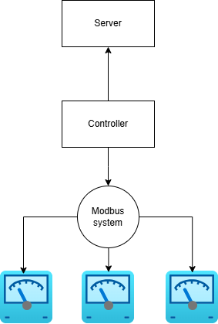

Фиг. 4. Диаграма представляваща разположението на контролера в цялостната система.

### Хардуер

Хардуерът предвиден за прототип е микро контролер способен да подържа Linux базирана операционна система, да има сериен порт от тип usb, да има Ethernet порт и по възможност да има html out порт. Тези характеристики биват покрити от множествено микро контролери. Проучени микро контролери подходя за целта са:

**Orange Pi Zero2: Компактен и многофункционален едноплатков компютър**

Orange Pi Zero2 е малък едноплатков компютър, разработен от Shenzhen Xunlong Software CO., Limited. Този компактен и достъпен компютър е предназначен за разнообразни DIY проекти, разработка на вградени системи и IoT (Интернет на нещата) приложения.

**Процесор и производителност:**

Orange Pi Zero2 е оборудван с Allwinner H616 SoC, който включва четириядрен ARM Cortex-A53 процесор. Това осигурява добра производителност за широк кръг от приложения.

**Графика:**

Вградената графика Mali G31 MP2 GPU поддържа 3D графика и видео ускорение, което позволява възпроизвеждане на висококачествено видео и графични приложения.

**Памет:**

Устройството предлага опции с 512MB или 1GB DDR3 RAM, осигуряващи достатъчно ресурси за повечето леки до средно тежки задачи.

**Съхранение и разширение:**

Orange Pi Zero2 разполага с microSD слот за разширяемо съхранение, който позволява лесно инсталиране на операционни системи и приложения.

**Свързаност:**

Компютърът включва вградена поддръжка за 2.4GHz Wi-Fi и Bluetooth 4.2, осигуряващи удобна безжична свързаност. Освен това, 100Mbps Ethernet порт гарантира стабилна кабелна мрежова връзка.

**Портове и интерфейси:**

* **HDMI:** Пълноразмерен HDMI порт позволява свързване към дисплеи и телевизори.
* **USB:** Налични са различни USB портове за периферни устройства като клавиатури, мишки и други.
* **GPIO:** Пиновете за общо предназначение (GPIO) позволяват свързване на сензори и други компоненти, което го прави отличен за хоби и професионални електронни проекти.

**Операционни системи:**

Orange Pi Zero2 поддържа операционни системи като Android, Ubuntu и Debian, предоставяйки гъвкавост и лесна интеграция в различни среди.

Със своите компактни размери и мощни функции, Orange Pi Zero2 е подходящ както за начинаещи, така и за напреднали потребители, търсещи надеждно и ефективно решение за своите проекти и приложения.



Фиг.5. Изображение показващо Техническите характеристики на Orange Pi Zero2 както и всички свободни пинове и портове.

Radxa zero 3e:

Radxa Zero 3e е миниатюрен компютър, проектиран от компанията Radxa. Той е част от серията Radxa Zero и е известен със своята компактност и мощност, съчетавайки малки размери с отлични технически характеристики. Устройството е оборудвано с мощен процесор и достатъчно оперативна памет, което го прави подходящо за различни приложения, включително ембедед системи, Интернет на нещата (IoT) проекти и мултимедийни задачи.

Radxa Zero 3e разполага с множество интерфейси и портове, които позволяват свързване към различни периферни устройства и модули. Това включва HDMI изход за видео, USB портове за свързване на периферия и microSD слот за разширяване на паметта. Устройството поддържа различни операционни системи, което го прави гъвкаво и лесно за интегриране в различни проекти.

Със своята комбинация от мощност, компактност и гъвкавост, Radxa Zero 3e е привлекателен избор за разработчици и ентусиасти, които търсят ефективно решение за своите технологични нужди.



Фиг. 6. Изображение представящо Radxa zero 3e

**ROCK Pi S: Компактен и мощен едноплатков компютър**

ROCK Pi S е високоефективен и изключително компактен едноплатков компютър, разработен от Radxa. Той е предназначен за разнообразни приложения в областта на Интернет на нещата (IoT) и вградените системи, като съчетава компактност с висока функционалност.

**Процесор и производителност:**

ROCK Pi S е оборудван с четириядрен процесор Rockchip RK3308 ARM Cortex-A35, който предлага достатъчна изчислителна мощност за широк спектър от задачи, въпреки минималните си размери.

**Памет и съхранение:**

Устройството предлага варианти с 256MB или 512MB RAM, подходящи за леки приложения и IoT проекти. За съхранение ROCK Pi S използва microSD карти и поддържа NAND флаш памет за допълнителна гъвкавост.

**Свързаност:**

ROCK Pi S разполага с вграден 2.4GHz Wi-Fi и Bluetooth 4.2 модул, които улесняват безжичната комуникация и свързването с други устройства. Освен това, Ethernet порт с капацитет 10/100Mbps осигурява надеждна и стабилна кабелна мрежова връзка.

**Портове и интерфейси:**

Компютърът включва няколко USB порта за свързване на периферни устройства. GPIO пиновете за общо предназначение позволяват интеграция на сензори и модули, което го прави отличен избор за проекти с вградени системи.

**Размери и енергийна ефективност:**

ROCK Pi S е изключително компактен и енергийно ефективен, което го прави подходящ за проекти, където пространството и ниската консумация на енергия са от съществено значение.

**Операционни системи:**

Устройството поддържа различни операционни системи, включително Debian и Ubuntu, осигурявайки висока гъвкавост при разработването и интеграцията на различни приложения.

С помощта на ROCK Pi S успешно реализирам разнообразни проекти в сфери като домашна автоматизация, IoT устройства и вградени системи. Този миниатюрен компютър е изключително мощен инструмент за иновации и техническо творчество.



Фиг.7. Изображение на едноплатковия компютър ROCK Pi S

### Софтуер

Избраните технологии за разработване на софтуерната част от контролера е строго предназначена да е в рамките на хардуерните възможности. Избрания микро контролер Orange Pi Zero2 поддържа операционна система Debian. Debian е операционна система, която използва ядрото на Linux и предоставя стабилна, сигурна и свободна платформа за различни приложения. Тя служи като основа за много други Linux дистрибуции и предлага хиляди софтуерни пакети, които се управляват чрез ефективен пакетен мениджър. Debian поддържа множество хардуерни архитектури и се разработва от общност от доброволци, като се фокусира върху надеждност и свобода на софтуера.

Според разгледаните възможности е прието да се използва Node.js базирано приложение. Node.js базираното приложение представлява софтуер, който използва платформата Node.js за обработка на заявки и управление на функционалности. То работи с JavaScript, изпълнявайки го на сървъра, и използва неблокиращ модел на вход и изход, което осигурява висока производителност. Това приложение служи за създаване на скалируеми мрежови услуги, като уеб приложения, API-та и реално-времеви системи.

Използвайки Node.js позволява да се наблегне и на силната опция за разпространяване и обнпвяване на софтуер чрез npm. Npm е пакетен мениджър за JavaScript, който идва с Node.js и предоставя инструменти за управление на зависимости и автоматизация на процеси. То инсталира, актуализира и премахва пакети, необходими за дадено приложение, и позволява стартиране на предварително дефинирани скриптове за различни задачи.

Npm позволява на приложението да управлява своите зависимости, като инсталира, обновява или премахва пакети директно от хранилището, осигурявайки лесен достъп до последните версии. То изпълнява скриптове за автоматизация, които могат да обновят кода и да рестартират сървъра, ако е необходимо. npx стартира инструменти и команди без предварителна инсталация, което улеснява изпълнението на специфични задачи, като изтегляне и изпълнение на скриптове за актуализация, директно върху сървъра, спестявайки време и ресурси.

Силно се акцентира върху рамката за разработка Node.js, което може да доведе до сериозен риск за системата, ако технологията престане да бъде поддържана. Затова е разгледан и вариант за използване на чистата форма на програмния език C++. C++ предоставя цялостен контрол над най-малките аспекти на програмата и нейните характеристики. Въпреки това, C++ има слабости, които са основната причина да бъде предпочетено използването на Node.js. Избирайки C++, ще се наложи повторна разработка на всички предварително налични инструменти и функции, които Node.js вече предлага. Освен това, разработката на нужното приложение за контролера с C++ би изисквала значително повече време, тъй като този език не е част от memory-safe семейството, което увеличава риска от грешки, свързани с управлението на паметта. Въпреки това, използването на C++ осигурява независимост от външни технологии, което гарантира по-висока устойчивост на приложението в дългосрочен план.

## Контрол на версиите

Контролът на версиите е система, която позволява проследяване на промените в даден проект с течение на времето. Той записва всяка модификация, направена върху файловете, като съхранява отделни версии на проекта. Това дава възможност на разработчика да се връща към предишни версии, да сравнява различни ревизии и да разбира кой е направил определени промени и защо. При работа в екип контролът на версиите позволява множество хора да работят върху един и същ проект едновременно, като предотвратява конфликтите, свързани с редактирането на един и същ код или файл.

### Технология за контрол на версиите

Git е разпределена система за контрол на версиите, която позволява на разработчиците да проследяват промените в техните проекти и да работят заедно по код. Тя съхранява пълна история на всяко изменение, като позволява лесно връщане към предишни версии на проекта. Git работи локално на компютъра на всеки потребител, което означава, че всеки разработчик има пълно копие на целия проект и неговата история.

Една от основните характеристики на Git е възможността за създаване на клони, което дава на разработчиците свободата да експериментират и работят върху нови функции, без да променят основния код. След като тези промени бъдат завършени и тествани, те могат да бъдат обединени с основния код. Git също така е много ефективен при управление на конфликтите, които възникват, когато няколко души работят едновременно върху един и същ проект.

Git се използва в днешно време, защото предоставя ефективен начин за управление на проекти и сътрудничество между разработчиците. Той позволява на екипите да проследяват промените в кода, да съхраняват историята на проекта и да работят паралелно без конфликти. Разработчиците ценят Git за неговата гъвкавост, тъй като могат да създават клони и да експериментират с нови функции, преди да ги обединят с основния код.

Git също така улеснява работата с отворен код, като позволява на множество хора да допринасят за един проект, независимо от тяхното местоположение. Системата за контрол на версиите осигурява стабилност и безопасност, тъй като позволява лесно възстановяване на предишни версии в случай на грешки. В допълнение, Git интегрира много инструменти и платформи, което го прави важен компонент в съвременния софтуерен процес на разработка.

### Конкуренцията за хостинг на Git

Конкуренцията за хостинг на Git включва платформи като GitLab, Bitbucket и други подобни услуги, които предоставят хранилище за код и инструменти за управление на проекти. Всяка от тези платформи предлага сходни функции, като контрол на версиите, интеграция с CI/CD и възможности за сътрудничество. GitLab, например, се използва заради своите мощни DevOps инструменти и опции за самостоятелен хостинг, докато Bitbucket се интегрира добре с други продукти на Atlassian, като Jira.

GitHub обаче се предпочита заради широкото му разпространение и голямата потребителска база. Въпреки че конкурентите предлагат специфични функции, GitHub остава водеща платформа за хостинг на Git проекти поради своята популярност, лесен интерфейс и силна интеграция с екосистемата на разработчиците.

### Платформа за хостинг на git

GitHub е онлайн платформа за хостване на софтуерни проекти и сътрудничество, базирана на системата за контрол на версиите Git. Тя позволява на разработчиците да качват своя код, да го споделят с други, както и да работят заедно по проекти, независимо от тяхното местоположение. GitHub предоставя функции като управление на версиите, проследяване на проблеми (issues), преглед на кода (code review), и създаване на клонинги (forks) на проекти. Той също така улеснява процеса на интеграция и доставка на софтуер (CI/CD), като е широко използван както от индивидуални разработчици, така и от компании по целия свят. В главата за автоматизация е разгледано как е приложени GitHub actions за проекта.

GitHub също така предлага възможност за създаване на хранилища (repositories), където кодът се съхранява и организира. Всяко хранилище съдържа пълна история на промените, направени върху проекта, което позволява на разработчиците да проследяват всяка версия и лесно да се връщат към предишни състояния на кода при нужда. Платформата поддържа концепцията за "pull requests", които позволяват на потребителите да предложат промени в кода на даден проект, а екипът на проекта може да прегледа и обсъди тези промени преди тяхното одобрение.

GitHub също така има социални аспекти – разработчиците могат да следват други потребители, да споделят проекти публично и да откриват нови проекти чрез търсене на хранилища или потребители с подобни интереси. Платформата е интегрирана с множество инструменти за разработка и автоматизация, което я прави мощен инструмент за управление на проекти и колаборация в света на софтуерното инженерство.

### Организация на репозиториите

Репозиторията представлява хранилище за код и свързаните с него файлове в рамките на проект. Тя съхранява цялата история на промените, направени върху проекта, включително различни версии, добавяния и редакции. Разработчикът използва репозиторията, за да организира файловете и да проследява работата си, като лесно може да преглежда предишни версии и да създава нови клонове за експерименти. Репозиторията позволява съвместна работа с други разработчици, като предоставя начин за споделяне и съхраняване на проекта на едно централно място, обикновено на платформа като GitHub.

GitHub организацията представлява група от потребители, която споделя и управлява проекти на едно централно място. Тя позволява на различни членове да работят заедно, като предоставя контрол върху достъпа и разрешенията за различни хранилища. Чрез организацията могат да се създават и управляват екипи с различни нива на права върху проектите, което улеснява координацията и сътрудничеството в екипа. Организацията също така осигурява възможност за управление на множество проекти едновременно, като централизира ресурсите и улеснява работния процес. За целите на проекта е работено от един човек, но много рядко един програмен продукт се разработва само от един човек. Затова е избран стандарта за организиране на рапозитории чрез организация.

GitHub организацията се конкурира с платформи като GitLab и Bitbucket, които също предлагат хостинг на код и инструменти за сътрудничество. Въпреки че тези конкуренти предоставят сходни функции като управление на хранилища и интеграция с CI/CD, GitHub организацията се избира заради широката си популярност и голямата общност от разработчици. Тя има добре изградена екосистема и предлага отлична интеграция с инструменти като GitHub Actions за автоматизация.

GitHub организацията също така се предпочита заради лесния си за използване интерфейс и стабилната си поддръжка на проекти с отворен код, което привлича много разработчици и фирми. Благодарение на силната си позиция в индустрията, GitHub често се възприема като стандартен избор за екипно сътрудничество и управление на проекти.



Фиг. 8. Всички репозитории в организацията на проекта.

За организацията на репозиториите е подходено по имплементация на микро сервиз. Тоест когато има нов микро сервиз или част от системата, се създава нова репозитория. Така кодът за една услуга остава изолиран в отделен проект, както е по модела на разпределените системи. Енкапсулирайки всеки сервиз, това позволява индивидуална настройка на репозиторията спрямо имплементацията. Така и за всяка репозитория се отделя и автоматизацията.

С този подход, всеки сервиз може да има своя специфична интеграция с инструменти за CI/CD, което позволява по-гъвкаво и независимо управление на процесите по разработка и доставка. Когато възникнат промени или подобрения в един микро сервиз, те не засягат директно останалите части на системата. Това улеснява мащабирането и поддръжката на системата, като всяка репозитория може да се оптимизира спрямо нуждите на съответния сервиз, без да се компрометира цялостното решение.

Когато има различни репозитории, те могат да се организират спрямо кодовите практики на съответния език, като се следват най-добрите стандарти за всяка технология. В зависимост от езика, разработчикът настройва репозиторията така, че да поддържа специфичната структура на проекта и инструментите, които са характерни за този език.

Например, за Java се използва структурата на директориите с разделение на папките src/main/java и src/test/java за основния код и тестовете. Интеграцията с инструменти като Maven или Gradle за управление на зависимости и изграждане на проекта е стандартна практика. Всяка Java репозитория може да има специфични правила за форматиране на кода с помощта на Checkstyle или PMD.

За JavaScript, репозиторията обикновено включва конфигурационни файлове като package.json за управление на зависимости чрез NPM или Yarn. Също така, ESLint се използва за поддържане на кодов стил и качество. Проектите могат да бъдат структурирани в зависимост от рамките, като например използване на директории src и dist при работа с React или Node.js.

При Rust, стандартната организация на репозиторията включва използването на Cargo.toml за управление на зависимостите и настройките на проекта. Структурата на папките включва директориите src за основния код и tests за тестовете. Кодовите практики се спазват с помощта на инструменти като rustfmt и clippy за формат и статичен анализ.

Всеки език предлага различни инструменти и подходи за автоматизация и контрол на качеството, които могат да се интегрират в съответните репозитории, за да отговарят на стандартите на екипа и проекта.

# Проектиране

В процеса на проектирането се прилага систематичен и аналитичен подход, базиран на съвременни методи и техники от сферата на софтуерното инженерство. Процесът обхваща етапи като анализ на изискванията, създаване на концептуален дизайн, избор на подходящи технологии и архитектури, както и разработване на прототипи. В рамките на проекта се използват методологии като Agile за гъвкаво управление на задачите и осигуряване на непрекъснато подобрение.

Сред основните техники са изработването на диаграми и модели (например UML) за визуализация на системата и нейните компоненти, както и итеративно тестване и валидиране на разработваните модули. Подборът на технологии и инструменти се основава на съвместимостта им с изискванията на проекта, както и тяхната устойчивост и популярност в индустрията.

Чрез интегрираното използване на автоматизирани средства за тестване, контейнеризация и CI/CD практики, се цели оптимизиране на времето за разработка и осигуряване на високо качество на крайния продукт. По този начин проектирането не само задава структурата на системата, но и осигурява солидна основа за бъдещото ѝ развитие и поддръжка.

Проектирането се извършва спрямо основна архитектура. Тази архитектура е изградена спрямо проблемите, които софтуера трябва да реши, но и техническите ограничения на времето оставено за разработка. Към проектирането е подходено итеративно чрез модули. Тоест, когато дадена фунционалност е разписана тя бива разписана от горе до долу. Започвайки от базата данни, преминавайки през сървърните персистирани обекти и приключвайки с визуализацип върху уеб интерфейса. Подхождайки по този начин ги гарантира, че дадения модел ще работи независимо от други модели в системата. Този начин на работа служи и за лесно тестване. Както и интеграционни тестване финализират работата по дадения модел. Имайки съставени интеграционни тестове позволява постоянна проверка при проектиране на нова част от системата. По този начин се намаляват шансовите за бъдещи проблеми в системата.

## 3.1. Архитектура

Проектиране на система с толкова множество движести се части отнема обвързаност помежду различни компоненти на системата (фиг. 12). Системата приема архитектурата MVC (МИК Модел Изглед Контроле) в неговата същност. MVC, или "Model-View-Controller," представлява архитектурен шаблон за разработка на софтуер, който разделя приложението на три основни компонента с ясно определени роли. Моделът управлява данните, логиката и правилата на приложението, като отговаря за обработката и съхранението на информацията, например чрез взаимодействие с базата данни. Изгледът е частта, която визуализира информацията пред потребителя, представлявайки потребителския интерфейс, който прави данните разбираеми и достъпни. Контролерът действа като посредник между модела и изгледа, като приема вход от потребителя, обработва го и изпраща подходящи команди към модела или изгледа. Тази структура осигурява по-добра организация на кода, улеснява поддръжката и позволява по-ефективна работа на различни екипи върху отделните компоненти.

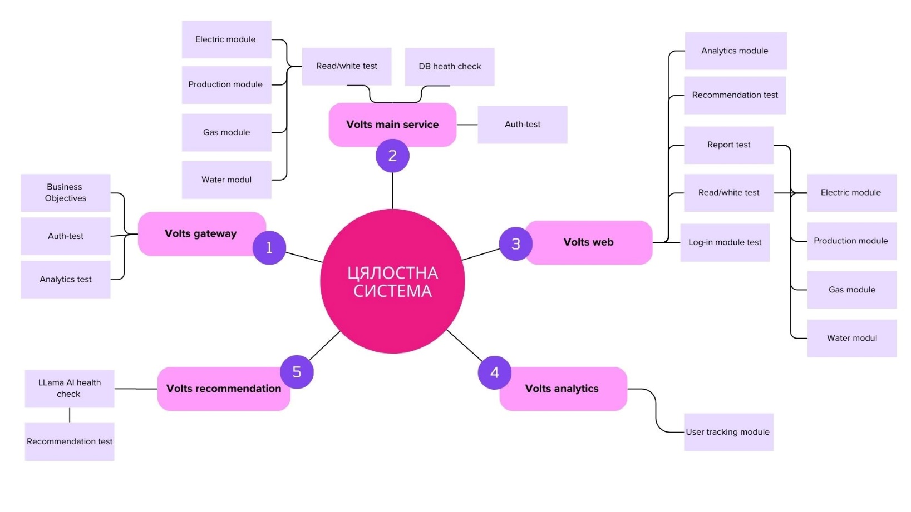Фиг. 12. Диаграма на градивните елементи на системата.

Сървърната част на системата, който играе ролята на контролер в нашата архитектура, притежава в отделно множествено функционалности. Тези функционалности са разбити на отделни сервизи. Отделяйки функционалностите на собствени модули, които могат да вървят независими един от друг. Тези модули са декомпозирани по такъв начин, че да не извършват една задача. Организирайки функционалности по този начин се нарича микро сервизна архитектура. Микросервисната архитектура представлява стил за проектиране на софтуерни системи, при който приложението се състои от малки, самостоятелни услуги, всяка от които изпълнява точно определена функция. Всяка услуга е независима и комуникира с останалите чрез добре дефинирани интерфейси, най-често използвайки протоколи като HTTP/HTTPS, REST или gRPC. Всеки микросървиз е автономен и има собствен набор от данни, което елиминира пряката зависимост между услугите. Те могат да бъдат разработени, тествани, разгърнати и мащабирани независимо една от друга, което позволява гъвкавост и по-бързи итерации. Всяка услуга обикновено се фокусира върху конкретен бизнес процес или функционалност, например управление на потребители, обработка на плащания или уведомления.

Този подход позволява използването на различни технологии и езици за програмиране за всяка услуга, в зависимост от нуждите и изискванията. Микросервисната архитектура често включва инструменти за управление на комуникацията между услугите, като например API gateways или системи за обмен на съобщения като Kafka или RabbitMQ. Основните предимства на микросервисите са тяхната гъвкавост, висока устойчивост и възможност за хоризонтално мащабиране. Всеки микросървиз може да бъде модифициран или заменен, без да се засяга цялата система. Въпреки това, тя въвежда и предизвикателства, като например управление на сложността, сигурността и надеждността при междусистемната комуникация.

Визуализацията (изгреда view) на архитектурата е осъществена чрез рамка за проектиране на уеб интерфейс базирани на Node.js. Рамките за проектиране на уеб интерфейси, базирани на Node.js, представляват софтуерни инструменти и библиотеки, които улесняват създаването на сървърни приложения, като осигуряват структура и готови решения за често срещани задачи. От архитектурна гледна точка, тези рамки се изграждат върху принципите на асинхронната обработка на заявки и използват архитектурата на събитийно-ориентирания вход/изход, характерна за Node.js. Тези рамки обикновено следват модулен и компонентно-базиран подход, което означава, че разработчикът може да избира и интегрира само необходимите модули. Те често подкрепят архитектури като Model-View-Controller (MVC) или RESTful API за организиране на кода и разделяне на логиката на отделни слоеве. В основата си тези рамки осигуряват управление на маршрутизацията, позволявайки дефинирането на пътища (routes), които свързват заявките към съответните обработващи функции или контролери. Управлението на сесии и автентикация също е ключова функция, с поддръжка на вградени или разширяеми механизми за обработка на сесии, токени и потребителска автентикация. Рамките използват и концепцията за middleware, която позволява обработката на заявки и отговори в слоеве, преди и след достигането до основната бизнес логика. Благодарение на характеристиките на Node.js, тези рамки предоставят висока производителност и способност за обработка на множество конкурентни заявки, което ги прави подходящи за мащабируеми приложения. От архитектурна гледна точка тези рамки предоставят както скелет, така и стандарти за разработване на устойчиви, мащабируеми и поддържащи се приложения.

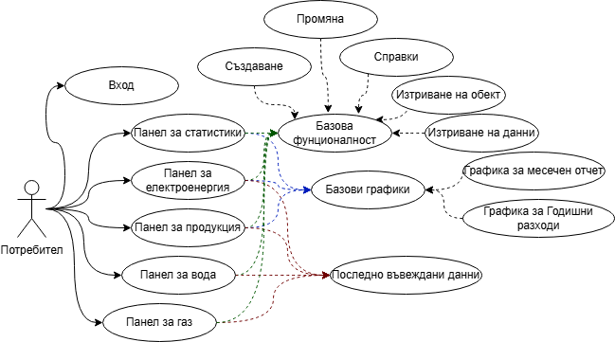

Фиг. 13. Use Case диаграма на фунционалностите достъпни за потребителя

## 3.2. Разработка на база от данни.

Разработка на базата от данни започва със създаване първо на таблиците, които са от първа необходимост. Първите таблици са тези, които се явяват ядрото на цялата система. Създаването на базата от данни е първата и най-важна част от процеса на създаване на система, защото именно тя служи като основа за съхранение и управление на цялата информация, която системата ще използва. В този етап се определят структурата, връзките между данните и начинът, по който те ще бъдат достъпвани и обработвани. Това е критично, защото грешки или лош дизайн на базата от данни могат да доведат до проблеми с ефективността, сигурността и разширяемостта на цялата система. Затова първоначалното й създаване изисква внимателно планиране и анализ.

Създаването на база от данни от нулата може да се осъществи чрез два основни подхода: ръчно създаване и използване на автоматизирани инструменти за генериране на база от данни.

### 3.2.1. Ръчно създаване на база от данни

При този подход разработчикът използва език за управление на бази от данни (SQL[8]), за да дефинира таблици, полета, ключове и връзки. Той самостоятелно планира и изпълнява дизайна на базата.

Позитивни черти:

- Осигурява висока степен на контрол върху структурата на данните.

- Позволява персонализирани решения според нуждите на проекта.

- Подходящ е за сложни проекти, които изискват специфични конфигурации.

Негативни черти:

- Отнема много време и усилия.

- Изисква висока квалификация и задълбочени знания за базите от данни.

- Лесно се допускат грешки при сложни схеми.

### 3.2.2. Използване на автоматизирани инструменти

Този метод използва софтуерни инструменти като ERD[9] генератори или ORM[10] библиотеки (напр. Entity[11] Framework или Hibernate), за да създаде база от данни на базата на предварително зададени модели или визуални диаграми.

Позитивни черти:

- Спестява време и опростява процеса.

- Минимизира риска от грешки, като автоматично генерира код за базата.

- Лесно се поддържа и актуализира при промени в изискванията.

Негативни черти:

- Ограничен контрол върху детайлите на дизайна.

- Генерираната структура може да бъде неоптимална за специфични случаи.

- Зависимостта от инструмента може да създаде проблеми при интеграция с други системи.

Spring boot, който е избран за реализация на проекта, поддържа тази функционалност, но за целите на проекта не е издран за ползване. Но е използвано ORM за персистиране на данни в формата на обекти. Но е изключена фунцианлноста за генериране на таблици спрямо Entity objects.

Изборът на подход зависи от сложността на проекта, наличните ресурси и времевите ограничения. За целите на проекта е подходено по ръчен начин на инициализиране на всяка таблица, връзка и процедура в базата. Така се гарантира строг контрол на структурата от данни.

При планирането на реализацията на проекта е решено да се подходи по бизнес-ориентираният начин на изграждане на цялостната система. Бизнес-ориентираният начин на писане на структурата на базата от данни означава, че структурата се проектира въз основа на реалните бизнес процеси, изисквания и цели на организацията. Вместо да се фокусира върху техническите аспекти, той организира данните така, че те директно да отразяват ключовите обекти и отношения в бизнес контекста. Този подход улеснява разбирането и използването на базата от данни от всички заинтересовани страни, включително и небизнес потребители.

### 3.2.3. Създаване на Графично представяне на структура на база данни.

Първите стъпки за създаване на база от данни е разписването и под формата на граф диаграма. Научните изследвания подкрепят използването на графови диаграми за прототипиране на бази от данни, защото те предоставят по-гъвкав начин за моделиране на сложни и динамични взаимоотношения между данни. Те подчертават, че графовият подход улеснява управлението на свързани данни, особено в приложения като социални мрежи, където връзките между обектите са от съществено значение. Този метод подобрява разбирането на структурата и позволява по-лесно преминаване от концептуален към физически модел, като същевременно оптимизира производителността при търсене и анализ на данните.

Graph Diagram за прототипиране на структура на база от данни представлява визуално представяне на обекти и техните връзки, използвайки графов модел. То изобразява данните като възли (nodes[12]), които представляват обекти, и ръбове (edges[13]), които показват връзките между тях. Този тип диаграма се използва, за да се моделират сложни и динамични взаимоотношения, които не винаги могат да бъдат ефективно представени чрез релационен модел. Тя помага на разработчиците да разберат взаимовръзките и да създадат структура, която е по-гъвкава и подходяща за специфични случаи, като например социални мрежи, графове за търсене или препоръчителни системи.



Фиг. 14. Граф репрезентация на базата от данни.

Entity-Relationship Diagram (ERD) представлява графично представяне на структурата на база от данни. То показва основните обекти (ентитети), техните атрибути и връзките между тях. ERD се използва, за да помогне при планирането и проектирането на логическия модел на базата, като визуализира как данните се организират и как взаимодействат помежду си.

Създаването на Entity-Relationship Diagram (ERD) преди реализирането на таблиците е важно, защото предоставя ясна структура на базата от данни, което улеснява разбирането на връзките между обектите. То позволява на разработчиците да открият потенциални грешки в дизайна още на концептуално ниво, спестявайки време и ресурси при бъдещи промени. ERD също така улеснява комуникацията между екипите и гарантира, че структурата на базата от данни отговаря на бизнес изискванията. Това води до по-ефективно изграждане и поддръжка на базата, като осигурява правилно проектиран модел, който ще бъде лесен за разширяване и актуализиране.



Фиг, 15. Релационна диаграма на базата от данни

### 3.2.4. Структура на архивиране и изтриване на данни

База от данни за архивиране на база от данни представлява специално създадена структура, която съхранява копия на данни от основната база с цел защита срещу загуба, възстановяване след сривове или дългосрочно съхранение. Тя осигурява безопасност на данните чрез периодично създаване на резервни копия и минимизира риска от загуба на информация.

С по-старите данни от главната база се процедира чрез идентифициране на записи, които вече не са активно използвани, обикновено на базата на дата или статус. Те се извличат с помощта на SQL заявки или автоматизирани скриптове и се преместват в архивиращата база. Този процес намалява натоварването на главната база, ускорява четенето на текущите данни и освобождава пространство, като същевременно гарантира запазването на старите записи за бъдещи справки или одит.

Soft delete представлява маркиране на запис в базата от данни като изтрит, без физически да се премахва, обикновено чрез флаг (например `is_deleted`). Hard delete е окончателното премахване на записа от базата. Soft delete позволява възстановяване на данни и съхранение на история, но увеличава сложността на заявките и изисква повече място за съхранение. Hard delete освобождава ресурсите и е по-опростен за управление, но данните се губят без възможност за възстановяване, което може да е критично при грешки или нужда от одит.

За целите на проекта е избрано, когато потребителя желае да изтрие нещо то бива изтрито от главната база от данни и се прехвърля към базата от данни отговорна за архаизация на стари и изтрити данни. Всички изтрити данни биват маркирани като изтрити. Така изтрити артикули не остават в главната база от данни и улесняват търсенето. Имайки микросервизна архитектура позволява да се отдели цялата функционалност в едни микро сервиз отговорен за менажирането на архивната база от данни.

### 3.2.5. Съзадаване на таблицата

Скриптът (Фиг. 16) дефинира структурата на база данни, предназначена за управление на данни, свързани с компании, потребители, измервателни устройства и производствени обекти. Той създава таблици, които съхраняват информация за потребители, компании, електромери, газомери, водомери, производствени групи и ключови показатели за ефективност. Освен това установява връзки между различните таблици чрез външни ключове и дефинира секвенции за автоматично генериране на идентификатори. Таблиците съдържат данни, необходими за мониторинг, анализ и управление на производствени и енергийни ресурси.

Изборът на структурата и метода за създаване на таблици в дадена база данни зависи от редица фактори, като нуждите на приложението, изискванията за данни и добрите практики за проектиране на бази данни. В разглеждания скрипт са приложени няколко важни принципа и подходи, които осигуряват гъвкавост, мащабируемост и яснота при работа с данни в PostgreSQL.

**Нормализация на базата данни**

Създадените таблици следват принципите на нормализация, като:

* **Разделяне на данни в логически свързани таблици**: Всяка таблица представлява конкретен обект или отношение (например, company_user, company, electric_meter_data), което намалява излишното дублиране на данни и улеснява поддръжката.
* **Външни ключове за връзки между таблиците**: Връзките между таблици като company_user и company се осъществяват чрез външни ключове, което осигурява целостта на данните. Например, всяка стойност на company_id в company_user трябва да съществува в company.

**Използване на типове данни, съобразени с бизнес нуждите**

* Изборът на подходящи типове данни (например, VARCHAR за текстови стойности с ограничена дължина, NUMERIC за числови стойности с определена точност) гарантира, че данните се съхраняват ефективно.
* Полетата с висока прецизност като напрежения и токове използват NUMERIC с конкретен формат (NUMERIC(5, 2)), което елиминира грешки при изчисления.

**Ясно дефинирани ограничения**

* **Първични ключове**: Гарантират уникалността на редовете в таблицата.
* **Външни ключове**: Осигуряват референтна цялост между свързани таблици. Например, electric_meter_data препраща към electric_meter, което гарантира, че не могат да се добавят данни за несъществуващ електромер.
* **Ограничения за NOT NULL**: Задължават предоставянето на стойности за критични колони като email и password в company_user.

**Подобрена четимост и поддръжка**

* **Именуване на ограничения**: Ограниченията като fk_company_user_company и company_user_seq са ясно именувани, което прави скрипта четим и лесен за поддръжка.
* **Изрично задаване на отношения между таблиците**: Тази техника прави базата данни лесна за разбиране и проверка.

**Гъвкавост и бъдещо разширение**

* Таблиците са създадени така, че лесно могат да бъдат разширени с нови колони или връзки. Например, добавянето на нови измервателни устройства или допълнителни производствени показатели става лесно поради логическата структура на данните.
* Чрез референции като ON DELETE CASCADE, някои зависимости автоматично се управляват, намалявайки нуждата от сложни заявки при изтриване на свързани записи.



Фиг. 16. Срипт за създаване на всички таблици в базата от данни.

**Таблици**

1. company_user  
   Съхранява информация за потребителите, свързани с компанията. Съдържа полета за уникален идентификатор (id), имейл адрес, телефонен номер, парола, име, фамилия, роля и референция към компанията (company_id).
2. company  
   Представя компаниите в системата. Съдържа уникален идентификатор (id) и име на компанията (name).
3. electric_meter_data  
   Съхранява данни от електромери. Включва информация за напрежение, ток, активна мощност, коефициенти на мощност, обща активна мощност и консумация по тарифи. Има връзка с таблицата electric_meter.
4. unit  
   Описва различни единици за измерване. Съдържа идентификатор (id), име на единицата (unit_name) и стойност (unit_value).
5. production_group  
   Групира производствени обекти. Включва идентификатор (id), име на производствената група (production_group_name), описание (description) и референция към компанията.
6. electric_meter_production  
   Свързва електромери с производствени обекти. Съдържа полета за референции към production и electric_meter.
7. production  
   Съхранява информация за производствени обекти. Включва идентификатор (id), име (production_name), описание, времева марка (ts), референции към unit и company.
8. production_data  
   Съдържа данни за производствени обекти. Включва идентификатор (id), стойност (value) и връзка с таблицата production.
9. production_production_group  
   Свързва производствени обекти с производствени групи. Съдържа референции към production и production_group.
10. water  
    Съхранява информация за водомери. Съдържа идентификатор (id), име на водомер, описание, времева марка и референция към company.
11. water_data  
    Съхранява данни от водомери. Включва идентификатор (id), стойност (value), времева марка и връзка с water.
12. gas  
    Представя информация за газомери. Съдържа идентификатор (id), име, описание, времева марка и референция към company.
13. gas_data  
    Съдържа данни от газомери. Включва идентификатор (id), стойност (value), времева марка и връзка с gas.
14. key_performance_indicator_energy  
    Съхранява енергийни показатели. Включва идентификатор (id), индекс (index) и стойност (value).
15. key_performance_indicator_production  
    Представя ключови показатели за производителност. Съдържа идентификатор (id), стойност (value), целева стойност (target), времева марка (ts), референции към production и key_performance_indicator_energy.
16. gas_monthly_data  
    Съхранява месечни данни за газомери. Включва идентификатор (id), стойности за потребление (value_meter) и тарифи (value_tariff), времева марка и връзка с gas.

### **3.2.6. Секвенции**

**Секвенцията представлява специален обект в PostgreSQL, който генерира уникални числови стойности в последователен ред. Тя служи за автоматично създаване на идентификатори за записи в таблици, като елиминира нуждата от ръчно задаване на уникални стойности (Фиг. 17).**

Секвенцията работи, като поддържа текуща стойност и увеличава тази стойност всеки път, когато се извика. Параметри като начална стойност, стъпка за увеличение и максимална стойност могат да се настройват според нуждите.

При използването на секвенция с колона от тип SERIAL или BIGSERIAL, базата данни автоматично създава и управлява секвенцията, свързана с тази колона. Секвенциите позволяват безопасно генериране на уникални стойности дори при множество конкурентни заявки, което предотвратява конфликти и дублиране.

**Фиг. 17. Сприпт за създаване на сиквенции**

1. production_data_seq  
   Използва се за автоматично генериране на стойности за идентификатори в таблицата production_data.
2. production_group_seq  
   Използва се за таблицата production_group.
3. water_data_seq  
   Използва се за таблицата water_data.
4. gas_data_seq  
   Използва се за таблицата gas_data.
5. electric_meter_seq  
   Използва се за таблицата electric_meter.

### 3.2.7. Тестови скриптове за вмъкване в таблиците

Тестовите скриптове за вмъкване на данни в базата създават начални записи в някои от таблиците, за да се осигури наличието на данни за тестване на функционалността на системата. Скриптовете демонстрират как се използват различни таблици и как се попълват ключови полета с конкретни стойности.

Тези тестови скриптове илюстрират как се добавят примерни данни за компании, електромери и измервателни показатели. Те са основа за проверка на функционалността на базата данни и гарантират, че връзките между таблиците работят коректно.

Фиг. 18. Тестови скриптове за вписване на електромер и данни за него.

INSERT INTO company(id, name) VALUES (1, 'Enensist');

Този скрипт добавя запис в таблицата company, като дефинира компания с идентификатор 1 и име 'Enensist'. Това осигурява базова информация за фирма, която може да бъде свързана с други обекти в базата данни.

INSERT INTO public.electric_meter (

id, company, el_meter_address, el_meter_name, time_stamp

) VALUES

(1, 101, 1001, 'Meter A', '2024-08-04 12:00:00+00'),

(2, 102, 1002, 'Meter B', '2024-08-04 12:05:00+00'),

(3, 103, 1003, 'Meter C', '2024-08-04 12:10:00+00');

Този скрипт добавя три записа в таблицата electric_meter, като създава данни за три електромера:

* id: Уникален идентификатор за всеки електромер (1, 2, 3).
* company: Идентификатор на компанията, към която принадлежи електромерът (101, 102, 103).
* el_meter_address: Адрес на електромера (1001, 1002, 1003). Този адрес пряко отговаря на физически електромер, който бива четен по modbus протокола.
* el_meter_name: Име или описание на електромера ('Meter A', 'Meter B', 'Meter C').
* time_stamp: Време на регистриране или инсталиране на електромера.

Тези данни създават основни записи за електромерите, които могат да бъдат използвани в други таблици чрез външни ключове.

INSERT INTO public.electric_meter_data (

id, el_meter, voltage_l1_n, voltage_l2_n, voltage_l3_n,

current_l1, current_l2, current_l3, active_power_l1,

active_power_l2, active_power_l3, power_factor_l1,

power_factor_l2, power_factor_l3, total_active_power,

total_active_energy_import_tariff_1,

total_active_energy_import_tariff_2, time_stamp

) VALUES

(

1, 1, 230.50, 230.60, 230.70,

15.1234, 14.5678, 15.9876, 3450.75,

3400.50, 3550.25, 0.987654,

0.976543, 0.965432, 10401.50,

123456.78, 876543.21, '2024-08-04 12:34:56+00'

);

Този скрипт добавя един запис в таблицата electric_meter_data, като съхранява показания от електромера:

* id: Уникален идентификатор за записа.
* el_meter: Идентификатор на свързания електромер (1).
* voltage_l1_n**,** voltage_l2_n**,** voltage_l3_n: Напрежения между линии и нулев проводник (например, 230.50 V).
* current_l1**,** current_l2**,** current_l3: Токове в различните фази (15.1234 A и др.).
* active_power_l1**,** active_power_l2**,** active_power_l3: Активна мощност за всяка фаза.
* power_factor_l1**,** power_factor_l2**,** power_factor_l3: Фактор на мощността за всяка фаза.
* total_active_power: Обща активна мощност (10401.50 W).
* total_active_energy_import_tariff_1**,** total_active_energy_import_tariff_2: Общ енергиен внос за два различни тарифа.
* time_stamp: Време на измерването.

Тези данни представляват измервателни стойности, които могат да се използват за анализ на електрическата консумация и ефективност.



Фиг. 19. Скрипт за добавяне нa примерни данни нужни за тестване.

## 3.3. Контролер

Контролер е средство, което седи помежду системата на потребителя и системата за мониторинг. Той позволява да четем всички уреди в системата на потребителя. Предлагайки по този начин мониторинг. Модела на работа на контролера е тип демон[14]. Този начин на работа се използва при постоянно работещи приложения. Този вид приложение не пречи на работата на други приложения върху компютъра.

Контролера е разработен итеративно добавяйки нови функционалности чрез декомпозирани модули след изместване и гарантиране на устойчивост. Писането и интегрирайки по този начин гарантира устойчивост на предходно изградени модули. Всеки модул е изработен да изпълнява една функционалност и нищо друго. Както е модула за декодиране на MODBUS сигнали. Този модул единствено декодира сигнал и го връща преизчислен. Викането и употребяването се извършват от друг модул. Така се гарантира, че приложението е строго зависимо от даден модул. Така се гарантира и лесна подмяна на модул. Подмяна на модул може да се прояви при бъг в системата или надграждане и оптимизиране на даден.

Интерфейсът на контролера е конзолен. Избрано е контролерът да притежава конзолен интерфейс поради възможностите да се достъпва бързо и лесно чрез инструменти за дистанционен достъп. За настройка или премахването на проблем на контролера единствено е нужно да се достъпи чрез SSH[15]. SSH предоставя удобството за дистанционния достъп предоставен по защитен и сигурен начин.

Контролерът веднъж настроен за конкретната компания, която ще работи с приложението, бива обновявана от графичния интерфейс на потребителя. Подхождайки по този начин се гарантира гъвкавост за настройването на системата спрямо различните изисквания на клиента. По този начин се гарантира и дълголетие на системата. При добавяне на нов уред за измерване в системата на клиента той бързо и лесно чрез графичния интерфейс се маркира за наблюдение и измерване.

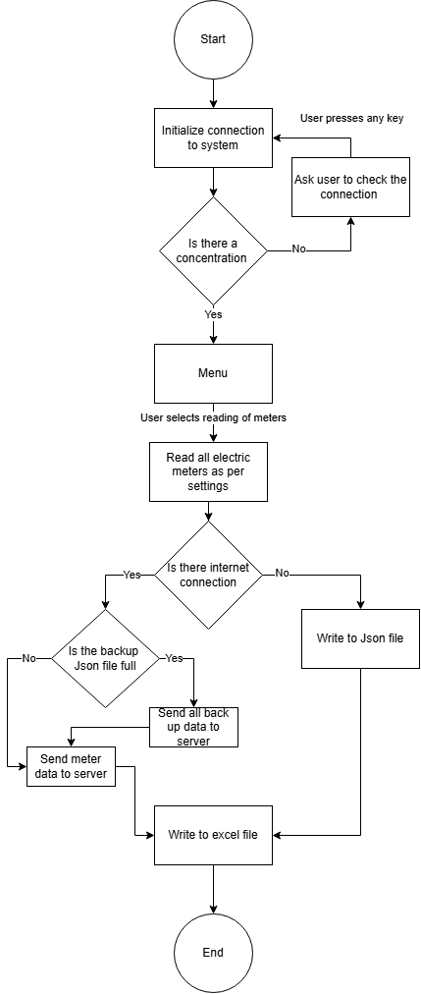

Фиг. 20. Логическа диаграма на процеса за четене на данни от клиентската система.

Менюто не притежава множествено опции, за които е оставено място за изграждане. От менюто се стартира четенето на измерващите уреди. Библиотеката, която се използва е inquirer. Библиотеката позволява набор от различни инструменти за въвеждане от терминал. За реализацията на интерфейсното меню е използвано опцията за избиране помежду предварително конфигурирани избори. За различните цветове на имена и на копчета се използва библиотеката chalk. Библиотеката позволява различни цветове ако терминала позволява възпроизвеждането на цвета.

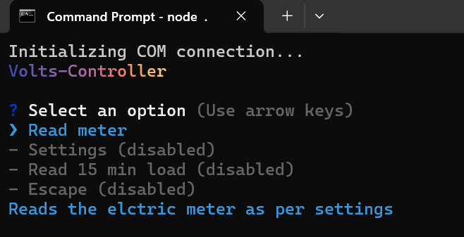

Фиг. 21. Меню на контролер след инициализация на конфекция с клиентската система.

След като потребителят стартира четенето на измерващите уреди се изписва на интерфейса, процесът е стартиран успешно (фиг. 22). Измерването се случва асинхронно един по един всеки уред. Това поведение е поради структурата slave-maser употребявана от modbus протокола. След успешно прочитане на данните се изпращат отново асинхронно към сървъра, който проверява данните и връща сигнал, че всичко е записано успешно.

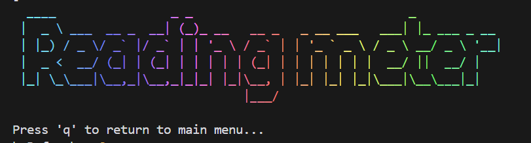

Фиг 22. Контролер в режим на четене.

При всеки прочетен уред за измерване системата изписва на екрана, дали има данни за качване на сървъра, дали изчистването на локалните записки е успешно и прочетените данни (фиг. ЗУД). Тази процедура се повтаря за всяко измервателно устройство по ред на настройване. При проблем с прочитането се възпроизвежда съобщение с проблема на потребителския уеб интерфейс. При отстраняването на проблема от клиента, системата се нуждае от рестартиране. След успешно прочитане на данните от контролера, той заспива до началото на следващия цикъл на прочитане на всички измервателни уреди. Този период на заспиване може да се настройва от потребителя чрез уеб интерфейса.

За тестване на устойчивостта на системата контролерът е настроен да чете десет електрическо измервателни уреда. Периода настроен за всеки измервателен апарат е един астрономически час. Всички записи се пренасочват към тестова база от данни. Контролерът е тестван ръчно във всички възможни състояния.

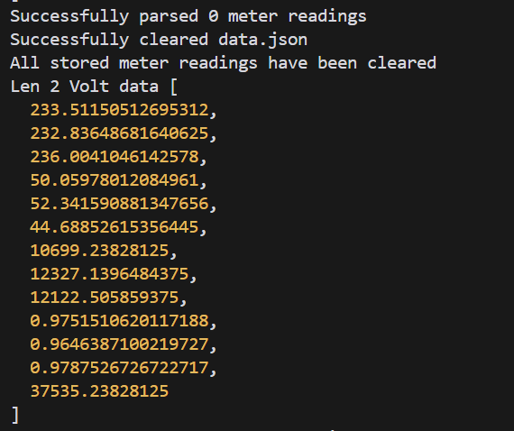

Фиг. 23. Контролер четейки данни от електромер.

При всеки запис от клиентската система за деня се презаписва всички статистически записи в базата от данни (фиг. 24). Главната статистика нужна за реализация на успешен софтуер за мониторинг е КПИ[16]. Това се случва само за периода за деня. Този процес нарушава правилото да дублирането на данни. Правилото гласи, че ако притежаваш кореновите данни можеш да направиш всяко изчисление и не е нужно да съхраняваш изчислението. Но поради големия наплив от данни и желанието за бързина на системата се съхранява изчислението за КПИ.

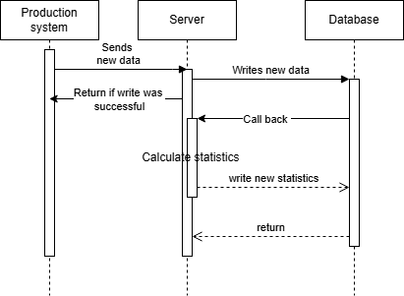

Фиг. 24. Диаграма на процеса при записване на нов запис от клиентската система към мониторинг системата.

За прочитането на измервателни уреди чрез modbus протокол трябва да се извика конкретен адрес на уреда комбиниран с код за полето, което желаем да прочетем (Фиг. 25).



Фиг. 25. Формиране на modbus заявка.

Всеки производител на измервателен уред публикува с производството на уредa документация. За разработката на програмния продукта са използвани 10 еднакви електромера. Моделът производител на измервателния уред е Sentron от производителя Siemens. Той съществува в два варианта, единият от коитопритежава възможноста да предава данни по modbus/tcp[17] който споделя стандарта за изпращане и получаване на сигнали чрез modbus, но предава през инфраструктурата на tcp. Вторият вариант на електромера е стандартният modbus вариант. За разработка за системата на мониторинг се използва стандартния вариант на електромера.

За прочитането на нужните от проекта полета са съставени заявки към всеки нужен адрес. Конкретните адреси, които са от значение за мониторинга на система са: 1, 3, 5, 13, 15, 17, 25, 27, 29, 37, 39, 41, 65 и 801. Започвайки от първите три адреса отговорни за измерване на електрическото напрежението върху трите фази с адресни номера 1,3,5 ‘Voltage L1-N’, ‘Voltage L2-N’, ‘Voltage L3-N’. Полетата връщат напрежението във волтове с тип на данните float[18]. Следващите адреси 13,15,17 отговарят за тока по трите фази и притежават имената: ’Current L1’, ’Current L2’, ’ Current L3’. Токът се връща с тип float и мерна единица в анпери. Слеващите адреси 25, 27 и 29 отговарят за активната мощност за всяка от трите фази и притежават имената: ’Active power L1’, ’Active power L2’, ’Active power L3’. Активната мощност се измерва във ватове с тип на стойности отново float. Следващите адреси 37, 39 и 41 отговарят за фактор на мощността по трите фази и притежават имената: ’ Power factor L1’, ’Power factor L2’, ’Power factor L3’. Типът на данните, които адресите връщат отново е float. Факторът на мощността е безразмерна величина, която представлява съотношението между реалната мощност (измерена във ватове, W) и привидната мощност (измерена във волтампери, VA) в една електрическа система. Предпоследният адрес 65 отговаря за Обща активна мощност и претежава името: ” Total active power”. Total Active Power (обща активна мощност) представлява количеството електрическа мощност, което ефективно се преобразува в полезна работа или енергия. Това е мощността, която реално захранва товари като осветление, нагреватели, електродвигатели и други устройства. Мерната й единица е във ватове и типа на данните е float. Последният едрес 801 служи за обща тарифа за внос на активна енергия 1 и притежава името: ’Total active energy import tariff 1’. Total Active Energy Import Tariff 1 представлява общото количество активна електрическа енергия, доставена от електрическата мрежа към потребителя и таксувана по първата тарифа на доставчика. Тази енергия се измерва в киловатчасове (kWh) и обикновено се отчита чрез многотарифни електромери, които разделят консумацията според времевите интервали на тарифите. Tariff 1 често се отнася до дневната тарифа, при която електричеството се таксува по-високо поради пиковото натоварване. Това измерване е важно за таксуване, планиране на разходите и насърчаване на ефективно използване на енергията, като се стимулира потреблението извън пиковите часове чрез различни ценови категории. Отнасящо се към промисления ток в България съществува само една тарифа. Тази тарифа бива обвързана със свободния пазар на електроенергия и се закопува един ден напред от употребата му. Тоест ако следиш пряко разхода на електро енергия може клиент на системата да продава своя закупен дял от електроенергия обратно към системата. Самият уред притежава възможността да следи и прочита до 4 вида тарифи, но за местния пазар на електроенергия това не е нужно.

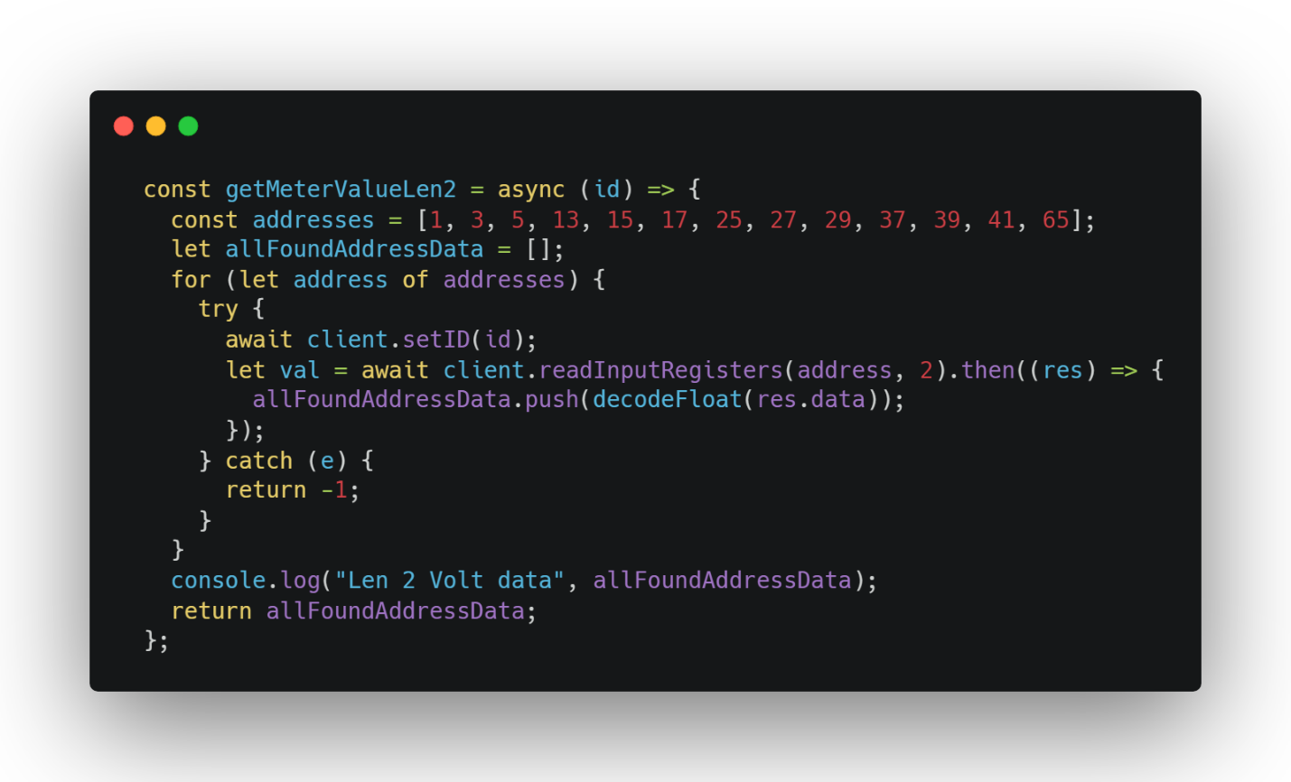

Фиг. 26. Начин на протичане на адресни клетки с дължина на регистъра 2.

Всеки адрес по modbus протокола връща данните си в шестнайсетичен формат. За този конкретен електромер регистрите, които връщат или са в размер на 2 клетки или в размер на 4 клетки. Нужно е да се декодират данните преди изпращането им до сървъра (фиг. 27). Функцията в кода преобразува регистри от Modbus протокола в 64-битово число с плаваща запетая (double). Тя започва със създаване на 8-байтов буфер чрез ArrayBuffer, който служи за съхранение на данните, и обект DataView, който позволява четене и запис на различни типове данни в този буфер. След това записва стойностите от масива registers в буфера на четири позиции (0, 2, 4 и 6), използвайки метода setUint16. Данните се записват в "big-endian" формат, зададен с последния параметър false. След като данните са записани, функцията прочита 64-битово число с плаваща запетая от буфера, започвайки от позиция 0, отново в "big-endian" формат, чрез getFloat64. Накрая дели получения резултат на 1000, за да приложи необходимото мащабиране, и връща обработеното число. Тази функция е предназначена за обработка на данни от Modbus устройства, които представят 64-битови числа с плаваща запетая като поредица от 16-битови регистри.

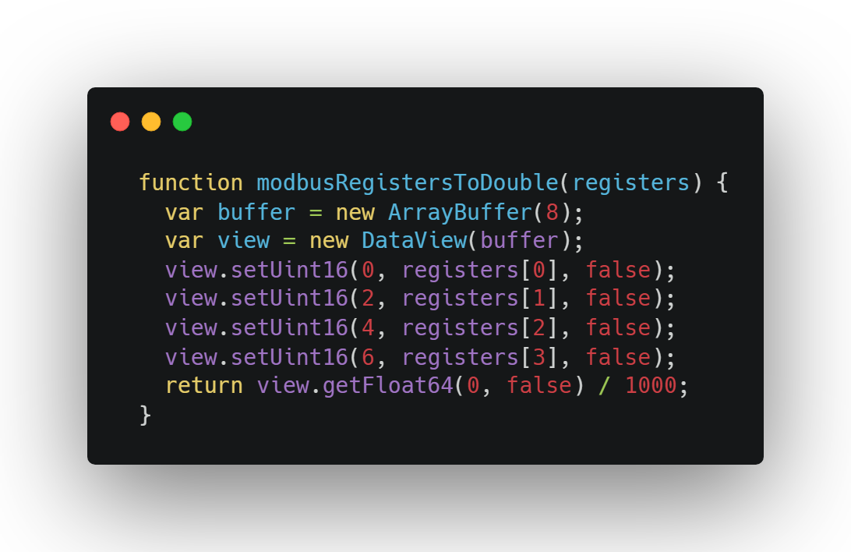

Фиг. 27. Функция за декодиране на шестнайсетични данни.

След правилното форматиране на данните от електромер се подготвя и изпраща заявка към сървъра. Целият процес е събран в една асинхронна функция (фиг. ЙАНЗ). Функцията getMetersValue дефинира асинхронен процес за събиране и обработка на данни от измервателни устройства (метри), които след това се изпращат за по-нататъшна обработка. Тя започва с инициализация на празен масив voltageMeter, в който се съхраняват данни за всеки метър. Чрез цикъл for функцията обхожда всички подадени метри и за всеки извършва пауза от 50 милисекунди, събира данни чрез асинхронни функции и ги записва в activePowerData и len2Data. След това добавя обект с информация за метъра в масива и създава обект postMeterData, който съдържа ID на метъра, времеви отпечатък и измерени стойности, форматирани с фиксиран брой десетични знаци.

Ако флагът errFlag е false, данните се изпращат към сървър, а ако има допълнителни данни във файлове, те също се изпращат, след което временните данни се изчистват. Ако errFlag е true, данните се записват в JSON файл. Функцията включва още една пауза от 100 милисекунди преди следващата итерация. В случай на грешка, те се прихващат и логват в блока catch, а в finally се връща масивът voltageMeter, съдържащ събраните данни.

Функцията (фиг. 28) е предназначена за събиране, обработка и изпращане на данни от измервателни устройства в реално време или близо до реално време, като включва механизми за обработка на грешки и запис на данни при неуспешни операции.

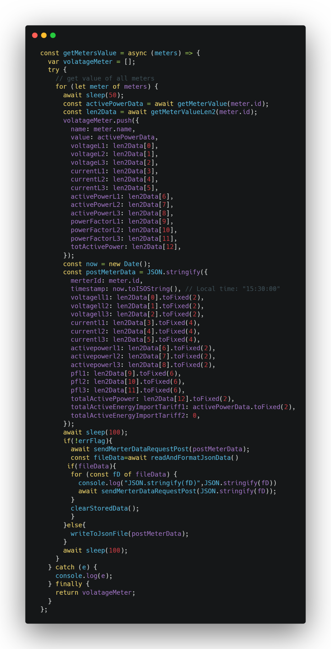

Фиг. 28. Асинхронна функция за вземане за прочитане, форматиране и изпращане към сървър.

Контролерът освен софтуерна част притежава и хардуерна, върху която е разгънат проектирания софтуер. Микро контролера избран за употреба в проекта е orange Pi zero2 с инсталиран Debian вариант на Linux. Node.Js притежава опцията за компилиране за Linux базирани устройства. За дебъгване[19]на устройството е вързан седем инчов дисплеи (фиг. 29).

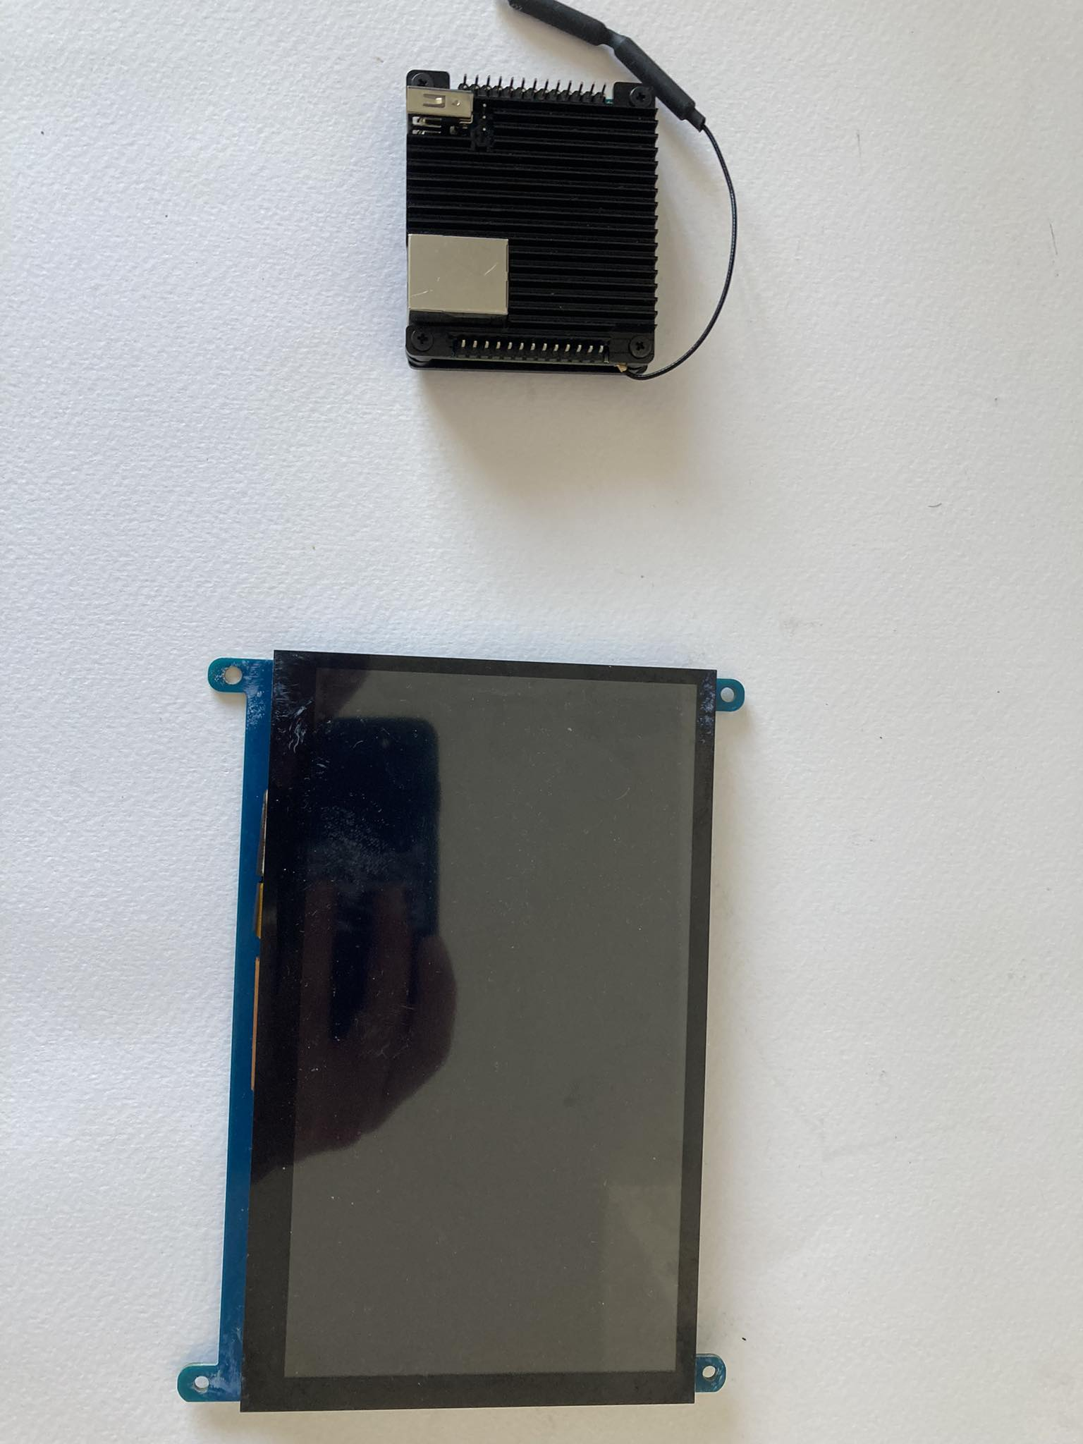

Фиг. 29. Микро контролер и седем инчов дисплей използвани за прототип на контролер.

Контролерът по дизайн не се нуждае от външен дисплей за прогнозираната му работа. Но за по-бързо и лесно дебъгване е избран малък дисплей да се следи визуално състоянието на софтуера, както и микро контролера. Микро контролерът както и дисплея не притежават метод за тяхното съхранение по време на работа. Затова е проектиран и разпечатан, върху 3D принтер, прототип на съхраняваща кутия (фиг. 30). Кутията е разработена използвайки софтуер за 3D моделиране наречен Fusion 360. Fusion 360 е усъвършенстван софтуер за 3D моделиране, разработен от Autodesk, който предлага интегрирана платформа за компютърно подпомогнато проектиране (CAD), компютърно подпомогнато производство (CAM) и компютърно подпомогнат инженеринг (CAE). Той е предназначен за създаване, симулиране и производство на цифрови модели и прототипи, като комбинира множество функции в една среда, включително параметрично проектиране, повърхностно моделиране, анализ на напрежения и симулация на движения. Fusion 360 се използва широко в области като индустриален дизайн, инженеринг, производство и продуктово развитие. Той предоставя инструменти за създаване на сложни геометрии, анализиране на якостта и тестване на модели в реалистични условия, което го прави подходящ за разработка на функционални и естетически прототипи. Благодарение на облачната интеграция, потребителите могат да споделят проекти, да работят съвместно в реално време и да достъпват файлове от различни устройства, което допълнително улеснява процеса на проектиране и ускорява прехода от концепция към готов продукт.

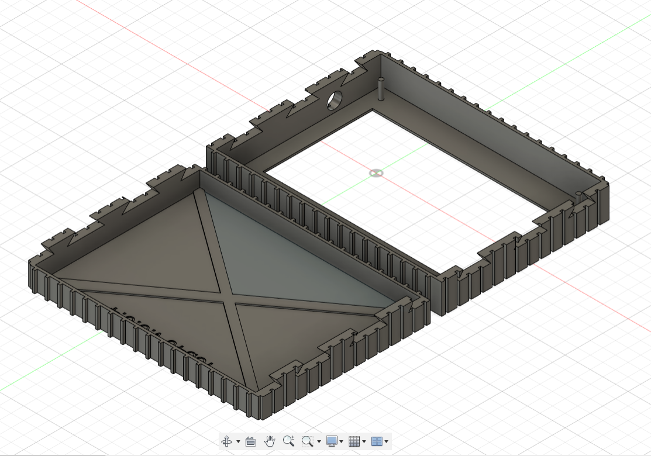

Фиг. 30. Разработка на кутия за съхраняване на контролер.

След проектирането на прототипа е нужно неговото разпечатване на 3D принтер. 3D принтерът е устройство, което създава физически обекти чрез добавяне на материал слой по слой, използвайки цифров модел като основа. Тази технология, известна като адитивно производство, позволява изработването на сложни структури, които биха били трудни или невъзможни за производство с традиционните методи. 3D принтерите използват различни материали, като пластмаса, метал, смола и други, в зависимост от модела и приложението. Те намират широко приложение в инженерството, медицината, архитектурата, образованието и дизайна, като се използват за прототипиране, изработка на функционални части, модели и дори биопринтиране. Процесът започва с цифров файл, създаден чрез софтуер за 3D моделиране или получен от 3D сканиране, след което принтерът изгражда обекта слой по слой, следвайки инструкциите на файла (фиг 31).



Фиг. 31. Разпечатан прототип на кутия за съхранение на контролера.

Fusion 360 значително улеснява процеса на итерация при разработването на прототипи, като осигурява интегрирана платформа, която обединява всички необходими инструменти за проектиране, симулация и производство в една среда. Това позволява на дизайнерите и инженерите бързо да създават и тестват различни версии на един и същ продукт, докато постигнат оптималния резултат.

Първоначално софтуерът предоставя инструменти за параметрично проектиране, което означава, че промените в един елемент от модела автоматично се отразяват върху цялостния дизайн. Това прави лесно модифицирането на прототипа, без да се започва от нулата. Освен това Fusion 360 включва инструменти за симулация и анализ, като напрежение, термична устойчивост и движение, които позволяват на потребителите да тестват функционалността и издръжливостта на прототипа още преди физическото му производство.

Чрез тези симулации могат да се откриват и отстраняват потенциални слабости или дефекти, което спестява време и ресурси. Интеграцията на Fusion 360 с различни CAM инструменти улеснява и подготовката на модела за 3D принтиране или друг вид производство, като потребителите могат директно да създават G-кодове за машини.

Допълнителната възможност за облачно сътрудничество позволява екипи да работят съвместно в реално време, което насърчава бърз обмен на идеи и подобрения. Благодарение на тези функции Fusion 360 съкращава цикъла на итерации, като дава възможност за бърза оптимизация на дизайна и достигане до висококачествен и функционален прототип.

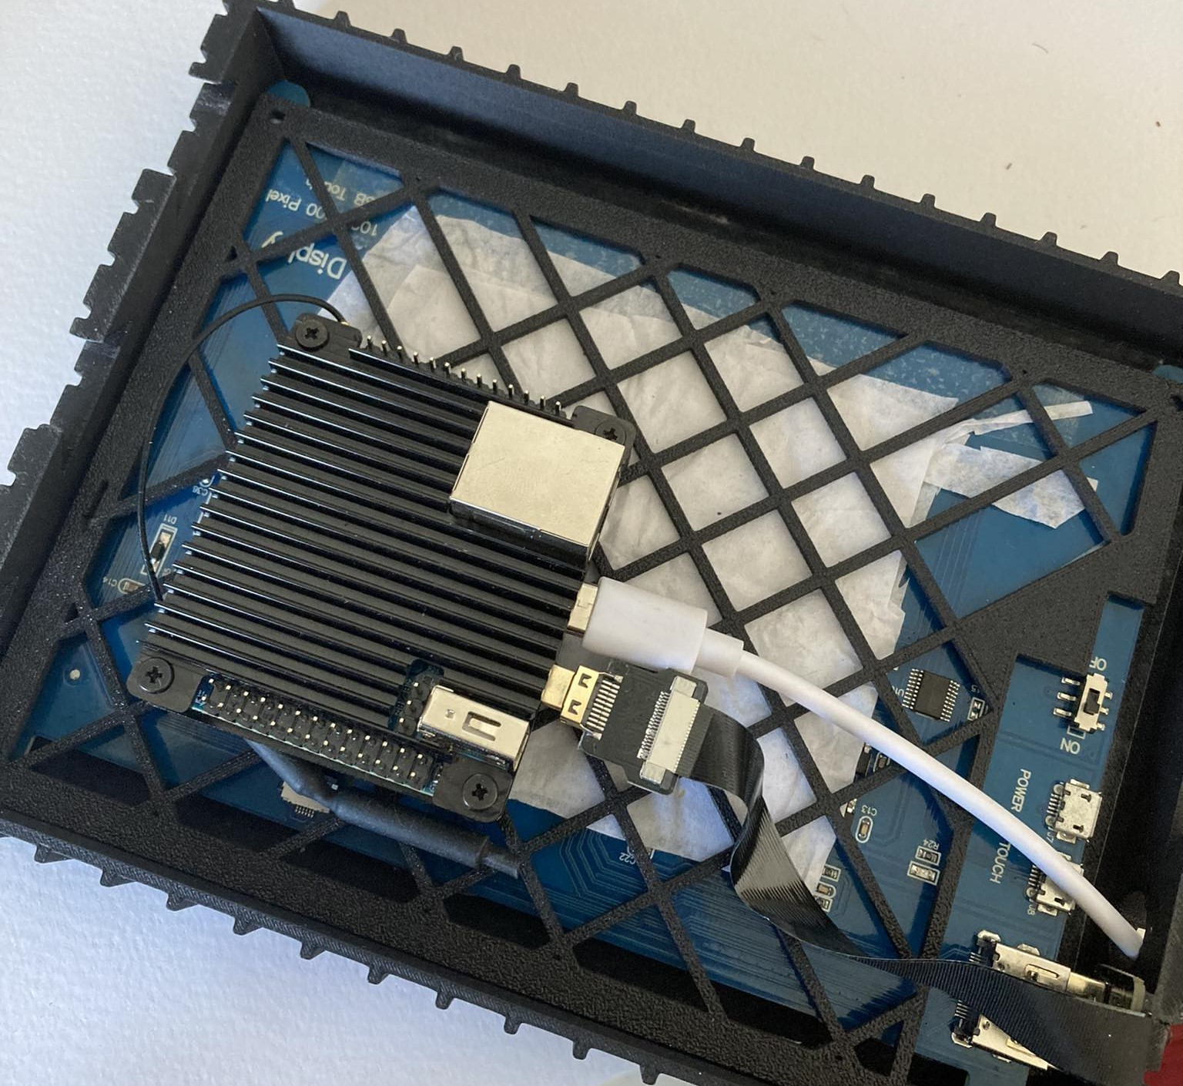Фиг. 32. Контролер в етап на сглобяване и провеждане на кабели за захранване.

Работата с 3D принтирани части изисква специално внимание към тяхното третиране след принтиране, правилното им сглобяване и осигуряване на устойчивостта им според спецификите на материала. След завършване на принтирането, частите трябва да преминат през постпроцесинг[20], който включва отстраняване на поддържащите структури, изглаждане на повърхностите чрез шлайфане и почистване от остатъци от материал. За допълнително усъвършенстване на външния вид или подобряване на свойствата им могат да се приложат техники като химическо изглаждане, нанасяне на грунд и боя или UV втвърдяване при смолисти материали. При сглобяването е необходимо частите да бъдат напаснати прецизно, като се използват подходящи свързващи материали като лепила, механични свръзки или подсилващи елементи като вградени метални детайли. За сложни конструкции може да се извърши тестово сглобяване, за да се предотвратят несъответствия или повреди. Съхранението на частите трябва да бъде на сухо място, далеч от директна слънчева светлина, а ремонтите на малки дефекти могат да се извършват с лепила или отпечатване на резервни части. Освен това, работата с различни материали изисква познаване на техните свойства – например пластмасите PLA, ABS и PETG имат различна устойчивост на топлина и влага, докато металните части са по-здрави и изискват минимален постпроцесинг. Този подход осигурява надеждност и функционалност на 3D принтираните части, като ги прави подходящи за широк спектър от приложения, включително прототипиране, механични конструкции и персонализирани проекти.

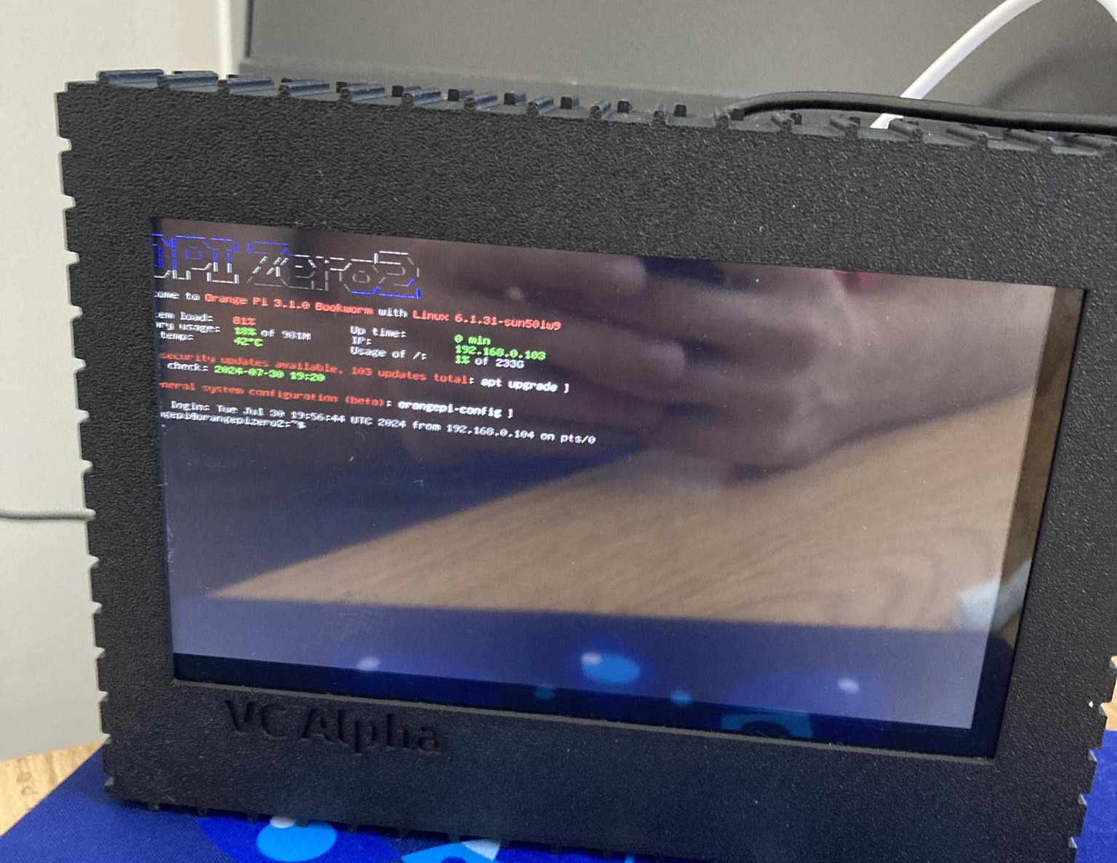

Фиг. 33. Зглобен и инициализиран контролер

След като всичките контролери са третирани правилно се преминава към сглобяване и инициализиране на микро контролера. 3D компонентите са проектирани така, че дисплeят да влезе директно в крепежните му дупки. След което се поставя решетъчна сепаратор, който отделя дисплея от микро контролера. Накрая се приплъзва отгоре капака на контролера и се затваря без нуждата от болтчета или лепило.

Инициализирането на операционната система на микро контролера се изтегля и монтира върху инсталационна флашка. Самата операционна система е пригодена с правилните драйвери за процесора на микро контролера. Производителят носи отговорност за обновяване на операционна система за конкретния модел на микро контролер.

Софтуерът се монтира бързо и лесно с помощта на npm. След всяка версия на софтуера за контролера е приключена и качена в github. Тя бива компилирана и качена в npm. Веднъж качено в npm е лесно инсталиране на софтуера върху всеки компютър, който е инсталирано node, да изпълни командата:

npx i volts-connector

Тази команда ще слави цялото приложение и всичките използвани библиотеки в него. След което ще инсталира върху устройството. И накрая ще стартира приложението. Командата позволява на потребителите да стартират скриптове или инструменти директно, като временно изтегля необходимия пакет и го изпълнява, след което го премахва автоматично. Освен това npx може да стартира локално инсталирани пакети в контекста на проект, което гарантира използването на правилната версия на инструмента, дефинирана в зависимостите. Тази функционалност е особено полезна за изпълнение на команди от пакети, които се използват рядко, за бързо тестване на библиотеки или за стартиране на CLI (Command Line Interface) инструменти, без да се натрупват ненужни глобални инсталации.

## 3.4. Защитен слой

Защитният слой в MVC приложение, когато става дума за Java Spring Boot Gateway, представлява компонент, който служи за филтриране и контрол на заявките, преди те да достигнат до основната бизнес логика. Той се грижи за сигурността на приложението, като проверява и валидира входящите данни, контролира достъпа на потребителите и ограничава ресурсите, до които могат да се свържат. Gateway-ът обработва заявките чрез различни филтри, които могат да проверяват за автентикация и авторизация, да управляват потребителски сесии, както и да защитават приложението от потенциални заплахи като SQL инжекции [21]и Cross-Site Scripting (XSS)[22] атаки. Spring Security представлява рамка в Spring, която осигурява мощен и гъвкав механизъм за защита на приложенията. Тя се използва за внедряване на автентикация и авторизация в уеб приложения, като позволява на разработчиците лесно да добавят защита на ресурсите и да контролират достъпа до тях. Spring Security обработва входящите заявки, като проверява дали потребителят има необходимите права за достъп, и гарантира, че само оторизирани потребители могат да взаимодействат с определени части от приложението. Тази рамка включва и защита от различни типове атаки, като например Cross-Site Request Forgery (CSRF) и Clickjacking, и предоставя предварително дефинирани механизми за лесна интеграция със стандартни протоколи за автентикация, като OAuth2 и OpenID Connect.



Фиг. 34. Диаграма представляваща реда на работа в spring security

### 3.4.1. Автентикация

Автентикацията на потребителите в Spring Security се извършва на ниво защитен сервиз, като включва потвърждаване на самоличността на потребителя чрез предоставяне на данни за вход – емайл/потребителско име и парола. При успешна автентикация се генерира JWT (Json Web Token) токен, който служи като цифров подпис за потребителя и позволява лесна и сигурна комуникация между клиента и сървъра.

За да бъде потвърдена самоличността на потребителя, първо се приемат неговите данни за вход чрез бизнес обект, който представлява запис с полета за идентификация и парола:

public record UserLogIn(String credentials, String password) {}

Този обект включва поле за идентификация, което може да бъде както емайл, така и потребителско име, предоставяйки два възможни начина за идентифициране на потребителя. Но за целите на проекта е прието да се изисква само емайл от потребителя. След като данните за вход се подадат на сървъра, те преминават през процес на верифициране, който проверява правилността на формата и типа на подадената информация. Всяка заявка към сървъра преминава през тези проверки, за да се гарантира, че данните са в очаквания формат и че са валидни.

Този процес на верификация и автентикация не само защитава приложението от неоторизиран достъп, но и поддържа интегритета на потребителските данни, като осигурява високо ниво на защита срещу атаки, като невалидни заявки, неправилни данни и опити за проникване.



Фиг. 35. Диаграма на наследяване за настройване на филтрите.



Фиг. 36. Филтриране на CORS

### 3.4.2. Авторизация

Авторизацията в уеб приложенията служи за определяне на правата и достъпа на потребителите до специфични ресурси или функционалности в приложението, като по този начин установява кои потребители имат необходимите права за достъп до чувствителни данни и операции. Тя функционира като слой на защита, който ограничава достъпа само до оторизирани потребители, осигурявайки високо ниво на сигурност за съхранените данни и ресурси.

Системата за авторизация решава кой може да използва определени функционалности или да достъпва специфични данни, като това позволява персонализиран и сигурен потребителски опит. След успешна автентикация, приложението запазва информацията за сесията на потребителя, така че той да може да се придвижва в рамките на приложението с достъп до позволените ресурси, без да се налага многократно влизане. Това спомага и за предоставянето на персонализирани функционалности, които оптимизират потребителското преживяване.

Системата за авторизация поддържа и аудитни логове, които записват действията на потребителите в приложението, като така осигурява възможност за проследяване на дейности, идентифициране на проблеми и подпомага разследвания при сигурностни нарушения. Освен това, авторизацията играе критична роля в управлението на идентичността на потребителите, като включва контрол на пароли, обновяване на права за достъп и поддържа ефективна система за управление на потребителските роли и разрешения.

Като цялостен механизъм за сигурност и контрол на достъпа, авторизацията в уеб приложенията гарантира, че данните са защитени, а достъпът до ресурсите е управляван, което осигурява сигурност и стабилност на приложението и защита на потребителските данни.

### 3.4.3. OAuth

OAuth 2.0 представлява индустриален стандарт за протокол за оторизация, който осигурява опростен и сигурен механизъм за управление на достъпа до защитени ресурси, без потребителят да разкрива своите дългосрочни идентификационни данни или лична информация. Този протокол, разработван от работната група IETF OAuth, е предназначен за уеб и мобилни приложения, настолни програми и дори устройства за ежедневна употреба. OAuth 2.0 предоставя различни потоци за оторизация, които са съобразени със специфичните нужди на приложенията, като същевременно улеснява разработчиците чрез стандартизирани и безопасни методи за достъп.

OAuth дава възможност на потребителите да предоставят контролирани разрешения на приложения на трети страни, като например достъп до снимки или лична информация, без да се налага да споделят директно своите пароли. Например, сайт за споделяне на снимки, който поддържа OAuth, може да позволи на потребителите си да използват услуга за печат на трета страна, която получава ограничен достъп до снимките им, без да може да управлява техния акаунт или да съхранява дългосрочните им идентификационни данни. По този начин OAuth се използва широко за влизане в приложения чрез акаунти от трети страни, като Google или Microsoft, улеснявайки първоначалния достъп на потребителите до приложението.

Използването на OAuth 2.0 намалява препятствията пред новите потребители, като съкращава процеса на регистрация, улеснявайки навлизането в приложението. Тази стратегия повишава ангажираността на потребителите, което в дългосрочен план може да се отрази положително на приходите, тъй като по-ниският праг за достъп увеличава шансовете те да останат активни в приложението.

OAuth 2.0 включва следните ключови компоненти:

* Регистрация на клиента с разрешителния сървър;
* Протокол за получаване на токени за оторизация с предварителното съгласие на собственика на ресурсите;
* Протоколи за използване на токени за достъп до защитени ресурси.

OAuth е подходящ за уеб проекти, защото предоставя сигурен и ефективен начин за управление на достъпа до защитени ресурси, което намалява нуждата потребителите да въвеждат множество пароли или чувствителни данни директно в приложението. Той позволява на потребителите да влизат в системата чрез свои съществуващи акаунти, като тези в Google или Microsoft, което не само улеснява първоначалния достъп, но и повишава доверието в сигурността на приложението. Това е изключително полезно за уеб проекти, които се стремят да осигурят лесен и бърз вход за нови потребители, като в същото време запазват високи нива на защита на данните.

OAuth осигурява стандартизирана архитектура, която може лесно да бъде интегрирана в различни уеб и мобилни приложения. Чрез използването на токени за достъп, OAuth минимизира риска от излагане на лични данни и предоставя на уеб приложенията гъвкав механизъм за управление на правата на достъп. Освен това, внедряването на OAuth автоматизира и улеснява процесите за автентикация и оторизация, което намалява натоварването върху екипа по разработка, като същевременно оптимизира потребителския опит.

За проекти, които се конкурират за вниманието на потребителите в динамична среда, OAuth предоставя нисък праг за достъп и лесен начин за навлизане, което насърчава по-висока ангажираност и задържане на потребителите. Това прави OAuth особено подходящ за уеб приложения, които се стремят да осигурят сигурен и удобен потребителски интерфейс, който привлича и запазва вниманието на клиентите.



Фиг. 37. Диаграма представляваща работния процес на OAuth 2.0.

Използването на един унифициран протокол за оторизация и сигурност стандартизира работния процес между различните екипи и разработчици, като насърчава спазването на утвърдени правила за защита на данните. Протоколът предоставя възможност за създаване на токени, които да персистират сесиите на потребителя, като в този случай е избран стандартът JWT (Json Web Token). JWT се използва широко поради своята универсалност и лекота при управление на сесии между сървъра и потребителския интерфейс.

Както ще бъде разгледано по-долу, тези токени се съхраняват в база данни от тип библиотека, която предоставя висока скорост при запис и извличане на данни. Това избрано решение допринася за бързото управление на сесиите и оптимизира производителността на системата за автентикация и оторизация.



Фиг. 38. LXL- Изображение на как е реализиран модела за създаване на потребителски токен.

При съхранение на пароли в база от данни, приложението използва процес, наречен "хеширане," за да защити паролите от неправомерен достъп. Вместо да съхранява самата парола, системата създава и записва уникален "хеш" – криптографски преобразуван вариант на паролата. Хешът представлява поредица от символи, която е невъзможно да бъде върната обратно към оригиналната парола. Често се използват алгоритми като bcrypt, Argon2 или PBKDF2, които са специално разработени за хеширане на пароли и включват допълнителна защита, като „сол“ – уникална стойност, добавена към паролата, преди да бъде хеширана. Тази сол предотвратява използването на т.нар. "rainbow таблици" – предварително изчислени хешове, които злонамерени лица могат да използват за разбиване на пароли.

Сигурното хеширане на пароли е от съществено значение за защита на потребителските данни и предотвратяване на злоупотреби. Ако базата данни бъде компрометирана, съхраняването на хешове вместо действителните пароли значително намалява риска от достъп до потребителските акаунти, защото хешовете не могат лесно да бъдат обърнати в оригинални пароли. Хеширането също така защитава потребителите, които използват една и съща парола в различни платформи – ако тяхната парола бъде разкрита в една система, вероятността тя да бъде използвана за достъп до други системи е намалена.

Този подход създава допълнително ниво на защита и осигурява висока степен на сигурност за потребителите на приложението, като гарантира, че дори при компрометиране на базата данни, личните данни на потребителите остават защитени.

BCryptPasswordEncoder е клас в Spring Security, който се използва за хеширане на пароли, като прилага алгоритъма bcrypt – един от най-популярните и сигурни алгоритми за тази цел (Фиг. ММК). Този енкодер създава уникален хеш за всяка парола, като добавя „сол“ (random salt), което предпазва от атаки с предварително изчислени таблици (rainbow tables) и прави хеширането по-трудно за разбиване чрез brute-force атаки[23]. При всяко ново хеширане се генерира уникален хеш, дори ако паролата е същата, което допринася за допълнителна сигурност.

BCryptPasswordEncoder се използва основно за съхранение и проверка на пароли в приложения, където защитата на потребителските данни е критична. При създаване на потребителски акаунт или при промяна на парола, класът генерира хеш на паролата, който се съхранява в базата данни. При опит за вход в системата, BCryptPasswordEncoder проверява дали подадената парола съответства на съхранения хеш, без да разкрива оригиналната парола.



Фиг. 39. Изображение представящо елементите на хеширащия алгоритъм Bcrypt

Предимства на BCryptPasswordEncoder:

* Сигурност: bcrypt алгоритъмът е устойчив на brute-force атаки благодарение на използваната сол и забавянето при генериране на хешове.
* Надеждност: bcrypt автоматично генерира различни хешове за една и съща парола чрез уникалната си сол, което прави хешовете уникални и трудни за предвиждане.
* Конфигурируемост: BCryptPasswordEncoder позволява настройка на сложността чрез параметъра "work factor", който определя колко ресурсоемък е процесът на хеширане. Това позволява на приложението да увеличи сигурността, като настройва work factor-а в зависимост от наличните ресурси и изискванията за сигурност.

Недостатъци на BCryptPasswordEncoder:

* Бавно изпълнение: Алгоритъмът bcrypt е предназначен да бъде "бавен", за да се предотвратят brute-force атаки, но това може да бъде недостатък при системи с голям обем от потребители или при приложения, които изискват висока производителност.
* Не е подходящ за нехеширани данни: BCryptPasswordEncoder е специално създаден за хеширане на пароли и не е оптимален за обработка на други видове данни, които може да изискват различни методи на защита.

BCryptPasswordEncoder се препоръчва за уеб приложения, където защитата на потребителските пароли е приоритет, тъй като осигурява силно ниво на сигурност и надеждност.

### 3.4.4. Защитни функции от ползване на String gateway

Разгледано в архитектурния план на проекта е избрано да се употребява String gateway като входен канал на приложението. Цялостната функция на входната стена е разгледана в детайли в главата за микросервизи. Нужно е да се отбележи как избора на този архитектурен подход води до други стратегии на защитния слой.

Spring Gateway предоставя редица ползи от защитна гледна точка. Той осигурява централизиран контрол над маршрутизацията и управлението на заявки, което позволява по-лесно прилагане на политики за сигурност. Gateway-ът изпълнява задачи като удостоверяване, авторизация и ограничаване на достъпа на базата на IP адреси, токени или други параметри.

Също така, Spring Gateway интегрира защита срещу атаки като Cross-Site Scripting (XSS) и SQL Injection, чрез филтри за валидиране на входните данни. Той предоставя и възможност за ограничаване на скоростта на заявки (rate limiting), което предпазва приложенията от DDoS атаки.

Друг аспект на сигурността е възможността за криптиране и декриптиране на данни чрез интеграция с протоколи като HTTPS и TLS. Това гарантира защитено предаване на информация между клиентите и бекенд услугите. С внедряването на Spring Gateway, организацията подобрява сигурността, без да усложнява бекенд приложенията.



Фиг. 40. Диаграма на защитното филтриране на Spring gateway.

## 3.5. Микросервизи

Микросервисите представляват архитектурен подход в софтуерното развитие, при който едно приложение се разделя на малки, независими компоненти, наречени сервиси. Всеки сервис е отделен модул с ясно дефинирана отговорност и обикновено изпълнява конкретна бизнес функция, като например управление на потребители, обработка на плащания или управление на инвентара. Микросервисите комуникират помежду си чрез леки протоколи като HTTP или съобщения, използвайки API-та за взаимодействие. За какво се използват микросервисите:

* Повишат гъвкавостта на разработката. Позволяват на различни екипи да работят независимо върху отделни сервиси, което ускорява разработката и улеснява поддръжката на софтуера.
* Мащабират системата ефективно. Дават възможност за мащабиране само на конкретни сервиси, които имат по-високо натоварване, без да е необходимо да се мащабира цялото приложение.
* Подобрят надеждността. Като един сервис спре да работи, той не засяга работата на останалите, което намалява риска от прекъсване на цялата система.
* Улеснят внедряването на нови функции. Позволяват по-бързо внедряване на нови версии и функции, тъй като промените в един сервис не изискват пълно прекомпилиране или рестартиране на цялото приложение.

### 3.5.1. Как се използват микросервисите

Микросервизите се използват по множествено начини в една система. За целите на проекта микро сервизите са използвани за:

Разделяне на бизнес функциите. Разработчикът първо идентифицира основните бизнес функции и ги разпределя в самостоятелни сервиси. Всеки микросервис обикновено има собствена база данни и свои API-та за комуникация. За целите на проекта бизнес функциите се разделят на ключови, такива които отговарят за главната функционалността на приложението, анализи, защита на приложението и препоръки. Ключовата функционалност включва всички сервизи за вземане на данни от базата данни отговорни за визуализацията на крайния клиент. Както и всички сервизи отговорни за вписване на нова информация в базата данни. Анализите отговарят за следене на потребителската дейност и как системата се справя с тази дейност. Тази официалност служи за подобряване на системата и реванширане на бъдещи промени чрез следене на трафик, товари и цялостна дейност на потребителите. Защитата на приложението се представя като отделна функционалност поради множеството движещи елементи, които я изграждат. Тя главно служи за валидиране на клиента и неговия статус в приложението. Давайки му достъп само и единствено до функционалност предназначена само за него. Нищо повече нищо по-малко. Отделяйки тази функционалност позволява преправяне на защитни практики и надграждане без риск към цялостната система. Отделената функционалност за препоръки служи за анализиране на входните данни на потребителя за аномалии след което ги прекарва през изкуствен интелект, за да се генерират добри практики и препоръки за съответната клиентска аномалия. Тази функционалност работи незабележима само следейки клиентските данни за аномалии. Затова тя може да работи като отделна част от ключовите части на системата.

Осигуряване на комуникация. Сервисите комуникират помежду си чрез протоколи като REST, gRPC или чрез съобщения чрез message brokers като RabbitMQ или Apache Kafka. За целите на проекта е подбрано да се използва Kafka. Когато един програмен проект с микроуслуги използва Kafka за вътрешна комуникация между услугите, той избира този подход, защото Kafka осигурява надеждно, асинхронно и мащабируемо предаване на съобщения. Kafka се отличава със своята способност да обработва голям обем от данни в реално време, като съхранява съобщенията за определен период и позволява на различни услуги да ги консумират при нужда. Това дава на проекта по-голяма гъвкавост, тъй като позволява разделяне на логиката на услугите, което води до по-ниска зависимост между тях. Kafka също така осигурява устойчивост на грешки и възможност за репликация, което прави системата по-стабилна и надеждна. Чрез нея може да се избегне проблемът с претоварване на основните услуги, като същевременно улеснява обработката на данни в паралел, благодарение на механизма си за stream processing.



Фиг. 41. Изображение на фигура представяйки елементарно как Kafka приема и препраща известия.

Имплементация на мониторинг и логване. За да следи здравето на микросервисите, се добавят инструменти за мониторинг и логване. Това позволява на екипите бързо да откриват и отстраняват проблеми, които възникват в сервисите. За целите на проекта то се извършва от логващия сервиз, който е отделен елемент от системата. Логващият сервиз работещ и с сервиза за анализ служат да покажат как системата работи като цяло. Всеки може да има представя как работи неговата система, но докато не попадне системата в потребителските ръце само можеш да предполагаш как тя ще се използва.

Управление на разпределената среда. Тъй като микросервисите обикновено се хостват на разпределени среди (като Docker контейнери или Kubernetes), те се управляват и мащабират автоматично според нуждите. За целите на проекта се използва само Docker. Когато един програмен проект с микроуслуги използва Docker за управление на разпределената си среда, той прави това, защото Docker предоставя стандартизиран начин за опаковане, разгръщане и управление на всяка микроуслуга като отделен контейнер. Това позволява на проекта да гарантира, че всяка услуга разполага с нужната среда и зависимости, независимо от базовата инфраструктура. По този начин Docker осигурява консистентност на изпълнението между различните етапи на разработка и разгръщане – от локална среда до продукция. Docker също така позволява на проекта да скалира микроуслугите лесно, като стартира множество копия от един и същ контейнер при нужда от повече ресурси. Чрез Docker проектът постига по-бързо разгръщане, опростена поддръжка и автоматизация на операциите, което улеснява управлението на разпределената среда и намалява вероятността от конфликти между различните зависимости на услугите. За автоматизацията на всеки от микро сервизи е разгледано в детайл в главата за Автоматизация.

Микросървисите са подходящи за големи и комплексни системи, където изискванията към мащабируемостта и гъвкавостта са високи, като позволяват на компаниите да разработват и внедряват софтуер по-бързо и стабилно.

### 3.5.2. Сервиз за пренасочване на входни заявки ( Volts-gate)

Gateway е точка за достъп, която приема входящи заявки от клиентите и ги насочва към правилните вътрешни сървиси или ресурси в системата. Той се използва, за да централизира маршрутизирането на заявките и да контролира трафика, като действа като посредник между клиента и вътрешните микросървиси или приложения. Gateway обикновено предоставя допълнителни възможности като автентикация, авторизация, ограничаване на скоростта на заявките (rate limiting), събиране на статистики, трансформация на заявките и други функции, които оптимизират и защитават връзката между клиентите и сървисите.

Намали сложността на клиентите. Предоставя централен адрес за достъп до множество сървиси, така че клиентите да не се налага да познават структурата и адресите на всеки отделен сървис. Това позволява лесно добавяне на нови модули, които извикват функционалности на системата. С други думи добавянето на извикващи методи е лесно тъй като системата не си променя входните точки. Въпреки че системата вътрешно може да се е променила тя ще поддържа същите крайни точки.

Контролира и филтрира трафика. Прилага правила за ограничаване на скоростта на заявките и предпазва от неоторизиран достъп. Ограничаването на трафика е ключово при големи натоварвания. Така се предпазва от множество видове атаки над системата. Както и филтрирайки само държави, от където е поддържана системата и не допускайки връзки от други държави.

Осигурява сигурност. Интегрира механизми за автентикация и авторизация, които проверяват дали заявките имат нужните права. Тази функционалност е ключова за начина, по който работи системата. Системата използва spring security, като модул отговорен за сигурността на системата и предоставя функционалност за автентикация, авторизация и серийност. В детайли е разгледано в главата отделена по темата.

Оптимизира представянето. Събира метрики, които помагат за анализ на трафика, и прилага кеширане, което намалява времето за отговор. Всеки достъп до системата се записва в лог система.

Улеснява поддръжката на системата. Дава възможност за по-лесно управление и актуализиране на маршрутите без необходимост от промени в клиентските приложения. Видове Gateway включват:

API Gateway. Той обслужва заявки към API-та на сървиси. Примери за такива са Spring Cloud Gateway, Kong и Amazon API Gateway. Обикновено се използва в микросървисни архитектури, където сървисите са разпределени и управлението на достъпа до тях трябва да е централизирано.

Reverse Proxy Gateway. Изпълнява функциите на прокси сървър, който приема заявките и ги пренасочва към сървиси зад мрежата, като например Nginx или HAProxy. Освен маршрутизация, този тип Gateway може да включва кеширане, компресиране и други функции за оптимизация на производителността.

Service Mesh Gateway. Често се използва в архитектури с Kubernetes, за да управлява комуникацията между различни сървиси в клъстера. Този вид Gateway осигурява подробен контрол над трафика вътре в инфраструктурата чрез мрежови политики и мониторинг на комуникациите. Пример за такъв е Istio Gateway.

Gateway играе ключова роля в съвременните архитектури, като предлага сигурност, управление на трафика и централизирано обслужване на клиентските заявки, което улеснява изграждането на мащабируеми и стабилни системи.

Spring Gateway представлява модул в екосистемата на Spring, който служи като API Gateway — входна точка за маршрутизиране на заявки към различни вътрешни микросървиси в дадена система. Той действа като филтър, който позволява управление на потока на заявките, обработка на маршрутизиране, управление на сесии и защитни механизми, както и прилагане на логика за трансформиране и валидиране на заявките. Spring Gateway се използва, когато е необходимо централно управление на трафика между различни микросървиси, като помага за опростяване на достъпа до тях, намалява времето за отговор и подобрява сигурността.



Фиг. 42. Диаграма на обработване на заявки през входния портал.

### 3.5.3. Сервиз за анализ ( Volts-analytics)

Analytics е процес на събиране, обработка и анализ на данни с цел извличане на информация и вземане на информирани решения. То включва събиране на различни типове данни като потребителско поведение, финансови показатели и оперативна ефективност, които след това се анализират за откриване на тенденции и модели.

Analytics се използва в широк спектър от индустрии, като дигитален маркетинг, бизнес мениджмънт, здравеопазване и образование. Например, то се прилага за измерване на ангажираността на потребителите в уебсайтове и мобилни приложения, като показва кои страници са най-посещавани или кои функции са най-използвани.

Analytics се използва чрез различни инструменти и платформи, като Google Analytics, Adobe Analytics и Power BI. Те събират данни и предоставят визуализации и отчети, което помага на потребителите да разбират и подобряват своите услуги и продукти.

Analytics включва различни методи за събиране на данни, които помагат за разбиране на потребителското поведение и оптимизация на услугите.

Проследяване на потребителя (User Tracking) проследява действията и пътя на потребителя в уебсайтове и приложения. То събира данни за кликове, навигация и прекарано време, като помага за анализ на ангажираността и идентифициране на най-популярните функции и страници.

Събиране на данни чрез формуляри включва информация, която потребителите въвеждат при регистрация или при попълване на контактни форми. То дава информация за демографски данни, интереси и предпочитания на потребителите.

A/B тестиране разделя потребителите на групи, които виждат различни версии на една и съща страница или функционалност. По този начин то събира данни за ефективността на различни дизайни и помага за избор на най-оптималния вариант.

Проследяване на събития (Event Tracking) събира информация за конкретни действия на потребителя като кликване на бутон, гледане на видео или добавяне на продукт в количката. Това помага да се разберат взаимодействията на потребителите с ключови елементи от платформата.

Топлинни карти (Heatmaps) визуализират къде и как потребителите кликат или задържат вниманието си на страницата. Те събират данни за най-активните зони, които привличат внимание, и помагат за подобрения в дизайна.

Всеки от тези методи предоставя ценна информация за потребителското поведение и спомага за оптимизиране на продуктовото изживяване.

#### 3.5.3.1. Проследяване на потребителя ( User tracking)

Проследяване на потребителя, познато и като User tracking, е процес, който позволява на софтуерно приложение да следи поведението и взаимодействията на потребителя с цел събиране на данни за него. То събира информация като кликове, време, прекарано на определена страница, действия в реално време и друга активност. Така приложението разбира по-добре как потребителят използва услугите му и може да подобри функционалността, както и персонализирането на изживяването.

Съществуват множество софтуерни продукти които са концентрирани единствено върху тази тема. Пример за проследяване на потребителските движения са:

Google Analytics следи активността на потребителите на уебсайтове и мобилни приложения. То събира данни за поведението на потребителите, като посещавани страници, време, прекарано на сайта, и извършени действия, което помага за анализ и оптимизация на съдържанието.

Mixpanel събира подробна информация за взаимодействията на потребителя с различни функции на приложението. То анализира действията на потребителите в реално време и предоставя статистики, които позволяват на разработчиците да подобрят функционалността и потребителското изживяване.

PostHog проследява взаимодействията на потребителите в уебсайтове и приложения, като събира данни за поведението им без необходимост от външни услуги. То анализира действия като кликвания, превъртания и използване на определени функции, предоставяйки на разработчиците информация за подобрения и персонализиране на потребителското изживяване.

#### 3.5.3.2. Събирането на данни чрез формуляри

Събирането на данни чрез формуляри събира информация от потребителите чрез попълване на полета с лични или демографски данни. То изисква потребителят да въведе информация като име, имейл, възраст и интереси, което помага на бизнеса да разбере по-добре аудиторията си. Този метод се използва често при регистрации за услуги, абонаменти и анкети, като събраните данни се анализират за подобряване на потребителското изживяване и персонализация на услугите.

* Google Forms събира информация чрез формуляри, които потребителите лесно попълват онлайн. То предлага различни типове въпроси и автоматично организира събраните данни в електронна таблица за анализ.
* Typeform събира данни чрез интерактивни и персонализирани формуляри. То ангажира потребителите с визуално привлекателни въпроси, като предоставя данните в лесен за анализ формат.
* JotForm събира информация, като позволява на потребителите да създават и персонализират формуляри с различни типове въпроси. То съхранява и организира събраните данни, което улеснява достъпа и анализа им.

#### 3.5.3.3. A/B тестиран

A/B тестиране разделя потребителите на две или повече групи, като всяка вижда различна версия на една и съща страница или елемент. То събира данни за това как всяка версия се отразява на потребителското поведение, като сравнява резултатите за всяка група. Чрез A/B тестиране се определя кой вариант води до по-добро потребителско изживяване и по-висока ефективност на съдържанието.

* Facebook A/B тества различни версии на дизайн за бутоните, за да види коя версия води до по-голямо ангажиране на потребителите.
* Amazon A/B тества различни цветове и текстове за своите бутони „Добави в количката“, за да определи кой вариант увеличава вероятността за покупка.
* Netflix A/B тества препоръчваното съдържание на началната си страница, като представя различни филми и сериали, за да установи кой подбор увеличава вероятността потребителите да започнат ново предаване.

#### 3.5.3.4. Проследяването на събития (Event Tracking)

Проследяването на събития (Event Tracking) събира данни за конкретни действия на потребителя в уебсайтове или приложения. То дефинира и измерва "събития," които представляват всяко взаимодействие на потребителя с определени елементи, като бутони, видеа, или линкове. Event Tracking предоставя подробна информация за това как потребителите взаимодействат със съдържанието и кои елементи привличат най-голямо внимание. Събраните данни помагат на бизнеса да оптимизира дизайна, функционалността и потребителското изживяване.

Проследяването на събития се прилага, като се определят ключови действия (събития) и се събират данни за тяхното изпълнение. Примерите включват броя кликвания върху бутон, продължителността на видеопреглед и честотата на добавяне на продукт в количката. След това тези данни се анализират, за да се разбере ефективността на елементите и да се направят промени, ако е необходимо.

YouTube проследява събития като стартиране, паузиране и завършване на видеоклип, което помага за разбирането на ангажираността и за подобряване на предложенията за съдържание.

Shopify проследява събития като добавяне на продукт в количката, извършване на плащане и разглеждане на промоции, което помага за оптимизиране на потребителското изживяване и увеличаване на продажбите.

Spotify проследява събития като слушане на песен, добавяне на песен в плейлист и харесване, за да персонализира препоръките и да разбере предпочитанията на потребителите.

#### 3.5.3.5. Топлинните карти (Heatmaps)

Топлинните карти (Heatmaps) визуализират взаимодействията на потребителите с уебсайтове или приложения, като показват къде потребителите кликат, скролват или задържат мишката си. Те представят данни в цветове, които обозначават интензивността на активността: по-горещите зони, обикновено оцветени в червено или жълто, показват най-активните области, докато по-хладните зони, оцветени в синьо или зелено, показват по-малко взаимодействие. Топлинните карти предоставят ценна информация за начина, по който потребителите се движат и взаимодействат с съдържанието, и помагат за оптимизиране на дизайна и разположението на елементите.

Топлинните карти се прилагат чрез специализирани инструменти, които проследяват действията на потребителите. Те събират данни за кликвания, скролиране и движения на мишката, след което генерират визуализации, които позволяват на анализаторите да видят кои части от страницата привлекат най-много внимание. Тези визуализации помагат на дизайнерите и маркетолозите да вземат информирани решения относно промените в дизайна и разположението на съдържанието.

Crazy Egg предоставя топлинни карти, които показват къде потребителите кликат на уебсайта. То помага на собствениците на сайтове да оптимизират разположението на бутони и линкове.

Hotjar генерира топлинни карти, които визуализират скролиране и кликове на страницата, позволявайки на анализаторите да разберат до каква степен потребителите взаимодействат с различни елементи.

Mouseflow проследява движенията на мишката и кликванията, за да създаде топлинни карти, които показват как потребителите се движат по страницата. Това помага за откриване на проблемни области и за оптимизация на потребителското изживяване.

### 3.4.4. Сервиз за препоръки(Volts-recommendations)

Сервиза за препоръки служи за анализиране, изчисляване и връщане на бизнес ориентирани препоръки на клиента. Целта на сервиза е да бъде полезен на крайния потребител, като му препоръчва добри практики и централизирани съвети относно неговата продукция и разходи.

#### 3.4.4.1. Изкуствен интелект

Ollama е платформа с отворен код, създадена с цел да улесни използването на големи езикови модели (LLMs) на локални машини. Тя е разработена с акцент върху лесната инсталация и опростено управление на модели като Llama 2, Mistral и други. Ollama е насочена към разработчици, изследователи и ентусиасти, които искат локален контрол върху AI моделите си за задачи като генериране на текст, анализ на настроения или дори кодиране. Платформата е създадена с цел да бъде леснодостъпна и сигурна, като всички операции се изпълняват локално, без необходимост от облачни услуги, което предпазва потребителските данни и намалява разходите за използване на облачни ресурси.

Ollama се инсталира лесно на Linux сървъри чрез проста командна линия. За целите на поетка е стартирана на същата Linux машина както и всички контейнери. Самата инстанция на изкуствения интелект отнема 4 гигабайта от оперативната памет на машината, както и 90 гигабайта от пространство на харддиска.

Предимството на Ollama пред конкурентите като OpenAI е именно в това, че работи локално, което гарантира по-голяма сигурност на данните и елиминира зависимостта от външни сървъри. Докато OpenAI, с модели като GPT-4, е по-мощна платформа, тя изисква свързване към облак и често е по-скъпа, особено за по-малки компании. Ollama, от своя страна, предоставя по-достъпно решение, особено за потребители, които не разполагат с високопроизводителен хардуер или големи бюджети за облачни услуги.

Сред конкурентите на Ollama са и по-леки AI платформи като BERT и други модели с ниски хардуерни изисквания, но те често се нуждаят от повече ресурси и по-сложна настройка. Ollama предоставя по-лесна инсталация и използване, особено за по-неопитни потребители.



Фиг. 43. Оценка и сравнение на изкуствения интелект Llama по критерий свързани с текст и изображения, спрямо други модели изработени от Google и OpenAI.

 Фиг. 44. Оценка и сравнение на изкуствения интелект Llama по критерий свързани с конкретни задачи като общи знания, разсъждения, математика, използване на инструменти и многоезични умения., спрямо други модели изработени от Google.

#### 3.4.4.2. Имплементация

Имплементацията на сервиза за препоръки разчита главно на изкуствения интелект разгледан в предишния сервиз, както и на специализираната библиотека langChain4j. LangChain4J е библиотека за изкуствен интелект, създадена през 2023 година, като отговор на нуждата от подобна платформа за Java разработчици. Тя е вдъхновена от LangChain, популярна библиотека за Python, и има за цел да интегрира големи езикови модели (LLMs) и други AI технологии в Java приложения. Основната й роля е да свързва различни компоненти като LLM модели, текстови делители, изходни парсери и векторни хранилища, позволявайки създаването на персонализирани AI решения с минимален код.

LangChain4J предлага лесни за използване интерфейси и абстракции за работа с LLMs и поддържа интеграция с над 15 доставчика на AI модели, както и с много хранилища за векторно търсене и текстови модели. Разработчиците могат да създават приложения с поддръжка на обработка на естествен език и генеративен AI, както и да работят с мултимодални данни (текст и изображения).

Сред предимствата на LangChain4J е фактът, че предоставя високо ниво на абстракция, което прави работата с LLM по-лесна за разработчиците, като скрива сложността на комуникацията с AI модели. Също така библиотеката предлага интеграция с Java фреймуърци като Spring Boot и Quarkus, което я прави подходяща за различни Java среди.

Конкурентни платформи като Haystack и LlamaIndex също предлагат подобни функционалности, но LangChain4J се откроява с по-добра съвместимост за Java и разширена поддръжка на различни модели и хранилища. Един недостатък, според някои разработчици, може да бъде, че библиотеката все още е в активна разработка и не всички функционалности са напълно завършени.

LangChain4J е идеална за разработчиците, които искат да създават AI приложения с Java без да навлизат в Python или други езици, и да използват AI услуги за специфични бизнес нужди. Точно затова е подбрана за използване в проекта. Библиотеката работи перфектно с Spring екосистемата която е избрана за проекта. Така лесно се имплементира абстрактен слой помежду клиента, неговите данни и изкуствения интелект. Нужна е този абстрактен слой, тъй като трябва безопасно да предадем само клиентските данни и нищо повече. Внимателно се постъпва когато всичките клиентски данни са в една база от данни и ги дели само един идентификационен номер. При липсата на подобен абстрактен слой, изкуствения интелект няма да открие разлика помежду данните на един и друг клиент. Затова употребата на междинен слой служи за ограничаване ресурсите на клиента.



Фиг. 45. Структура на микро сервиза отговорен за препоръки. Възпроизведен като блок диаграма.



Фиг. 46. Структура на микро сервиза отговорен за препоръки. Възпроизведен като диаграма на последователността.

Apache Log4j е популярна библиотека с отворен код, използвана основно в Java приложения за регистриране на системни поведения и събития. Тя е разработена през 1996 г. и широко се прилага както в малки, така и в големи проекти. Нейната цел е да улавя важни данни по време на изпълнение на приложенията за нуждите на дебъгинг, мониторинг и анализ. Тя използва йерархична структура на логерите, което позволява гъвкавост при регистриране на различни части от приложението. Log4j поддържа различни формати за изход и множество места за запис на логовете, включително файлове, бази данни и мрежови сокети.

Основните предимства на Log4j включват нейната ефективност, мащабируемост и гъвкавост, които позволяват на разработчиците бързо да диагностицират проблеми, по-лесно да поддържат приложенията и да оптимизират производителността. Въпреки това, както всяка логинг система, Log4j добавя известен товар на приложението, особено ако не е правилно конфигурирана. Лошо написан код за регистриране може да доведе до намаляване на производителността или ненужна сложност.

Разработчикът избира Log4j, защото тя поддържа различни изходни апендери, е нишково безопасна и ефективно управлява Java изключенията. Библиотеката също така е съвместима с други програмни езици като Python и C++ и се интегрира лесно с модерни инструменти за разработка като Maven и Gradle.

Въпреки своите предимства, Log4j има конкуренти в екосистемата на логинга, като SLF4J и java.util.logging, които могат да се предпочетат в определени ситуации поради различни набори от функции или по-проста конфигурация.

## Потребителски интерфейс

Потребителският интерфейс (UI) в контекста на програмно приложение представлява визуалната и интерактивна част от софтуера, чрез която потребителят взаимодейства със системата. Той включва елементи като бутони, менюта, полета за въвеждане на данни, графики и други визуални компоненти, които позволяват на потребителя да изпълнява задачи в приложението.

UI има за цел да направи взаимодействието с приложението интуитивно, ефективно и лесно за разбиране, като балансира функционалността на програмата с естетическия дизайн. Добре проектираният интерфейс трябва да е съобразен с принципите за използваемост и достъпност, като предоставя ясно представяне на информация и лесно изпълнение на действията, изисквани от потребителя.

От програмна гледна точка UI е свързан с обработката на входа от потребителя (като кликове и команди) и изхода на системата (като визуализации и съобщения). Реализацията му често използва библиотеки и инструменти като JavaFX, Swing, WPF, или HTML/CSS/JavaScript за уеб-базирани интерфейси.

UX (User Experience) се отнася до преживяването и взаимодействието на потребителя с даден продукт, услуга или система. То обхваща всички аспекти на потребителското изживяване, включително функционалност, използваемост и емоционален отговор. Основната цел на UX е да направи взаимодействието възможно най-гладко, приятно и ефективно.

UI (User Interface), от друга страна, се фокусира върху визуалния и интерактивен дизайн на продукта – това, което потребителят вижда и с което си взаимодейства, като бутони, менюта, шрифтове, цветове и оформление.

Уеб интерфейсът е интерфейсът, чрез който потребителите взаимодействат с уеб приложения или уебсайтове през уеб браузър. Той служи като посредник между потребителя и уеб базираната система, предоставяйки визуални и функционални елементи, които позволяват изпълнението на различни задачи. За целите на проекта е подходено с уеб интерфейс. Този подход е избран поради естеството на структурата на системата. Тази система позволява и за бъдещо добавяне на множество нови интерфейси. Според предварително определите технологии е избрано да се използва Astro рамка за разработване[24]. Рамката за разработване на уеб интерфейс е инструмент или структура, която предоставя предварително изградени компоненти, библиотеки и функционалности за създаване на динамични и ефективни уеб приложения. Тя улеснява разработчиците, като премахва необходимостта от създаване на всичко от нулата и осигурява стандартизиран подход за работа.

Astro.js, използвана за целите на проекта, е модерна рамка за разработка на уеб интерфейси, която се фокусира върху оптимизацията на производителността. Тя позволява създаването на уебсайтове и приложения с висока скорост на зареждане, като минимизира количеството JavaScript, което се зарежда на страната на клиента. Astro.js поддържа компонентен подход и позволява интеграция с други популярни библиотеки и рамки като React, Vue или Svelte.

Тази рамка е особено подходяща за проекти, които изискват бързи и леки страници, като същевременно запазват възможността за използване на съвременни инструменти и технологии. Затова е избрана за осъществяване целите на проекта. Но главната цел да се използва Astro е поради неговата сила в генерирането на статични уеб страници. Това означава че ще трябва да се ползва нещо друго за създаване на динамичните елементи от приложението. За динамичните елементи в приложението е използвано уеб библиотеката React JS.

React JS е библиотека за JavaScript, която се използва за създаване на потребителски интерфейси, особено за уеб приложения с динамични и интерактивни компоненти. Библиотеката позволява на разработчиците да изграждат интерфейси чрез компоненти, които са многократно използваеми и управляват състоянието на приложението ефективно. React JS използва виртуален DOM, което подобрява производителността, като минимизира промените в реалния DOM. Тази библиотека се поддържа от Meta[25] и има силна екосистема, която улеснява интеграцията с други технологии и инструменти.

Един от методите за разработка на потребителски интерфейс избран за проекта е да се използват персони. Персона в контекста на разработката на потребителски интерфейс (UI) е фиктивен представител на целевата аудитория, който обединява ключови характеристики на потребителите. Тя е базирана на изследвания, като анкети, интервюта и наблюдения на реални хора, за да се дефинират нуждите, желанията и поведението на различни типове потребители. Всеки персона има имена, възраст, професионални характеристики, мотивация, цели и проблеми, които трябва да бъдат решени чрез интерфейса.

Персоните се използват в разработката на потребителски интерфейси с цел по-добро разбиране на потребителските нужди и поведение. Това помага на дизайнерите и разработчиците да създадат решения, които са интуитивни и подходящи за различните видове потребители. Когато се вземат решения за интерфейсния дизайн, персонажите служат като напомняне за реалните хора, които ще използват продукта, като гарантират, че потребителският опит (UX) е адаптиран към техните нужди.

За конструиране на потребителските персони е подходен главно от оценката на пазара и целевата демография на продукта. Както са използвани и крайностите на техническата грамотност. Подхождайки така се прави по генерален интерфейс отколкото строго специфичен за дадена демография.

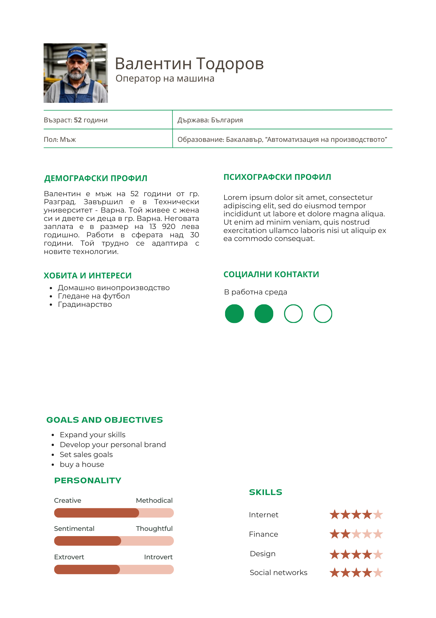 Фиг. 47. Потребителска персона за целевата демография на софтуера.

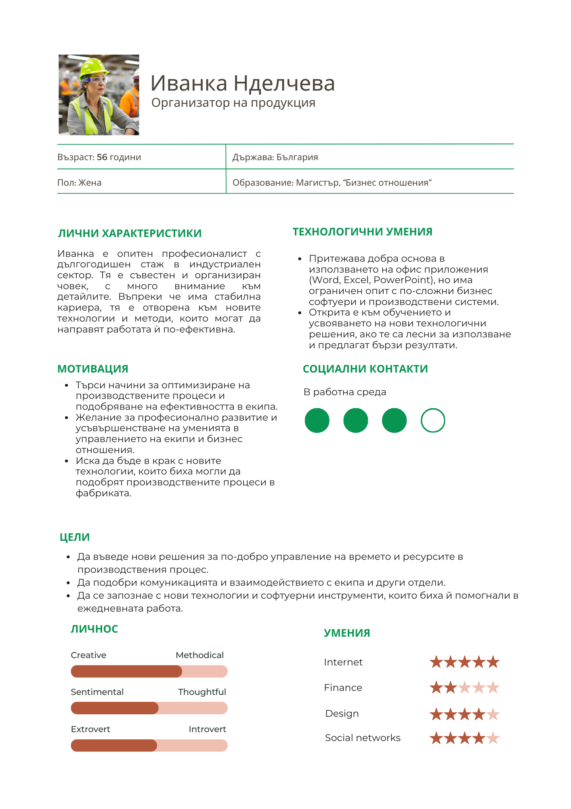

Фиг. 48. Потребителска персона за целевата демография на софтуера.

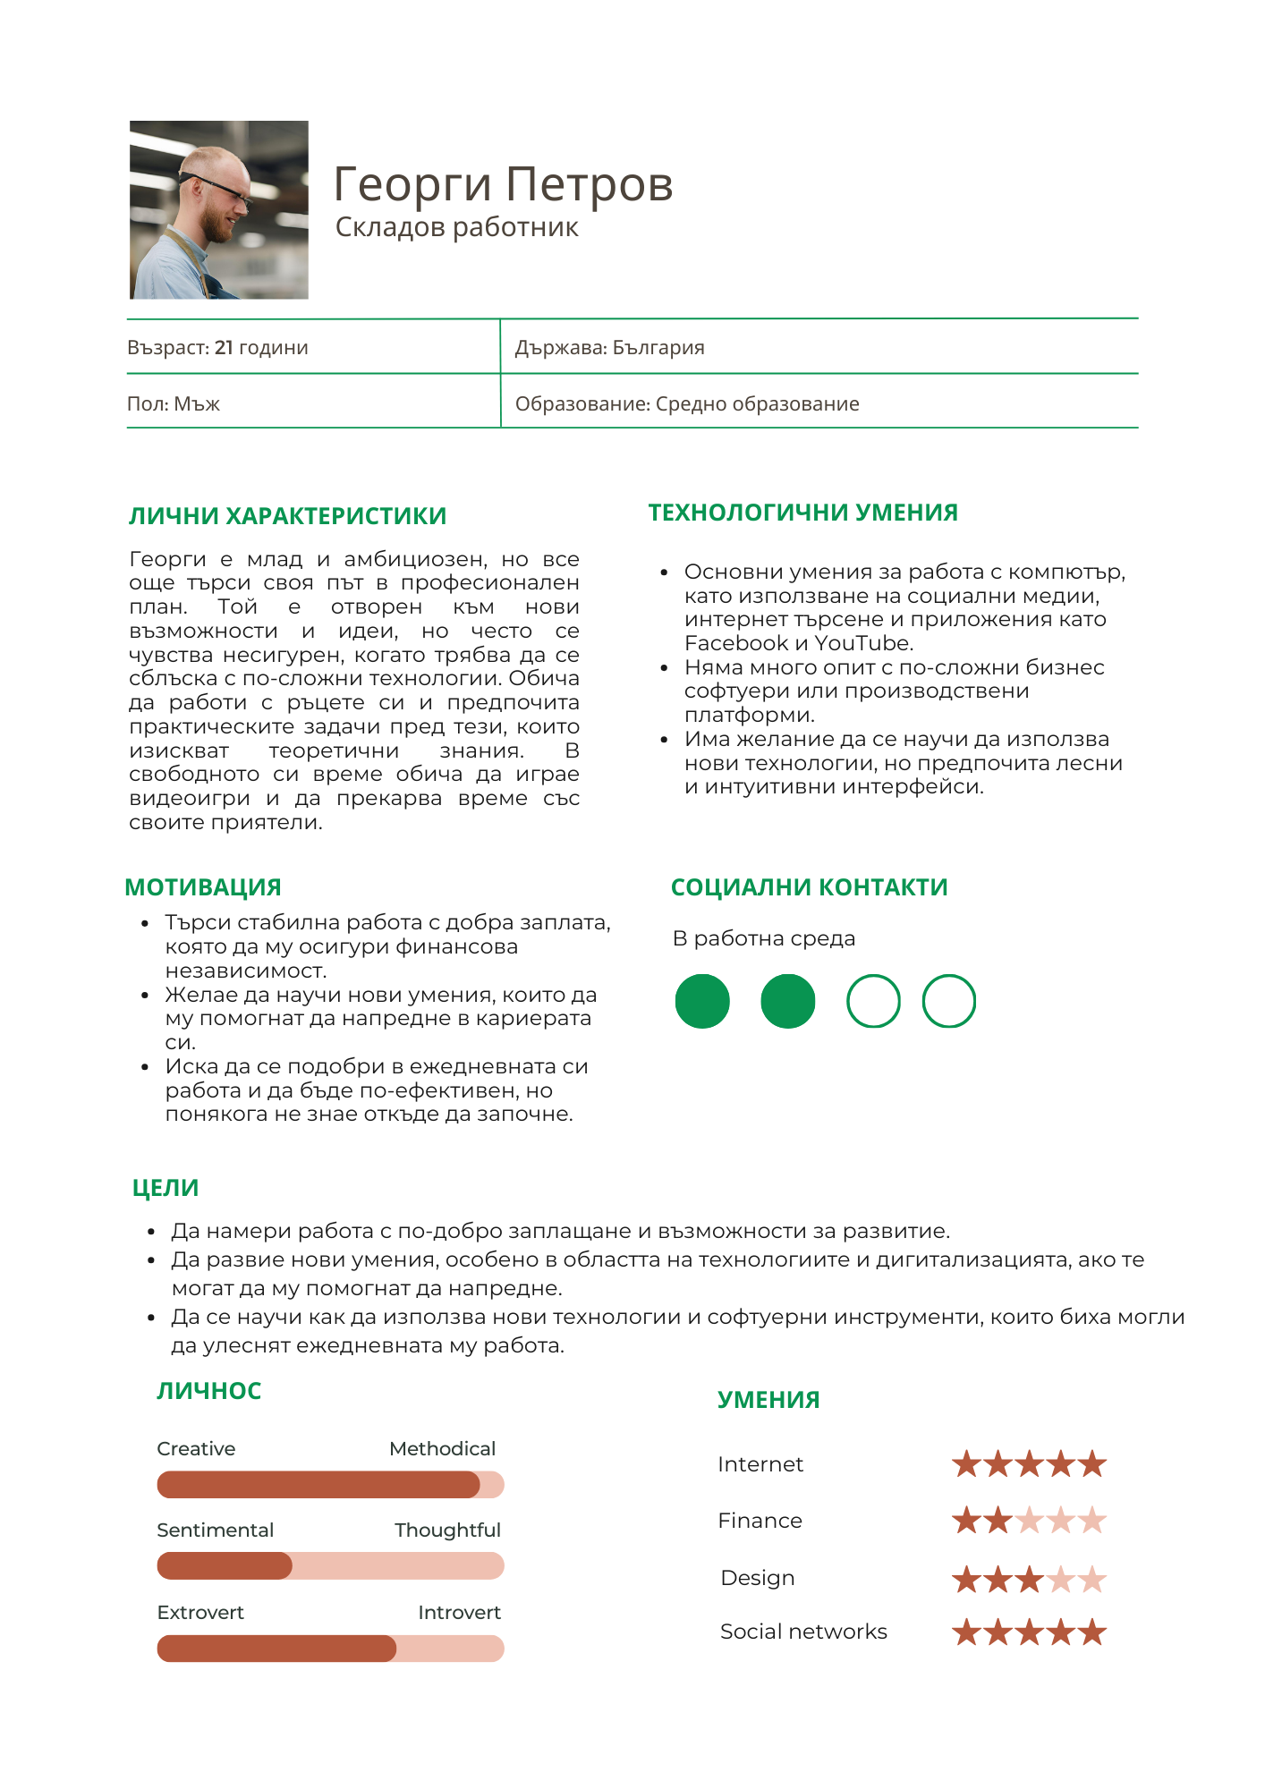

Фиг. 49 Потребителска персона за целевата демография на софтуера.

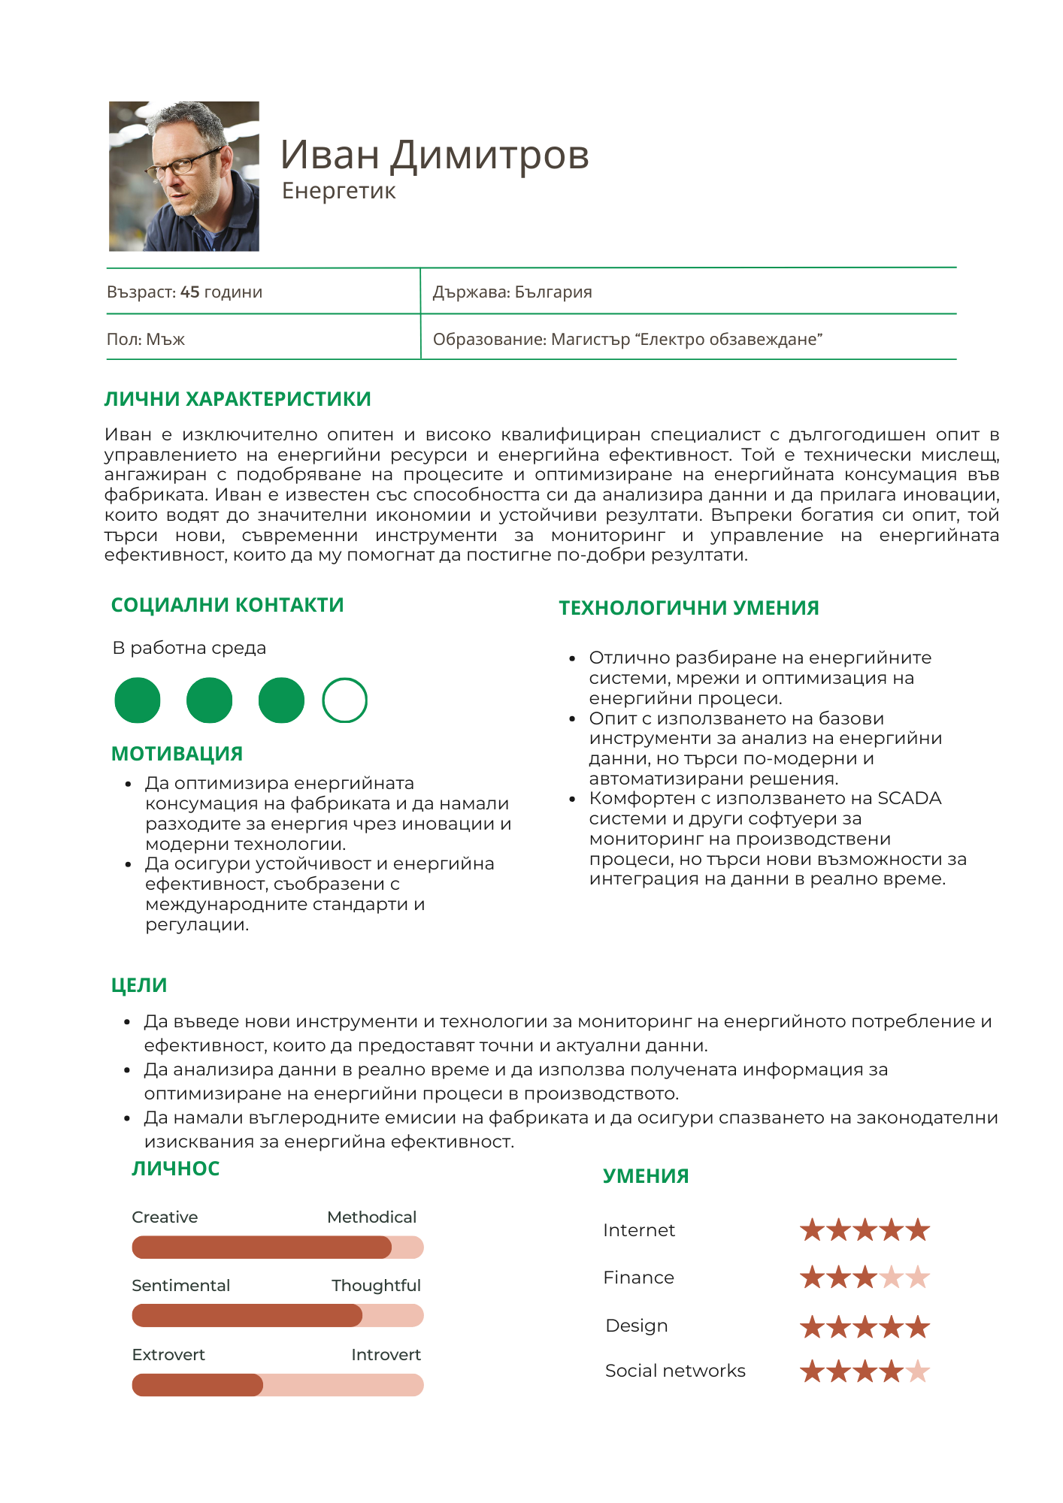Фиг. 50. Потребителска персона за целевата демография на софтуера.

### 3.6.1. Структура

Системата е съставена от два главни елементарната. Статичните данни възпроизведени в .astro файлове и динамичните данни визуализирани чрез React.js (Фиг. 51). Разделението между Astro и React компоненти се използва, за да се оптимизира производителността и управлението на кода в уеб приложението. Astro компонентите се използват за статични секции, като **Home Screen**, тъй като те генерират статичен HTML, който се зарежда бързо и е подходящ за съдържание, което не изисква интерактивност. От друга страна, React компонентите се използват за динамични и интерактивни функционалности, като тези в секциите **LogIn** и **Workplace**, защото React предоставя мощни инструменти за управление на състоянието и взаимодействията на потребителя. Това разделение позволява на приложението да бъде ефективно, като комбинира предимствата на статично и динамично рендиране.

Предоставената диаграма (Фиг. 51) изобразява архитектурата на уеб приложение, която комбинира компоненти, създадени с Astro и React. Главният файл на приложението е **index.astro**, който разпределя достъпа до три основни секции: **Home Screen**, **LogIn**, и **Workplace**.

**Home Screen** включва две подсекции: **New Letter Section** и **Features Section**, които са Astro компоненти.

**LogIn** съдържа два React компонента: **LogIn Component** и **Register Component**, отговарящи за процеса на автентикация и регистрация.

**Workplace** е организиран в няколко подкомпонента, които също са React компоненти. Те включват:

* + **Dashboard Component**
  + **Electricity Component**
  + **Production Component**
  + **Water Component**
  + **Gas Component**

Тази структура ясно разграничава отговорностите на Astro и React компонентите, като осигурява модулност и гъвкавост в разработката на приложението.

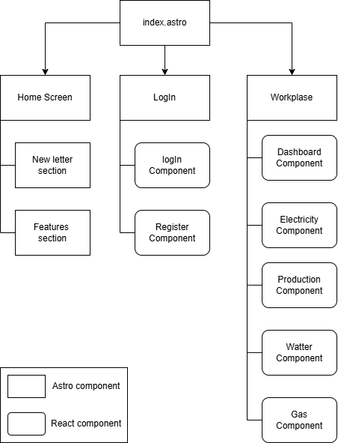

Фиг. 51. Структура на уеб приложение с Astro и React компоненти.

### 3.6.2. Разработка на модули

Разработката на модули е подходен итеративно. Вкарвайки и тествайки малко по малко индивидуалните функционалности и гарантирайки че всеки сам по себе си може да функционира и не зависи от друг функционален компонент. Функционалностите на системата зависят само и единствено от инициализацията на данните. Данните се инициализират от сървъра. Инициализиране на данните става когато потребителя навигира до /workplace. При което се извикват една по една различните модули, които имат различно време за зареждане. Едни данни зареждат за 300 милисекунди. До други които могат да отнемат до 3 секунди. Инициализацията се случва чрез асинхронно извикване на крайна точка на сървъра.

#### 3.6.2.1. Електричество

Панела за визуализацията на интерфейса е съчетание от таблици и различни по вид графики. Таблицата показва последните данни прочетени от електромера. Панелът е съставен от дясно разположена навигация. Навигацията разполагам с търсачка по име на електромера. Търсачката работи и е тествана с кирилица, латиница и смеската помежду им. След като потребителя си избере даден електромер който желае то бива визуализиран в дясно от навигацията. Този вид навигиране наподобява приложенията за емайл. В панела за визуализация се визуализира името на електромера, седмична таблица показваща енергията, таблица с последните измервания на електромера, графика на месечния разход спрямо предходния месец и графики имитиращи аналогови измервателни уреди показващи дали електромера е в норма за ток, напрежение и мощност и енергия (фиг. 52).

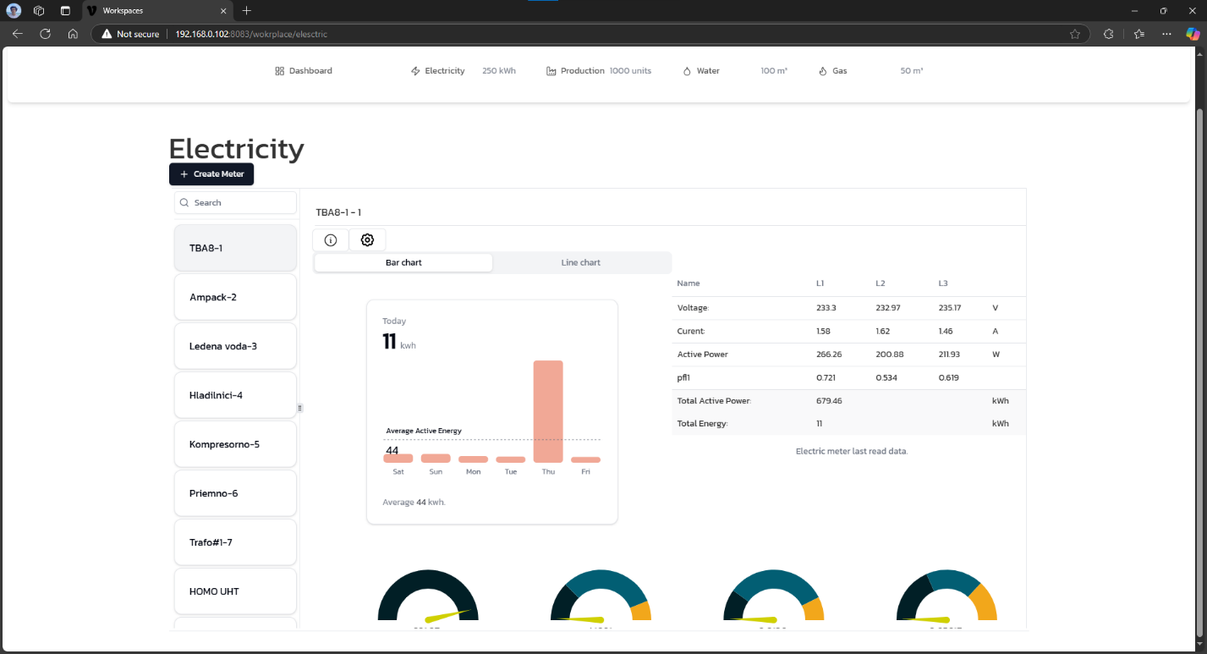

Фиг. 52. Панел за визуализация на електрическа енергия.

Седмичната графика за визуализиране на изразходваната енергия притежава и опция за визуализация помежду стълбчета диаграма и линейна диаграма. Всяка графика представя информацията по уникален начин. Линейната диаграма е подходяща за показване на тенденции във времето, докато стълбчетата диаграма е по-добра за сравнение на отделни категории. Като предоставя избор, се осигурява на потребителя гъвкавост да интерпретира данните според своите нужди и предпочитания.

Под главните две графики е преценено да се визуализира чрез полу кръгови диаграми състоянието на електромера. Тези диаграми са възпроизводство на аналоговият им вариант. Графиката притежава и стрелка, с която се индикира къде в спектъра на работа се намира конкретния електромер. Те показват натоварената на електромера под формата на различни разцветки на графиката. Това възпроизвежда служи да покаже на потребителя дали електромера е в оперативни състояние или дали електрическата система е под голям товар (фиг. 53).

Под графиката за състоянието на електромера е графиката за разхода на сегашния месец спрямо предходния. Тя служи да визуализира изразходената енергия как настига разходите на предходния месец.

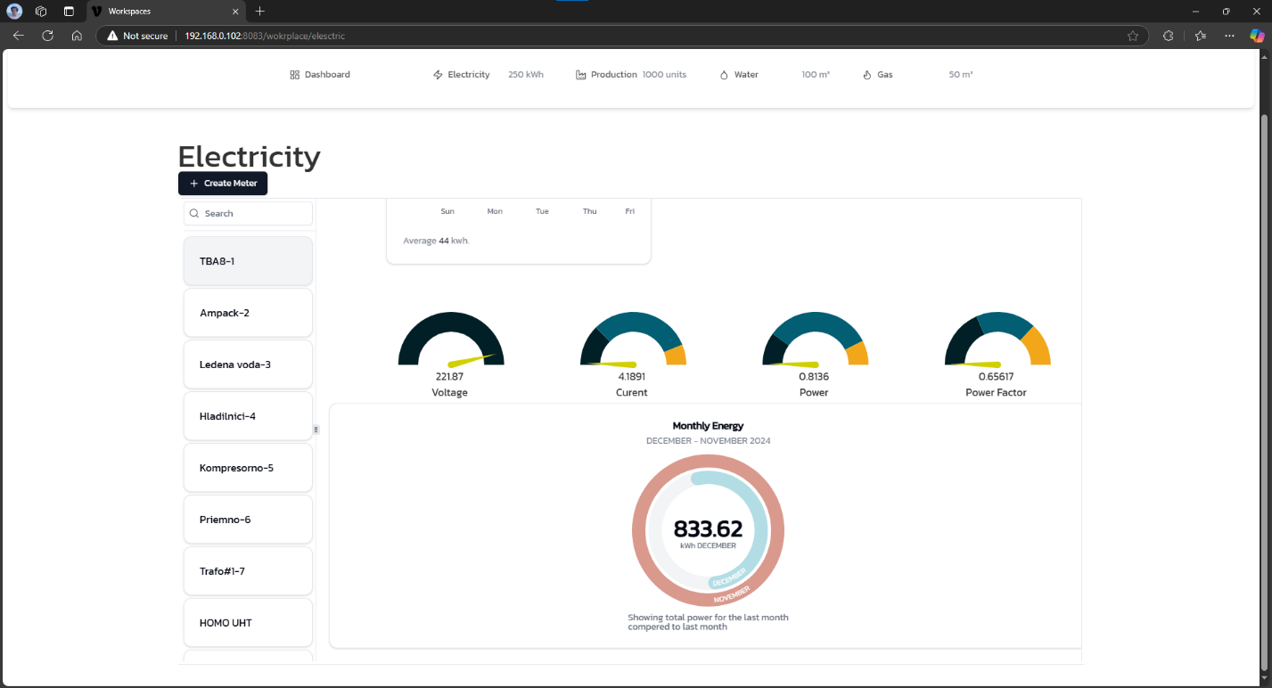

Фиг. 53. Допълнителни графики в панел за визуализация на електрическа енергия.

Всеки електромер притежава множество дневни записи които не се визуализират от панела. Всички записи са достъпни чрез панела за справки, който се достъпва след избиране на електромер и се натиска копчето „i” (фиг 54). Панела се зарежда динамично по страници. Пагинацията (Pagination) е техника за разделяне на големи количества данни или съдържание на по-малки, управляеми части, наречени „страници“. Тя се използва в софтуера, за да улесни потребителя в навигацията и взаимодействието със съдържанието, особено при голям обем информация, като списъци, бази данни или резултати от търсене. Данните се разделят на части, като всяка страница съдържа определен брой елементи, например 10, 20 или 50, а потребителят може да преминава между тях чрез навигационни контроли, като бутони за „Следваща“, „Предишна“ или номера на страниците. При преминаване към нова страница системата често изпраща заявка към сървъра за зареждане на необходимите данни само за текущата страница, което намалява натоварването и подобрява производителността. В случая на справки е задължително да се имплементира пагинация. Тъй като набора от информация е обемен и може да доведе до проблеми за потребителя и за сървъра. За потребителя ще доведе по бавно зарежда, тъй като се извиква цялата информация на веднъж. Без пагинация сървъра остава уязвим на DDоS [26]атаки. Този вид атака се постига лесно тъй като извикването на множествено данни би заключило конкецията до базата от данни. Така при надвишаване броя от конекции до базата всякаква нова заявка би била отблъсната осъществявайки целта на атаката. Панела за справки притежава и филтриране по колони и търсене но мощност на електромера (фиг 54).

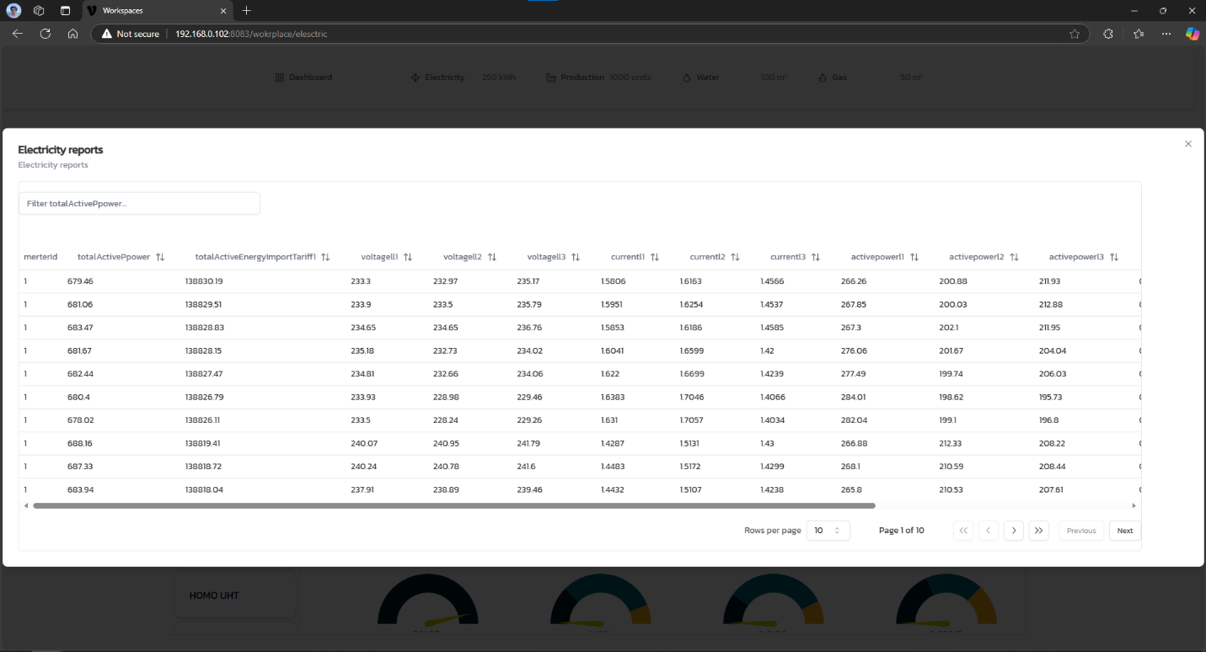

Фиг. 54. Панел за визуализация на справки за електрическата енергия.

Всеки от електромерите притежава и възможността да се променя и настройва без да се губят никаква информация. Тази функционалност се достъпва след избирането на електромер се натисне копчето с изображение на зъбно колело. Опийте за промяна включва промяна на име и описание. Опийте за настройване е включено промяна на период за четене на електромера и адрес за четене на електромера (фиг 53). При поправка на електромер тя се превръща в json пакет и се изпраща под формата на PUT заявка към сървъра.

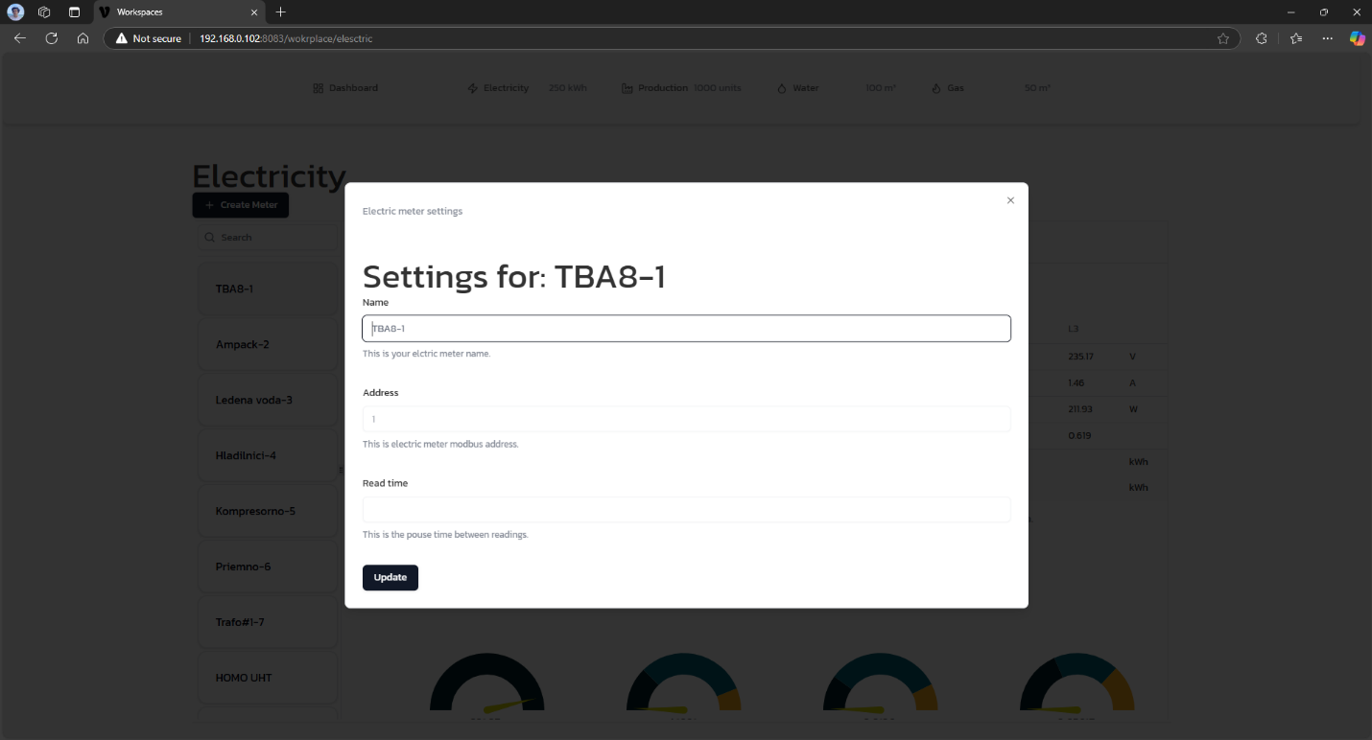

Фиг. 53. Панел за настройване и промяна на електрически електромер.

Панелът за визуализация на интерфейса съчетава таблици и графики, предоставяйки изчерпателен преглед на данните от електромерите. Навигацията, разположена отляво, включва търсачка по име, която работи с кирилица, латиница и комбинации от тях. След избор на електромер, информацията за него се визуализира вдясно, наподобявайки интерфейс на приложения за имейл. Панелът представя името на електромера, седмична таблица с енергийни измервания и таблица с последни данни. Графиките включват месечна визуализация за сравнение на текущия разход с предходния месец и аналогови диаграми, показващи състоянието на тока, напрежението, мощността и енергията. Седмичната графика за изразходвана енергия позволява избор между стълбчета и линейна диаграма, осигурявайки гъвкавост в интерпретацията на данните. Под основните графики са разположени полу-кръгови диаграми, наподобяващи аналогови измервателни уреди, които с помощта на индикаторна стрелка и цветови кодове показват натовареността на електромера и състоянието на системата. Завършващ елемент е графиката за месечен разход, която визуализира разходите спрямо предходния месец.

#### 3.6.2.2. Производство

Панела за визуализация на производство се състои и от навигация разположена в дясно от информацията за конкретното производство. Навигацията на продукция наподобява тази на електричеството с изключение че навигацията за производство притежава филтриране по група и по мерна единица. Мерните единици биват: литри, килограми и бройка. Поддържайки еднаквост в навигацията гарантира че потребителя може лесно и бързо да навигира интерфейса. След като потребителя си избере производство за визуализиране се показва неговото име, описание, кой електромери отговарят за производството, последните десет въведени производства и сумарна визуализация на последните шест месеца на производство.

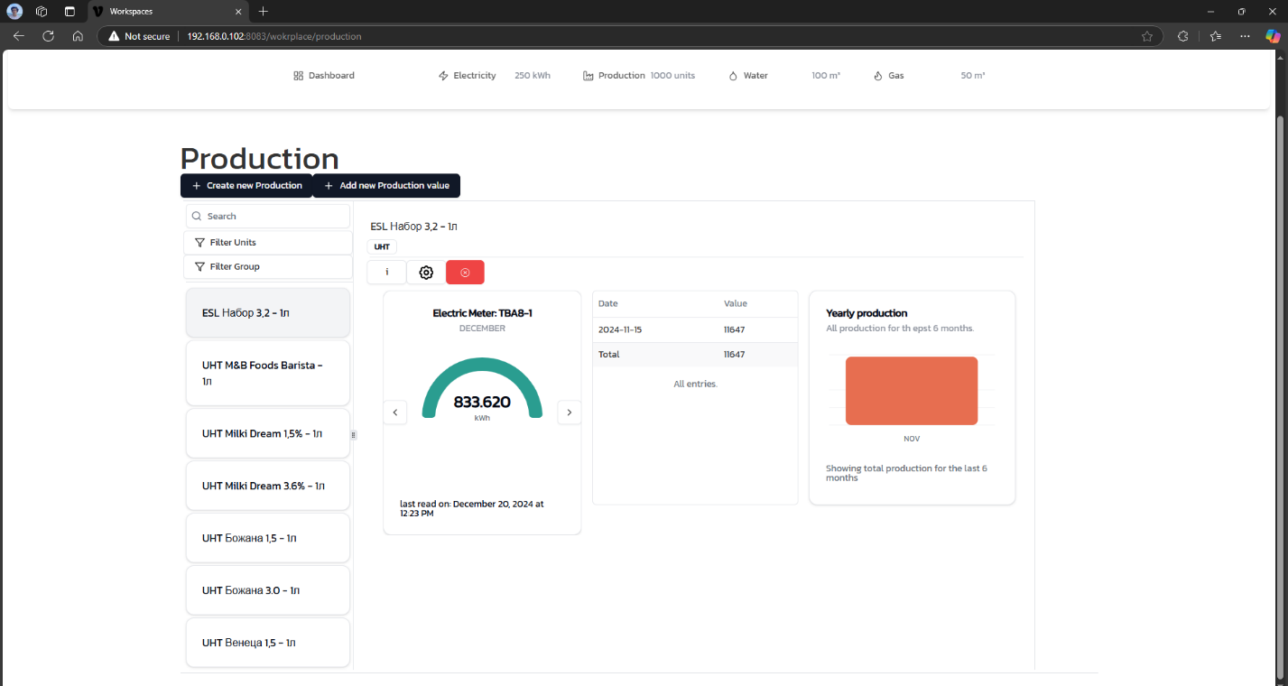

Фиг. 54. Панел за визуализация на производство.

За пънела за създаване на нова продукция е използван модифициран вариант на панела за създаване на електромер. Панела притежава поле за въвеждане на име на продукцията, поле за въвеждане на описание на продукцията, падащо меню за избор на мерна единица на продукцията, падащо меню за избор на електромери обвързани с продукцията и падащо меню за избор на групата на продукцията. Ако потребител въведе не съществуващо име за продукцията то тя ще бъде създадене.

Използвайки преизпълвайки декомпозиран компонент намалява деблокирането на код, което като цяло намалява работата на програмиста. Дублирането на код е лошо, защото създава ненужно дублиране на логика, което увеличава сложността и трудността при поддръжка на програмата. То води до повишен риск от грешки, тъй като промяната в едно място може да изисква ръчно актуализиране на всички останали дублирани части. Освен това дублираният код усложнява четимостта и прави проекта по-труден за разбиране от други разработчици. За да се избегнат тези проблеми, трябва да използва принципите на модуларизация и повторно използване на код, като например функции, класове или други подходящи структури.

Извличането на повтарящите се елементи в многократно използваеми компоненти улеснява поддръжката и разширяемостта на кода. Използването на собствени hooks позволява споделяне на бизнес логика между различни компоненти, като по този начин се намалява дублирането. Вместо създаване на отделни компоненти за всяка малка вариация, компонентите могат да се конфигурират чрез пропсове, което ги прави по-гъвкави. Прилагането на композиция на компоненти обединява малки и независими части в по-сложни структури. Динамичното рендиране също така централизира условната логика и елиминира нуждата от дублиран код.

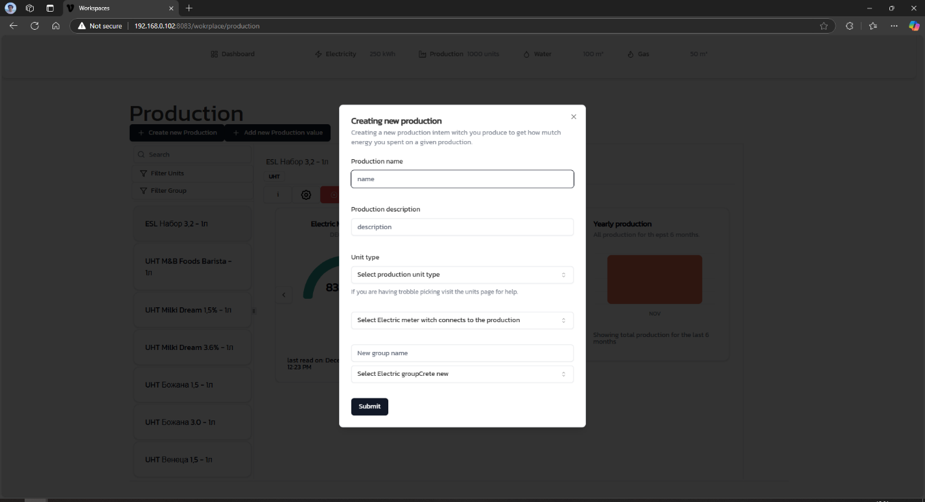

Фиг. 55. Панел за създаване на производство.

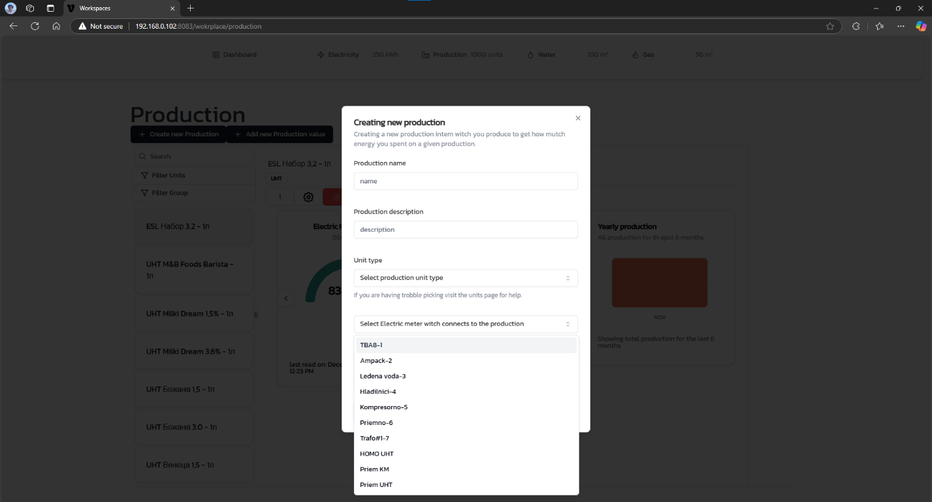

Фиг. 56. Панел за създаване на производство с избор на множество електромери.

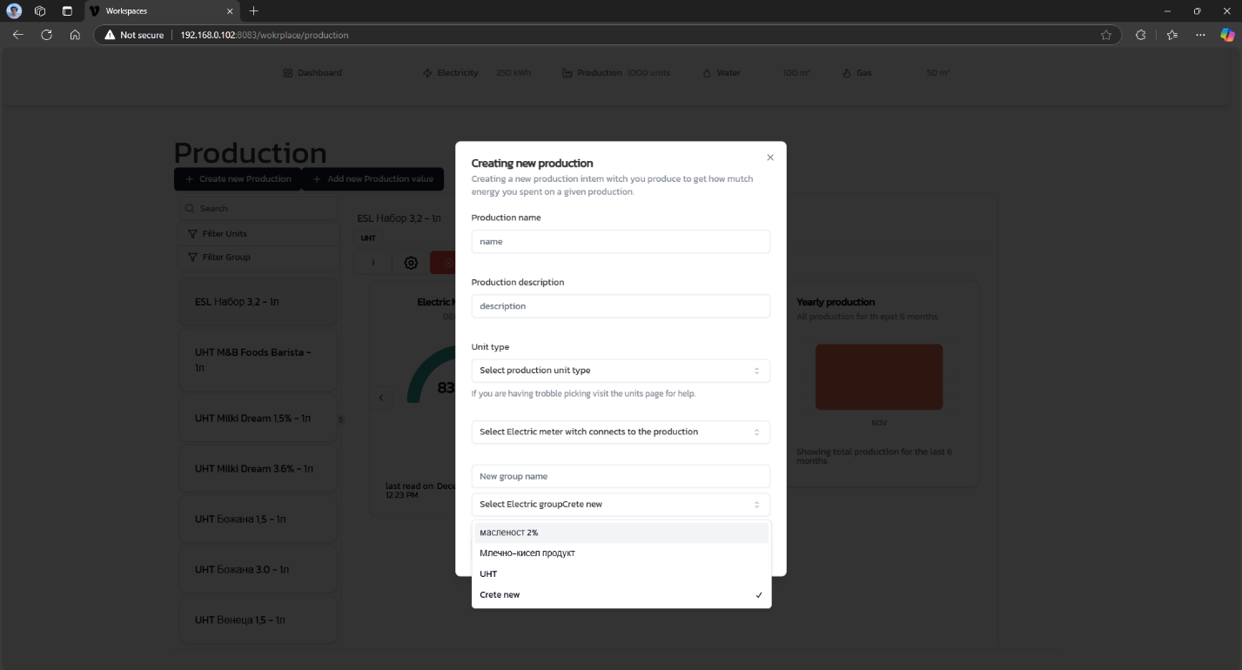

Фиг. 57. Панел за създаване на производство с избор или създаване на група.

#### 3.6.2.3. Вода

Панела за визуализацията на нова е единствения панел който не използва същия шаблон както останалите панели. Панела е визуализиран по този начин за да представи най-ефективно нужната за потребителя информация. Тъй като разхода за вода е лесно проследим и не зависи от други компоненти на системата е визуализиран по този начин. Но като част от системата се предполага че ще има всички функционалности, които притежават и другите елементи. Тоест панела за визуализация на вода разполага с функционалности за:

* Създаване на нов водомер
* Добавяне на нови разходи за съществуващ водомер
* Сумарни разходи на водомерите
* Визуализация на справки за разходите по конкретен водомер
* Настройване и промяна на съществуващ водомер

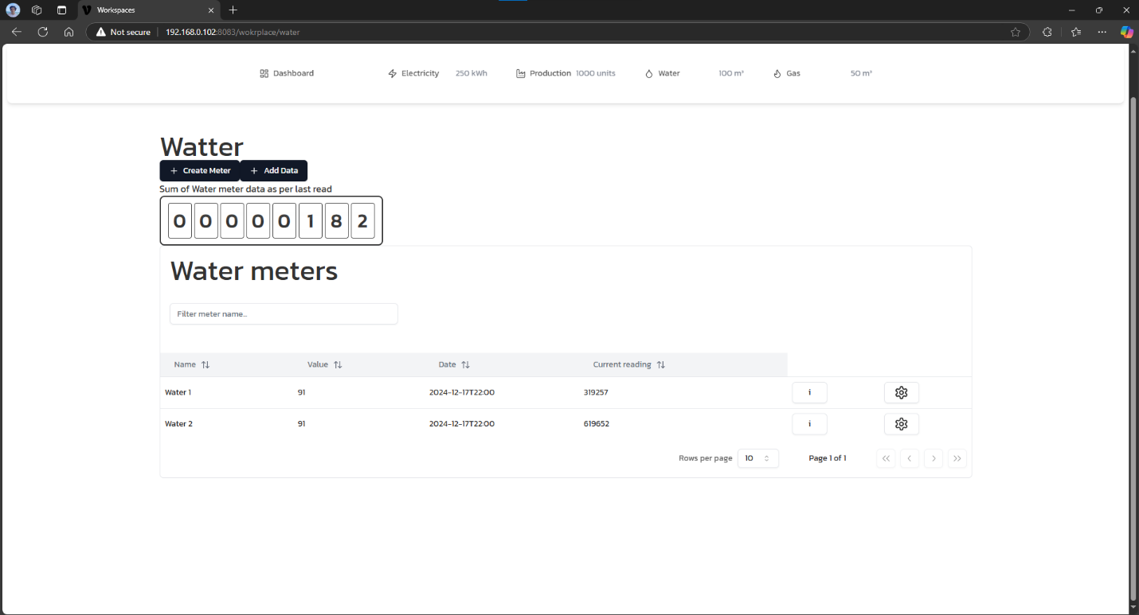

Фиг. 58. Панел за визуализация на разхода за вода.

Панела за създаване на водомер(фиг. 59) притежа полета за вувеждане на име на водомер и описание на нодомера. Отново са използвани шаблони и модели за намаляване на повтаераемоста на кода и еднаквост на интерфейса.

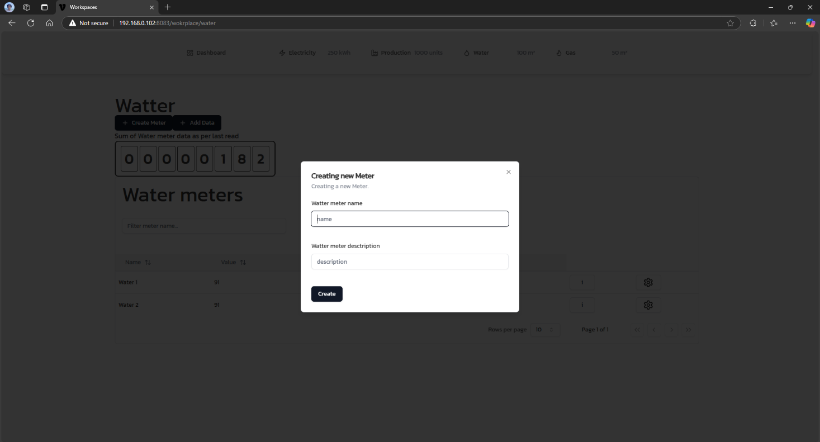

Фиг. 59. Панел за суздаване на нов водомер.

Панела за добавяне на нови разходи (фиг. 60) за водомера притежава: полета за избор на водомер, поле за въвеждане на стойност на разхода и поле за вувеждане на дата на разхода. Полета биват проверявани преди преди изпращане към сурвата. Тъй като полета полето за избор на водомер не бива да не е избран поне една опция, полето за разход не бива да е по-малко от предходния запис и полето за избор на дата не бива да по-стар от предходното записване на разход. Тези проверки са нужни за правилния начин на работа на системата. Така че операции като вувеждане на разход със стара дата не е позволе. Този начин на работа е избран поради начин на измерване на поток от вода. Вода се мери с натрупване. Тоест водомера не спира да натрукпва стойности докато не му свърши диапазона на работа. Ако един водомер бива сменен той трябва да се отбележе в системата че е сменян и да му се запише новата стартова сотйност. Това въжи и ако един водомер се нулира или надвиши диапазона си на работа. За целите на проекта е оставно място за дояълнително развитие на тази задължителна функционалност.

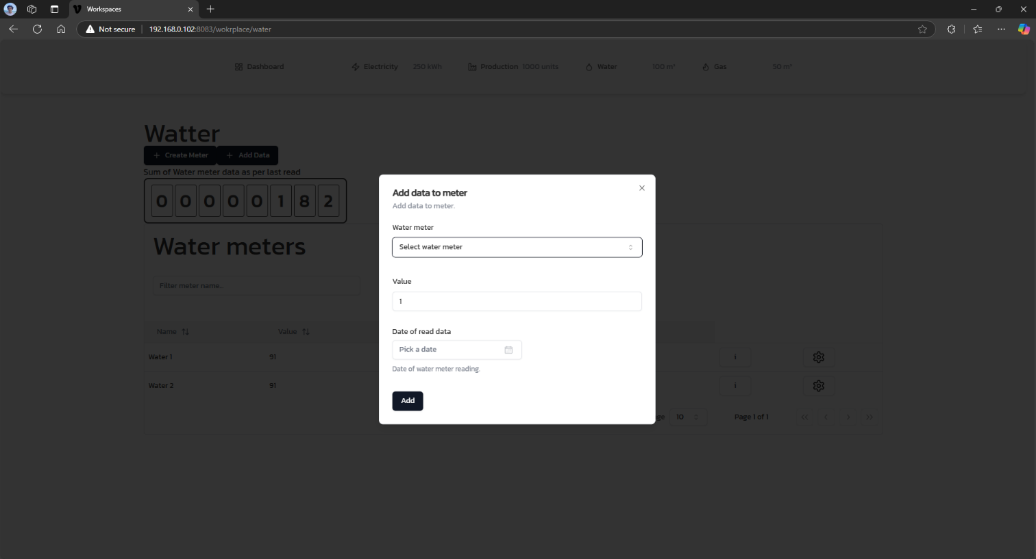Фиг. 60. Панел за добавяне на разход за вода.

#### 3.6.2.4. Газ

Панела за мониторинг на газта показва последните измервани стойността с натрупване. Това означава че газомера се наблюдава си следи всяка стойност чрез натрупване. Ако един газомер бива сменено то трябва да се пресметне разликата помежду предходната и нулирането стойност. Това се извършава от потребителя. От този панел може и да се създава нов газометър и да му се добавят стойности след създаването му. Всеки индивидуален газомер може да се настройва.

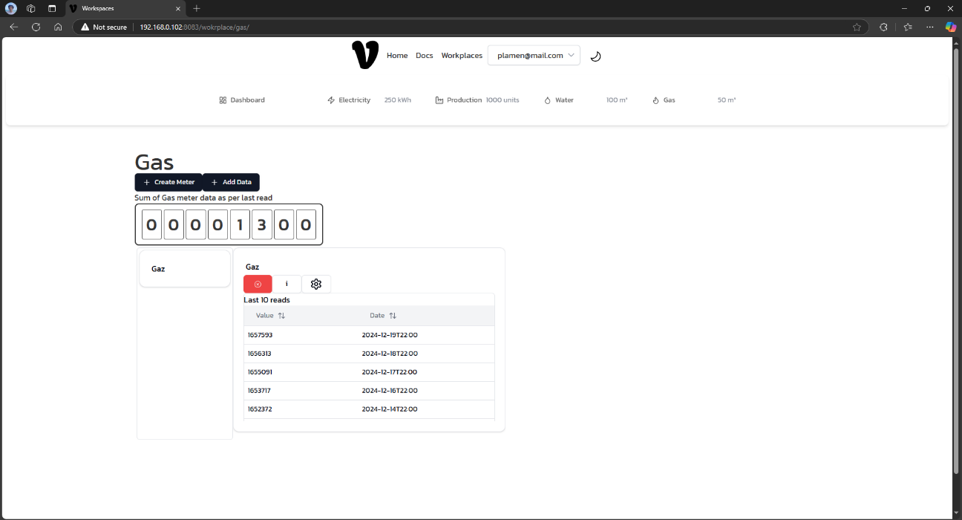

Фиг. 62. Панел за визуализация на газомери.

Панела за създаване на нов газомер(фиг. 62) използва същия шаблон за създаване на нов обект както предходните панели за създаване. Панела притежава поле за въвеждане на име на газомера и поле за въвежда на описание на газомера. Полетата притежават проверка за допускане само латиница и кирилица. Полетата позволяват арабски цифри и всички специални символи.

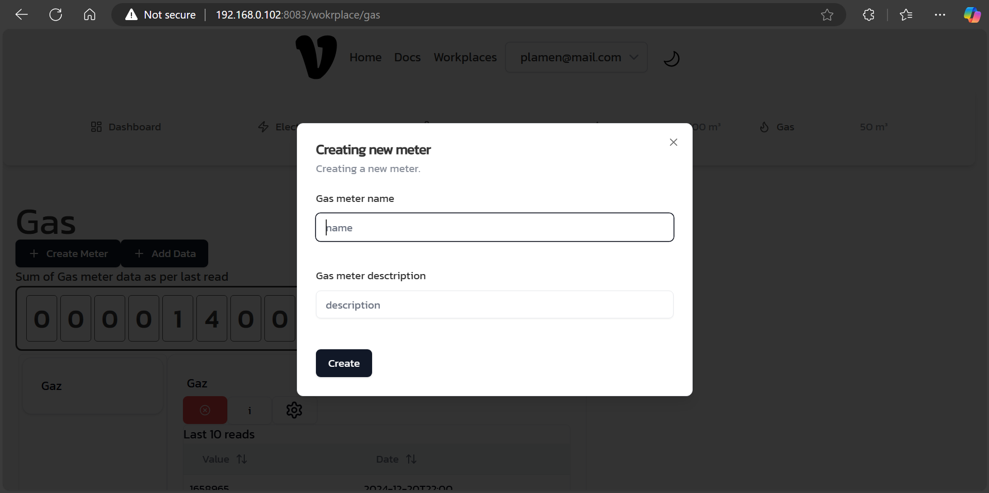

Фиг. 62 Панел за създаване на газомер.

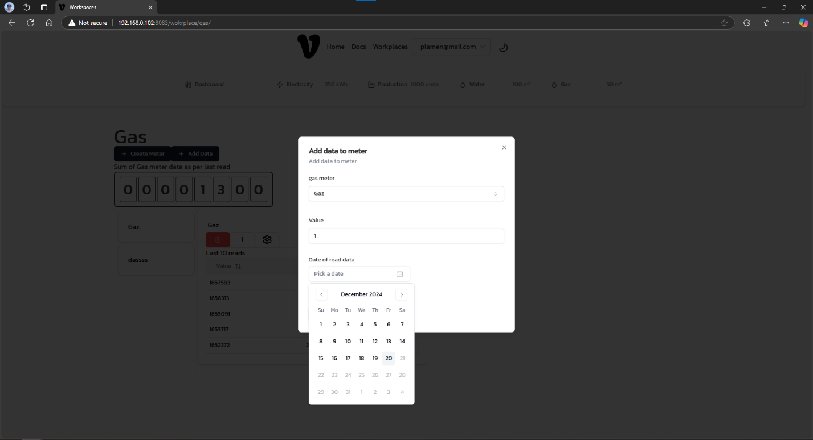

Фиг. 63. Панел за въвеждане на нов разход за газта.

#### 3.6.2.5. Табло за статистики

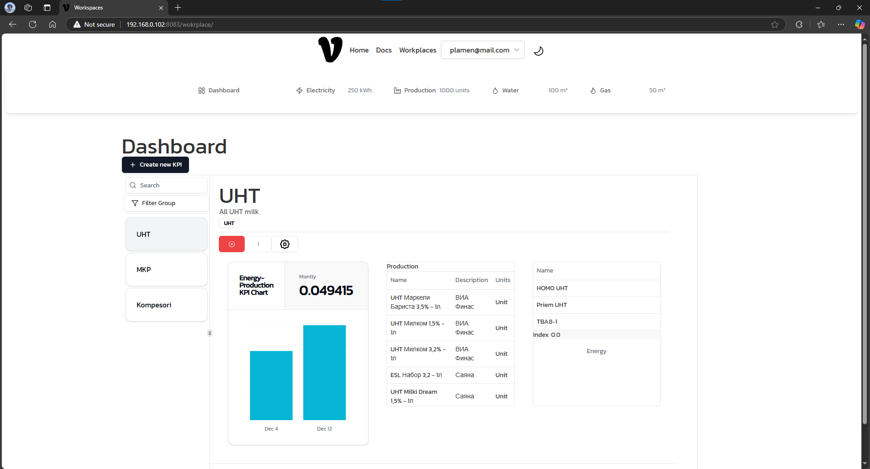В панела за статистика се намира за в момента КПИ[27] калкулирането. КПИ се пресмята спрямо дадено производство и изразходваната му енергия. Тук потребителя може да изчислява набор от различни вградени функционалности свързани с енергетиката и мониторинга. Както е заделено място и за препоръки спрямо ключови показатели по системата.

Фиг. 64. Панел за статистика.

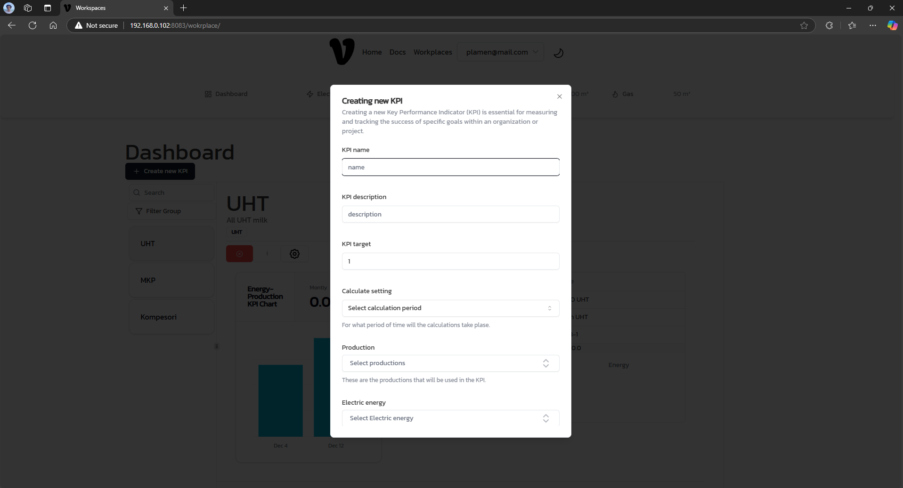ФИГ. 65. Създаване на нова статистика.

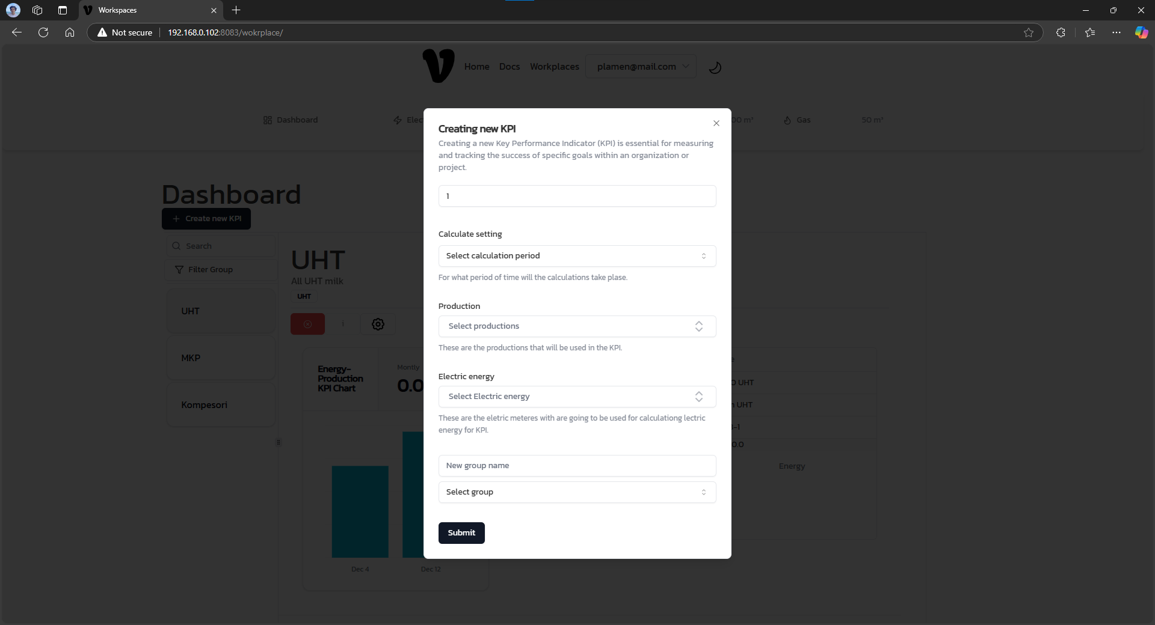Фиг. 66. Създаване на нова статистика

### 3.6.3. Тестване

Тестването на уеб приложение е процесът на оценяване на функционалността, производителността, сигурността и съвместимостта му, за да се гарантира, че работи правилно и отговаря на изискванията. То проверява както видимата част на приложението (front-end), така и бекенд логиката и базите данни.

Подходите за тестване включват функционално тестване, при което се проверява дали функциите работят според спецификациите, и нефункционално тестване, което оценява аспекти като скорост, устойчивост и сигурност. Други подходи са ръчното тестване, където тестер изпълнява стъпките ръчно, и автоматизираното тестване, което използва инструменти за автоматизация за повтарящи се задачи.

Механизмите за тестване включват използването на инструменти като Selenium за автоматизирано тестване на интерфейса, JMeter за стрес и производителност, както и OWASP ZAP за тестване на сигурността. Те позволяват на екипите да откриват проблеми, да предотвратяват сривове и да осигуряват стабилността на уеб приложението преди пускането му в употреба.

Методите за тестване на кода на уеб приложение включват различни подходи за гарантиране на неговото качество, функционалност и надеждност. Юнит тестването проверява индивидуални части от кода, като например модули или функции, за да се увери, че те работят правилно. Интеграционното тестване оценява взаимодействието между различните модули, за да гарантира тяхната съвместимост. Регресионното тестване проверява дали направените промени в кода не са повлияли негативно на вече съществуващата функционалност. Статичното тестване, от своя страна, анализира самия код без неговото изпълнение, за да открие потенциални грешки, уязвимости и проблеми със стила. Тези методи допринасят за стабилността и сигурността на уеб приложението, като осигуряват висококачествен и добре структуриран код.

За целите на проекта е използвана библиотеката Jest за тестване на индивидуалните модули и отделно връзките помежду тях (фиг. 67).

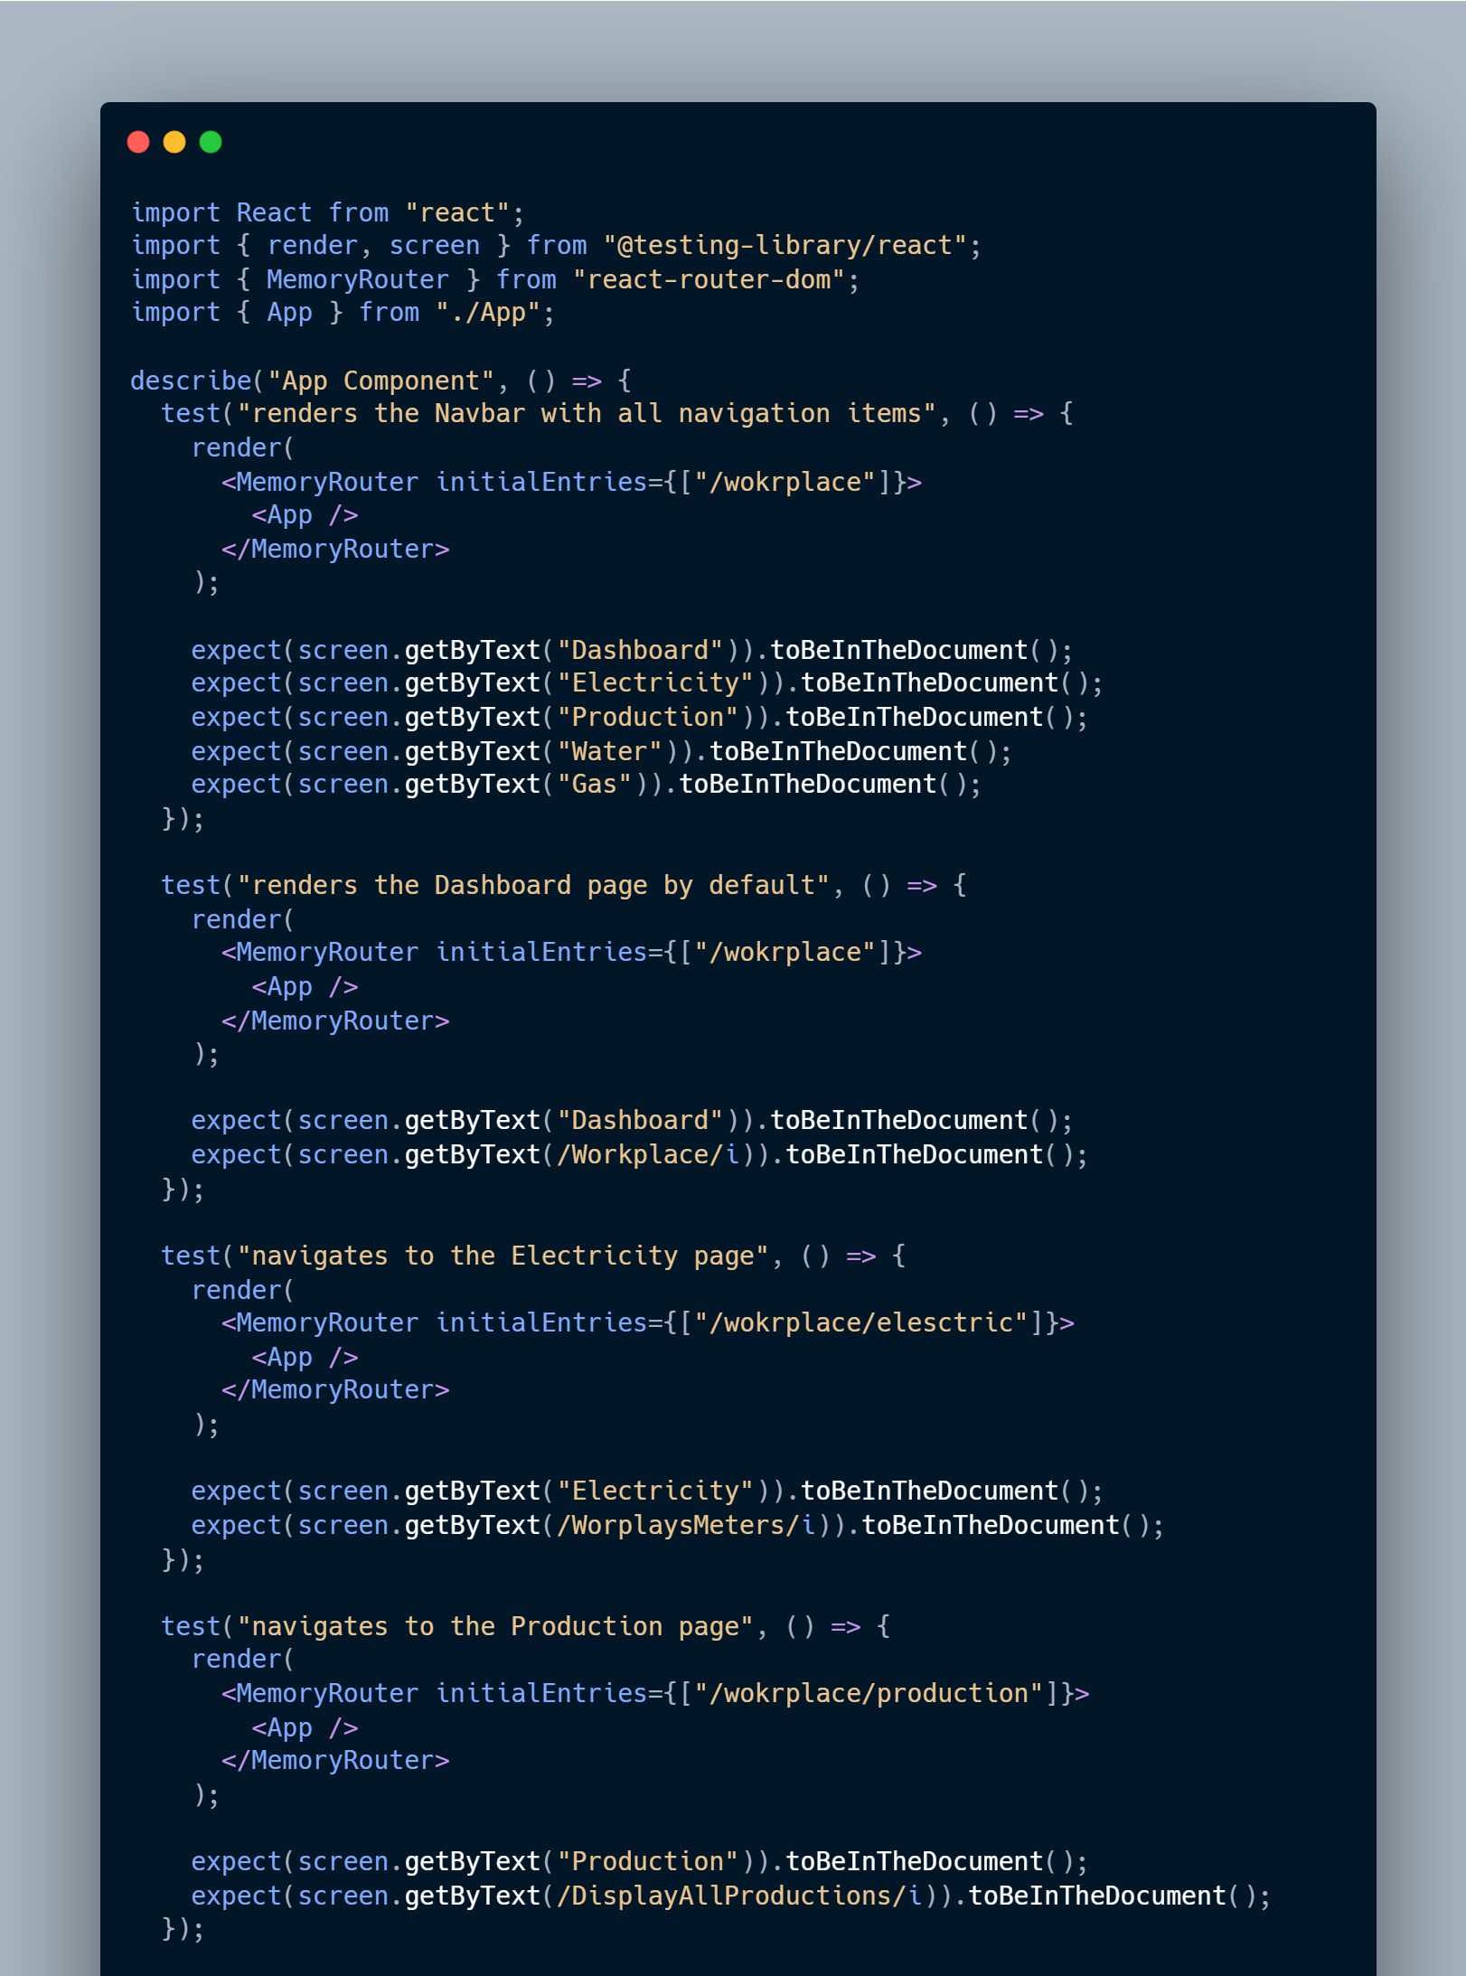

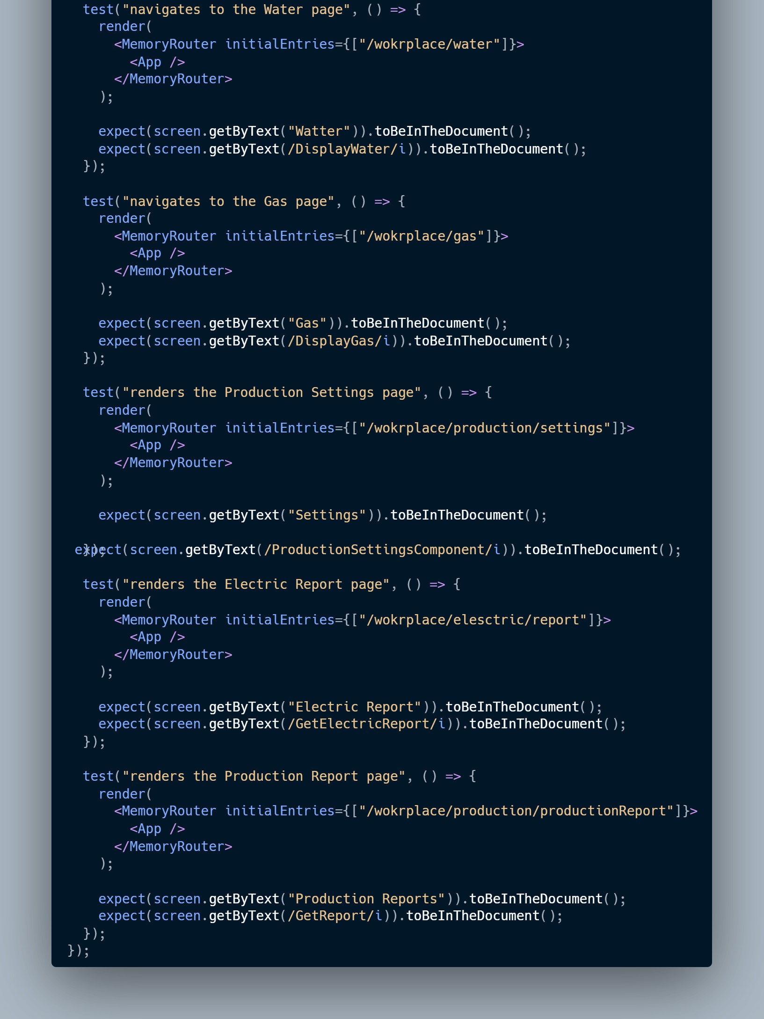Фиг. 67. Тестове покриващи извикването на индивидуалните React компоненти.

### 3.6.4. Измерването на устойчивостта

Измерването на устойчивостта на уеб приложение представлява процесът на оценка на способността му да функционира ефективно при различни условия на натоварване, повреди или атаки. Това включва анализ на устойчивостта на приложението към проблеми като увеличен трафик, хардуерни или софтуерни сривове и уязвимости в сигурността.

Подходите за измерване на устойчивост включват стрес тестване, тестване на отказоустойчивост и симулация на инциденти. Стрес тестването проверява как приложението се справя при екстремни натоварвания, докато тестването на отказоустойчивост симулира ситуации като отпадане на сървъри или бази данни. Симулацията на инциденти, често наричана "chaos engineering," изследва как системата реагира на непредвидени смущения, за да се установят слабите точки.

Инструментите за измерване на устойчивост включват софтуери като Apache JMeter и Locust за стрес тестване, както и платформи като Chaos Monkey за симулация на инциденти. Освен тях, мониторингови инструменти като New Relic и Datadog се използват за проследяване на производителността и събиране на данни за поведението на приложението в реално време. Тези инструменти помагат на екипа да идентифицира и адресира потенциални проблеми, за да осигури стабилността и надеждността на уеб приложението.

За целите на проекта е подходено по ръчно измерване на устойчивостта. Този вид измерване дава реална визия за употребата на уеб интерфейса, когато е под товар или друг вид атака. За да постигне този вид измерване е използван панела за разработка вграден в уеб браузера. Уеб браузъра използван за целта е Microsoft edge и неговия набор от инструменти за разработване на уеб приложения.

Едно от измерванията представлява записване на network трафика докато се симулира слаба връзка с интернета. Това измерване се постига като се отвори менюто за разработване и се избере от падащото меню „throurrling[28]“ и се избере опцията „3G[29]“. Така браузъра ще симулира интернет конвекция през устройство ползващо 3G. Тази симулация показва как потребител използващ бавен интернет би взаимодействал с потребителския интерфейс.

## Автоматизация

Автоматизацията представлява процесът на използване на технологии за извършване на задачи с минимална човешка намеса. В съвременния контекст, автоматизацията обикновено се отнася до софтуерни и хардуерни системи, които автоматизират рутинни и повторяеми дейности, подобрявайки ефективността, точността и скоростта на изпълнение.

### 3.7.1. Основни цели на автоматизацията

**Повишаване на ефективността**: Автоматизацията елиминира нуждата от ръчно изпълнение на задачи, което значително намалява времето за изпълнение на процеси и увеличава производителността.

**Подобряване на качеството и точността**: Човешките грешки често водят до несъответствия и проблеми в качеството. Автоматизираните системи следват предварително дефинирани инструкции, което гарантира висока степен на точност и консистентност.

**Намаляване на разходите**: Чрез автоматизация се намалява необходимостта от ръчен труд и свързаните с него разходи. Това включва както преките разходи за заплати, така и непреките разходи, свързани с грешки и последващи корекции.

**Осигуряване на мащабируемост**: Автоматизираните системи могат лесно да се мащабират според нуждите на бизнеса, без да се изискват значителни допълнителни ресурси.

Автоматизацията играе ключова роля в съвременния свят, като трансформира начините, по които се извършват бизнес процеси и технологични операции. Тя осигурява значителни предимства по отношение на ефективност, качество, разходи и мащабируемост. Внедряването на автоматизирани системи продължава да бъде стратегически приоритет за много организации, които търсят начини да подобрят своята конкурентоспособност и да отговорят на нарастващите изисквания на пазара.

Pipeline в софтуерното инженерство представлява последователност от автоматизирани процеси, които се изпълняват с цел разработка, тестване и внедряване на софтуерни приложения. Тези процеси обикновено включват етапи като компилация, тестване, изграждане на артефакти и разгръщане на софтуера в производствена среда.



Фиг. 68. Диаграма представяща цялостния работен поток за всеки Spring application в проекта.

#### Основни компоненти на Pipeline

**Източник на код (Source Code)**. Този етап включва изтегляне на последния изходен код от системата за контрол на версиите, като например GitHub, GitLab или Bitbucket.

**Компилация (Build).** На този етап изходният код се компилира, за да се провери дали няма грешки в кода и дали той може да се превърне в изпълним артефакт. Това включва и инсталирането на зависимостите, необходими за проекта.

**Тестване (Test)**. Тестовете се изпълняват автоматично, за да се гарантира, че новите промени не водят до регресия или грешки. Тестовете могат да включват unit тестове, интеграционни тестове, функционални тестове и др.

**Изграждане на артефакти (Artifact Creation)**. След успешната компилация и тестване, се създават артефакти, като например JAR файлове, Docker образи или други изпълними файлове, които ще бъдат разгръщани.

**Разгръщане (Deployment)**. Артефактите се разгръщат в различни среди, като тестови, staging или производствени среди. Този етап може да включва и изпълнението на миграции на бази данни, конфигурационни промени и др.

**Мониторинг и обратна връзка (Monitoring and Feedback)**. След разгръщането, системата се наблюдава за потенциални проблеми или аномалии. Обратната връзка от мониторинг системите може да бъде използвана за подобряване на следващите итерации на pipeline-а.

#### Приложение на Pipeline

Pipeline-ите се използват широко в практиката на DevOps и непрекъсната интеграция и разгръщане (CI/CD) за автоматизация на жизнения цикъл на софтуерната разработка. Те позволяват на екипите да постигнат бързо и надеждно разгръщане на нови версии на софтуера с минимална човешка намеса.

**Непрекъсната интеграция (CI)**. Pipeline-ите автоматизират интеграцията на кода от различни разработчици, като гарантират, че всяка нова промяна се проверява автоматично и не нарушава работата на съществуващия код.

**Непрекъснато разгръщане (CD)**. Pipeline-ите автоматизират разгръщането на нови версии на софтуера в различни среди. Това позволява бързо и често публикуване на нови функционалности и поправки на грешки.

**Подобряване на качеството на софтуера**. Чрез автоматизирани тестове и проверки, pipeline-ите гарантират високо качество на софтуера, като откриват проблеми рано в процеса на разработка.

Pipeline-ите са неотменима част от съвременната софтуерна разработка, която позволява на екипите да автоматизират и оптимизират процесите по изграждане, тестване и разгръщане на софтуера. Те осигуряват надеждност, ефективност и мащабируемост, като същевременно спомагат за намаляване на човешките грешки и подобряване на качеството на софтуерните продукти.

### GitHub Actions



Фиг. 69. Скриптов код използван за github action в репозитория volts-server

**Име на работния поток**:

name: Gradle-build

Работният поток е именуван "Gradle-build", което указва, че основната му цел е изграждане на проект с Gradle.

**Тригери за изпълнение**:

on:

push:

branches: [ main ]

pull_request:

branches: [ main ]

Работният поток се изпълнява при всеки push или създаване на pull request към основния клон ("main") на хранилището.

**Дефиниране на работа**:

jobs:

build-without-cache:

runs-on: ubuntu-latest

Определя се една работа с име "build-without-cache", която ще се изпълнява на най-новата версия на Ubuntu.

**Стъпки на работа**: Работният поток съдържа няколко стъпки, които се изпълняват последователно:

**Изтегляне на кода**:

yaml

Copy code

- uses: actions/checkout@v2

Тази стъпка използва предварително дефинирано действие за изтегляне на кода от хранилището.

**Настройка на JDK 17**:

- name: Set up JDK 17

uses: actions/setup-java@v2

with:

java-version: 17

distribution: 'adopt'

Тази стъпка настройва JDK версия 17, използвайки AdoptOpenJDK дистрибуцията. Това е същото JDK което се използва в конфигурационния файл на главния проект. Спазва се еднаквост при всичко скриптове въпреки че са различни скриптове, които се сами по себе си се изпълняват на различни машини или виртуални машини.

**Даване на права за изпълнение на gradlew**:

- name: Grant execute permission for gradlew

working-directory: volts-server

run: chmod +x gradlew

Тази стъпка дава права за изпълнение на скрипта gradlew.

**Изграждане с Gradle**:

- name: Build with Gradle

working-directory: volts-server

run: ./gradlew build

Тази стъпка изпълнява командата за изграждане на проекта с Gradle.

**Изброяване на файловете в директорията за изграждане**:

- name: List build directory

working-directory: volts-server

run: ls -la build/libs

Тази стъпка изброява съдържанието на директорията build/libs, за да покаже изградените артефакти.

**Качване на JAR файла**:

- name: Upload JAR file

uses: actions/upload-artifact@v3

with:

working-directory: volts-server

name: my-app-build

path: build/libs/*.jar

Тази стъпка качва изградените JAR файлове като артефакти на работния поток.

**Комитване на JAR файла в хранилището**:

- name: Commit JAR file to repository

working-directory: volts-server

run: |

git add build/libs/*.jar

git commit -m "Add build artifacts"

git push origin main

env:

GITHUB_TOKEN: ${{ secrets.GITHUB_TOKEN }}

Стъпката комитва изградените JAR файлове в хранилището, използвайки конфигурирано GitHub потребителско име и имейл. Тук се използва вътрешната променлива за пазене на таен текст secrets.GITHUB_TOKEN. Проекта представлява public repository тоест всеки може да го погледанe, да го изтегли и да предложи промени по кода. Затова когато имаме секретни ключове за достъп до личните ресурси на проекта те трябва да се пазят в тайма. Затова платформата github предоставя възможността за скриване на ценна информация под формата на secret. В този случай е създадена тайна която пази ключ за достъп до ресурсите на проекта. Github само по себе си когато срещне подобна тайна при изпълнение ще бъде подменена с тайният текст.

Този работен поток илюстрира как GitHub Actions се използван за автоматизация на процесите по изграждане и публикуване на артефакти в софтуерен проект. Автоматизирането на тези процеси не само спестява време и усилия, но и гарантира последователност и надеждност в цикъла на разработка. В проекта е използван за всяка репозитория github actions поради лекотата от използването им и екосистемата на github.

WEB



Фиг. 70. Програмен код на поток за разгъване на потребителски интерфейс.

### Работен поток за публикуване на npm пакет

Работният поток, дефиниран по-долу, автоматизира процеса на изграждане и публикуване на npm пакет при всяка промяна в основния клон (main) на хранилището. Това гарантира, че всяка нова версия на пакета се публикува автоматично в npm регистъра, без нужда от ръчно изпълнение на стъпките. Този работен поток е ключов за поддържане на актуални версии на софтуера инсталиран върху конекторите. Когато пакета е качен на облака може лесно потребителя да погледне активната версия и да я обнови. Тук инсталирането на нова версия зависи от потребителя тъй като веднъж инсталирайки и монтиране на устройството няма пряк достъп до него. Често един софтуер ако е отрит проблем той сам по себе си ще съобщи за грешка и нуждата от обновяване към нова версия. Когато е пакетиран кода и готов за инсталация в облака това се случва лесно. Затова ни е нужен този работен поток. За да може автоматично при излизане на нова версия да може да се пакетира и качи на облака. Така и улеснява създаването на нови дистанционни конектора.

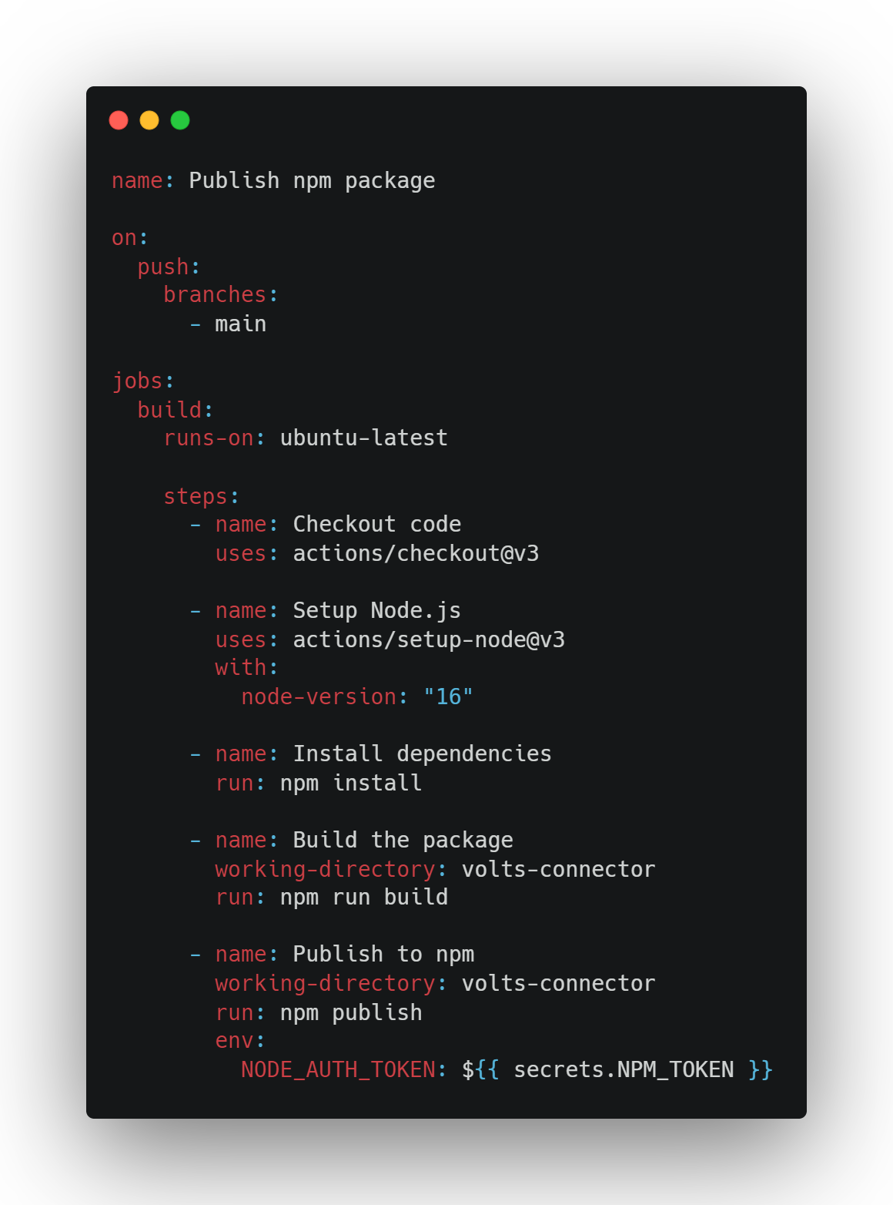

Фиг. 71. Скрипт за работен потока пакетиращ и публикуващ към NPM облак

#### Обяснение на работния поток

**Име на работния поток**:

name: Publish npm package

Работният поток се нарича "Publish npm package", което указва, че основната му цел е публикуване на npm пакет.

**Тригери за изпълнение**:

on:

push:

branches:

- main

Работният поток се изпълнява при всяко push събитие към основния клон ("main") на хранилището.

**Дефиниране на работа**:

jobs:

build:

runs-on: ubuntu-latest

Определя се една работа с име "build", която се изпълнява на най-новата версия на Ubuntu.

**Стъпки на работа**: Работният поток съдържа няколко стъпки, които се изпълняват последователно:

* + **Изтегляне на кода**:

- name: Checkout code

uses: actions/checkout@v3

Тази стъпка използва предварително дефинирано действие за изтегляне на кода от хранилището.

* + **Настройка на Node.js**:

- name: Setup Node.js

uses: actions/setup-node@v3

with:

node-version: "16" # Specify the Node.js version

Тази стъпка настройва Node.js версия 16, което е необходимо за изпълнение на npm команди и скриптове.

* + **Инсталиране на зависимости**:

- name: Install dependencies

run: npm install

Тази стъпка инсталира всички зависимости, дефинирани във файла package.json на проекта.

* + **Изграждане на пакета**:

- name: Build the package

working-directory: volts-connector

run: npm run build # Make sure your build script is defined in package.json

Тази стъпка изпълнява скрипта за изграждане на проекта, дефиниран в package.json файла. Работната директория е зададена на "volts-connector".

* + **Публикуване в npm**:

- name: Publish to npm

working-directory: volts-connector

run: npm publish

env:

NODE_AUTH_TOKEN: ${{ secrets.NPM_TOKEN }}

Тази стъпка публикува изградените артефакти в npm регистъра. За аутентикация се използва секретният токен (NODE_AUTH_TOKEN), съхраняван в GitHub Secrets.

Този примерен работен поток илюстрира как GitHub Actions се използва за автоматизация на процесите по изграждане и публикуване на npm пакети. Автоматизирането на тези процеси осигурява последователност и надеждност при разпространението на софтуерни компоненти, като същевременно спестява време и усилия за разработчиците. Внедряването на подобни автоматизирани системи е ключов аспект на съвременната софтуерна разработка и допринася за по-ефективно управление на версиите и разпространението на софтуерни продукти.

## Тестване на системата

Тестването на софтуер представлява систематичен процес, чрез който се проверява и оценява качеството на софтуерна система или приложение. Целта е да се открият грешки, пропуски или несъответствия между очакваното поведение на системата и действителното ѝ изпълнение. То включва различни етапи, започвайки с планирането, при което се създава тестов план, определящ цели, обхват, методи на тестване и необходими ресурси. След това следва проектиране на тестове, при което се подготвят тестови сценарии и случаи, базирани на изискванията и спецификациите на софтуера. По време на изпълнението на тестовете се проверява дали софтуерът отговаря на зададените очаквания, като това може да включва ръчно тестване или използване на автоматизирани инструменти. Откритите грешки и несъответствия се записват и докладват на разработчиците. След корекциите, тестването се повтаря, за да се гарантира, че проблемите са отстранени и не са въведени нови. Накрая се анализират резултатите и се предоставя обратна връзка за качеството на софтуера преди неговото пускане за употреба. Тестването може да бъде функционално, нефункционално или специфично, като например тестване за съвместимост или интеграция, и използва различни техники като черна кутия (тестиране без достъп до вътрешната логика на кода) или бяла кутия (тестиране с достъп до кода). Софтуерното тестване е ключов етап от разработката на приложения, който гарантира тяхната надеждност, стабилност и удовлетворяване на потребителските нужди.

Цялостния тестовия план е организиран ползващ методологията на бялата дъска. Това е процес при, който се използва бяла дъска да се нахвърлят всичките идеи, стратегии и елементи на системата които биват тествани. Тестовете са писани един по един след финализиране на даден модул но са обединени в този цялостен тестов план за да се гарантира устойчивост на системата. Така поствайки всичко идеи и плана им за реализация. Те се нареждат спрямо конкретен ред ако зависят от нещо. На пример повечето функционалност за да работи е нужно потребителя да е вписан в системата. Тоест реда на е винаги да се впише потребителя успешно и така да продължи с желаната функционалност.

Всички интеграционни тестове са извършени използвайки Postman. Postman е мощен инструмент за разработка, предназначен за проектиране, тестване и документиране на API. Той предоставя интуитивен интерфейс, който позволява на потребителите да изпращат HTTP заявки, да анализират отговорите и да автоматизират тестове. Postman се използва както от разработчици, така и от QA специалисти, за да се осигури коректността на API функционалностите и да се подобри комуникацията между различните екипи в процеса на разработка.

Postman служи за различни цели в разработката на API (фиг. 72), включително тестване на API, документиране на API, автоматизация, мониторинг и колаборация. Позволява изпращането на HTTP/HTTPS заявки, за да се валидира поведението на сървъра, осигурява възможност за автоматично генериране на документация, базирана на конфигурирани заявки, предоставя функционалности за автоматизиране на тестови сценарии чрез използване на скриптове и вградена интеграция с CI/CD процеси. Postman също така позволява следене на производителността и достъпността на API във времето и улеснява съвместната работа чрез споделяне на колекции от тестови случаи и интеграция с платформи като GitHub и Jenkins.

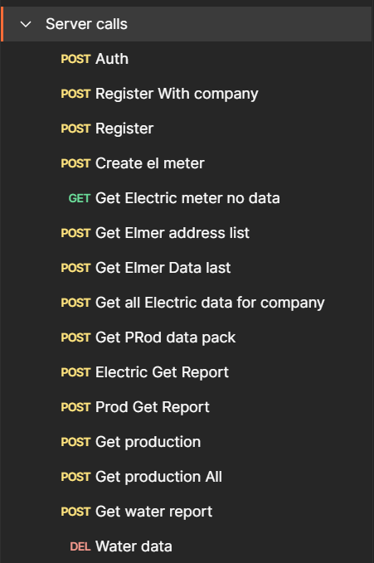

Фиг. 72. Списък със набор от идивидуалните заявки за тестване.

Postman предлага ефективни инструменти за провеждане на интеграционни тестове (фиг. 73.), които проверяват как различни API компоненти взаимодействат помежду си. Създават се колекции, които групират множество API заявки в логически свързани структури, отразяващи конкретни бизнес процеси. Чрез JavaScript се добавят предварителни и тестови скриптове за автоматизиране на проверки и валидиране на отговорите. Използват се променливи и параметри за предаване на данни между различни заявки в рамките на тестовия сценарий. Интеграционните тестове могат да се стартират ръчно или чрез автоматизация с Postman Runner или Newman. Анализът на резултатите от тестовете се осъществява чрез вградените функционалности на Postman или чрез външни инструменти за интеграция в CI/CD процеси.

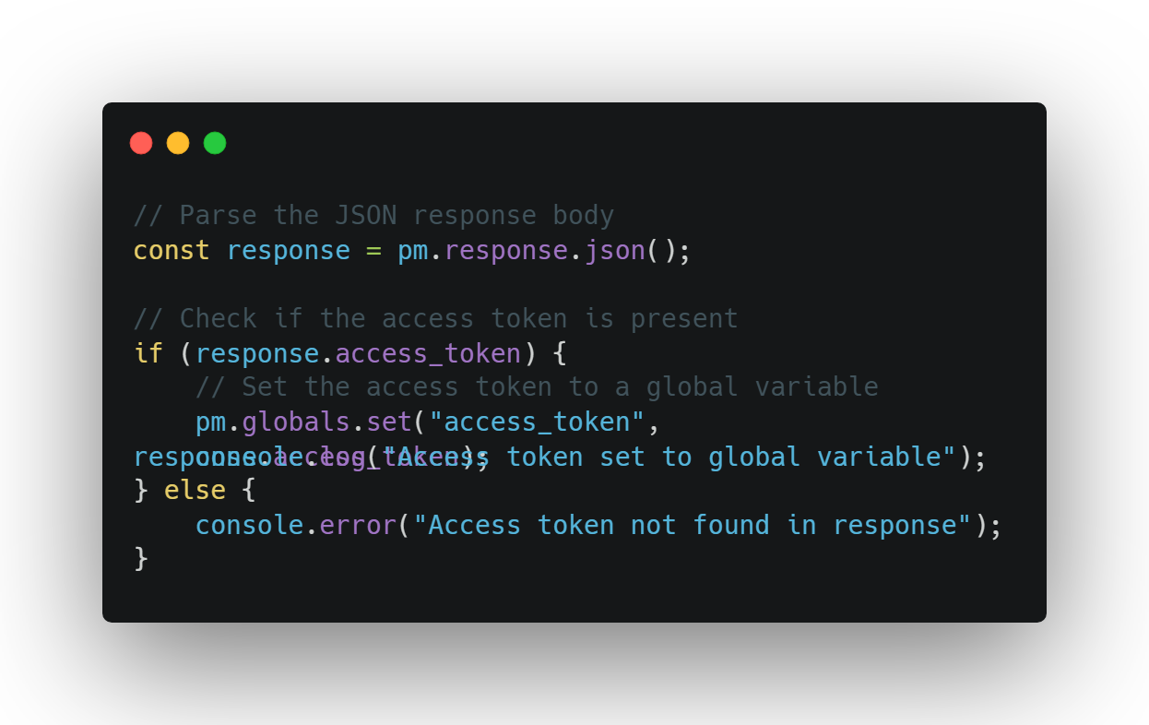

Фиг. 73. Тестови код за вход в системата

# Заключение

В заключение, дипломната работа успешно демонстрира значението на интегрирания подход при проектирането и разработването на съвременни системи за мониторинг. Проектът обхваща проучването и прилагането на подходящи технологии, включително микросервизна архитектура, разработена чрез Spring Boot, използването на платформи като JetBrains Spaces за управление на процесите и интегрирането на хардуер с Orange Pi Zero2. Това осигурява стабилност и ефективност в изграждането на системата.

Въпреки постигнатите резултати, остава работа за доразвиване на някои аспекти на проекта. Сред тях е усъвършенстването на интеграцията с по-широка гама от хардуерни устройства и допълнителното оптимизиране на производителността при по-големи натоварвания. Също така, би било полезно да се разшири функционалността на системата с по-детайлни аналитични инструменти и възможности за адаптиране към специфичните нужди на различни индустрии. Документацията, макар и изчерпателна, може да бъде разширена с примери за използване и насоки за внедряване.

Крайният резултат от работата е функционална система, която предоставя надеждно решение за мониторинг и управление на ресурси. Проектът демонстрира как използването на модерни технологии и добри практики в софтуерното инженерство може да доведе до създаване на гъвкаво и устойчиво приложение. Освен това, изготвеният SWOT анализ и сравнителният преглед с конкурентни продукти подчертават конкурентоспособността и потенциала на разработената система.

Дипломната работа полага солидна основа за бъдещо развитие, като предлага възможности за доразвиване и мащабиране на системата. Тя представлява пример за успешно прилагане на софтуерни иновации в практически контекст и служи като отправна точка за допълнителни изследвания и разработки в областта на системите за мониторинг.

# Източници

1. Fowler, M. (2010). Microservices Patterns: With examples in Java. Addison-Wesley Professional.
2. Pivotal Software Inc. (2021). Spring Boot Reference Guide.
3. Schwaber, K., & Beedle, M. (2002). Agile Software Development with Scrum. Pearson.
4. Sommerville, I. (2020). Software Engineering (10th Edition). Pearson.
5. Bass, L., Clements, P., & Kazman, R. (2012). Software Architecture in Practice (3rd Edition). Addison-Wesley Professional.
6. Lewis, J., & Fowler, M. (2014). Microservices: A Definition of This New Architectural Term. ThoughtWorks.
7. Nardi, B. (1995). Context and Consciousness: Activity Theory and Human-Computer Interaction. MIT Press.
8. ISO/IEC 25010:2011. Systems and software engineering \u2013 Systems and software Quality Requirements and Evaluation (SQuaRE) \u2013 System and software quality models.
9. JetBrains. (2021). Team Tools for Agile Development. JetBrains Documentation.
10. Kreutz, D., Ramos, F. M. V., Verissimo, P. E., et al. (2015). Software-Defined Networking: A Comprehensive Survey. Proceedings of the IEEE, 103(1), 14-76.

# Приложение

Вписване като потребител:

Post

/auth/..

Body:

{

‘username’:’user1’,

‘password’:’!pasword12345678’

}

Регистриране като потребител

Вземане на потребителски данни

Пропоръчване

1. SWOT представлява метод за анализ, който оценява силните и слабите страни на даден проект или организация, както и възможностите и заплахите от външната среда, за да подпомогне стратегическото планиране и вземането на решения.
2. PESTLE анализира влиянието на политически, икономически, социални, технологични, законови и екологични фактори върху бизнес или проект.
3. CSV, или Comma-Separated Values, е файлов формат, който съхранява таблични данни в текстов вид, като всеки ред представлява запис, а отделните полета са разделени със запетая.
4. Микросервиз е малка, независима услуга, която изпълнява конкретна функция и комуникира с други услуги чрез API.
5. Контейнеризация е процес на пакетиране на приложение и всички негови зависимости в самостоятелен контейнер, който може да бъде изпълняван навсякъде.
6. Agile Manifesto е документ, който формулира принципи за гъвкаво управление на софтуерни проекти, фокусирани върху адаптивност и сътрудничество.
7. Python е лесен за учене програмен език с широки приложения.
8. SQL представлява език за управление на бази от данни, който се използва за създаване, манипулиране и извличане на данни от релационни бази.
9. ERD (Entity-Relationship Diagram) представлява графично представяне на структурата на база от данни. То визуализира основните обекти (ентитети) в системата, техните атрибути и връзките между тях.
10. ORM (Object-Relational Mapping) представлява технология, която позволява преобразуването на данни между обектно-ориентирани програми и релационни бази от данни
11. Entity представлява основна концепция в контекста на ERD и ORM. То обозначава обект или елемент от реалния свят, който трябва да бъде съхраняван и управляван в база от данни.
12. Node представлява основен елемент в графовите структури, който обозначава обект или точка от данни. То съдържа информация за обекта и може да бъде свързано с други възли чрез ръбове, които показват връзките между тях.
13. Edge представлява връзка между два възела (nodes) в графова структура. То показва как обектите са свързани помежду си и може да съдържа допълнителна информация за типа и характеристиките на връзката.
14. Демон е софтуерна програма, която работи непрекъснато във фонов режим, изпълнявайки задачи или чакайки определени събития, за да реагира
15. SSH (Secure Shell) е мрежов протокол, който позволява сигурна отдалечена връзка между два компютъра. Той осигурява криптиране на данните, защитавайки ги от подслушване, и се използва често за управление на сървъри, трансфер на файлове и изпълнение на команди на отдалечени системи.
16. КПИ (Ключов Показател за Изпълнение) е метрика, която измерва ефективността на дадена дейност спрямо поставените цели.
17. TCP (Transmission Control Protocol) е мрежов протокол, който осигурява надеждна, подредена и коректна доставка на данни между устройства в мрежа. Използва се широко в интернет за прехвърляне на данни, като например уеб страници, имейли и файлове.
18. **float** е тип данни, който представлява **дробно число** (число с десетична запетая). Пример: 3.14, -0.5, 2.0.
19. Дебъгването е процесът на намиране и отстраняване на грешки (бъгове) в програмен код, за да работи правилно.
20. Постпроцесингът е процесът на обработка на 3D принтирани части след завършване на принтирането. Той включва отстраняване на поддържащи структури, изглаждане на повърхности, почистване и финиширане, като целта е да се подобрят външният вид, точността и функционалността на частите.
21. SQL инжекцията е атака, при която злонамерен потребител вмъква зловредни команди в заявка към базата данни, за да получи неоторизиран достъп.
22. Cross-Site Scripting (XSS) е атака, при която злонамерен код се внедрява в уеб страница и се изпълнява в браузъра на потребителя, позволявайки достъп до лична информация или манипулация на сесиите.
23. Brute-force атаката представлява метод за отгатване на парола чрез систематично изпробване на всички възможни комбинации, докато не се открие вярната.
24. Рамка за разработване( още позната и като framework) инструмент за с предварително описана структура за разработване.
25. Meta е технологична компания, известна като компанията-майка на платформи като Facebook, Instagram и WhatsApp. Компанията се фокусира върху социалните мрежи, виртуалната реалност и изграждането на мета-вселена – дигитално пространство за свързване и взаимодействие.
26. DDoS атака (Distributed Denial of Service) представлява кибератака, при която множество компрометирани устройства изпращат голям обем трафик към даден сървър или мрежа с цел да ги претоварят и направят недостъпни за легитимните потребители.
27. КПИ (ключов показател за ефективност) измерва успеха на даден процес, проект или организация спрямо предварително зададени цели.
28. Throttling е техника, която ограничава броя на заявките или действията, които могат да бъдат изпълнени в определен период от време. Техниката се използва за управление на ресурсите, предотвратяване на претоварвания и защита на уеб приложенията от злоупотреби или прекомерен трафик.
29. 3G (трета генерация) е мобилна телекомуникационна технология, която осигурява по-високи скорости на пренос на данни и по-добра връзка в сравнение с предходните поколения.